糾正案文

被糾正機關：行政院、內政部、內政部警政署、臺北市政府警察局、臺灣臺北地方檢察署。

案 由：103年3月23日晚間7時30分許，民眾以反對「海峽兩岸服務貿易協議 」為訴求，進入行政院抗議，於同年月24日凌晨遭警察人員以不符比例原則之暴力、強制手段驅離，至少166位民眾受傷至急診就醫檢傷，經司法機關判決認定執行驅離勤務逾越比例原則，裁判臺北市警局應給付15位當事人共計新臺幣1,408,169元之國家賠償。又因警政高層部署、調派警力不當，警察人員執勤法治素養不足，復因多日執勤、身心疲憊而情緒失控辱罵及暴力毆打群眾，警察機關就警力之指揮、管制、督導、支援、聯繫等事項確有未當，甚至於驅離過程阻止媒體攝錄，且未確實辦理蒐證影像之製作、編輯、勘驗、保存等業務，證卷管理不周，致無法調查釐清警、民受傷之原因及事實真相，社會因此動盪、撕裂，造成人民對國家之不信任，質疑執法人員之中立性，行政院暨所屬機關無法保障人民之集會遊行安全，涉有重大違失，爰依法提案糾正。

事實與理由：
民國（下同）103年3月18日民眾以反對「海峽兩岸服務貿易協議」（下稱服貿或服貿協議）為訴求，占領立法院數日後，於同年月23日晚間至同年月24日凌晨，移往行政院內、外聚集，互相聲援，抗爭旨在民眾認為服貿協議遭強行通過審查，將造成損害臺灣經濟之虞，並且將強化中華人民共和國對臺灣的政治影響力，尚包括要求民主程序等理由，為臺灣近20年以來大規模之「公民不服從」行動。而行政院係國家最高行政機關，權責機關依法排除非法入侵群眾，警方執行行政院院區淨空勤務，依規定得以徒手抬離現場之應對方式，惟需區分非法闖入行政院主體及廣場之抗爭民眾，依國賠判決書認定，包括民眾採手勾手方式靜坐表達抗議，遭員警用警棍、鋼製甩棒等警械毆打頭部、臉部、眼角，持盾牌下緣連續攻擊背部及手肘，穿著硬質皮靴及著護具之膝蓋踹擊頭部、耳朵、下頸部、胸口、背部、腰部，又以齊眉警棍剁擊身體各處，拳頭、踹踢試圖將民眾後腦重摔在地並拖行，並以水柱直接近距離攻擊頭部及身軀等情，上開員警勤務累積疲憊等負面情緒而宣洩不滿之不法行為，導致民眾頭破血流，高達數百位警、民受傷，驅離群眾之執法作為逾越比例原則，經臺灣臺北地方法院（下稱臺北地院）、臺灣高等法院判決15位民眾獲國家賠償等情（下稱本事件或太陽花學運）。
警察任務為依法維持公共秩序，保護社會安全，防止一切危害，促進人民福利，本事件警方背負毆打民眾、執法過當之指責，受傷民眾亦未得到公平正義，除追究動手員警責任外，希冀記取教訓，澈底檢討，爾後公權力之執行者應有完整的培育過程，具備人權保障理念，能合法合宜面對人民之抗爭行為。本院為釐清真相、精準究責並防範未來再次發生類似事件，自103年4月7日啟動調查後，歷經10次約詢、訪談107人次，其中約詢警察機關人員94人次。並調閱司法及各機關卷證達百餘宗、長期追蹤數十人次司法偵審情形，勘驗行政院監視錄影畫面及臺北市警局蒐證光碟共計261片，並擷取13,724張影像證據，製作勘驗紀錄近2,000頁、請有關政府機關鑑識毀損光碟2件；經諮詢學者專家到院提供建言後，分別於103年6月4日、109年6月22日及同年10月14日、111年11月18日詢問有關機關人員，另於111年8月30日、同年11月2日及12月19日、12月21日、112年3月7日約談13位本案國賠涉訟辯護人及當事人，並於112年2月21日詢問內政部部長林右昌、警政署署長黃明昭、時任警政署署長王卓鈞、時任臺北市警局中正第一分局（下稱中正一分局）分局長方仰寧等案關人員。調查發現，警方驅離民眾過程衍生社會動盪、撕裂，人民質疑執法人員之中立性，對國家不信任，行政院暨所屬機關無法保障人民之集會遊行安全，肇生重大違失，糾正之事實及理由如下：
- 本事件事發經過大事記一覽表
時間 |  | 事件
103年3月17日  （星期一）  上午10時 |  | 立法院內政委員會召集委員張慶忠以「服貿協議」審查已超過90天，依法視為已審查，逕行宣布通過送交立法院院會存查，引發立法院內委員激烈衝突。
103年3月18日  （星期二）  晚間21時10分 |  | 反對「服貿協議」的學生、群眾、公民團體，突然占領立法院議場，並用座椅封鎖門口，隨後建立行動決策核心、展開組織分工，在立法院外則有大量支持者聲援。
103年3月23日（星期日） | 上午 | 時任總統馬英九先生就學生抗爭發表談話。
 | 晚間 | 1、抗爭群眾未見政府善意回應，於晚間19時30分侵入行政院，經統計群眾最多時，行政院院區內群眾約達5,000餘人，院區主體建築物內約350餘人，院外周邊亦約有7,000餘人聚集，院內、外群眾相互聲援。  2、調閱相關資料，警察受傷有191人，民眾受傷有309人，民眾提出國賠者有26人；另衛福部111年11月30日衛部醫字第1111668546號函，提供本院大量傷患資料所載「103年3月23日至24日間抗議事件就醫情形」，當晚於行政院現場無法自行就醫而由救護車載送急救之民眾至少有「61台次」，如加上自行就醫之人數，當晚至少有197 位民眾因此受傷就醫，現場狀況激烈。
 | 晚間18時36分 | 警政署指揮所通報，據情資反映，群眾將於19時後分三路前往總統府、行政院及中興寓所，請提高警覺，加強戒備，並確實掌控警力；臺北市警局通知分區萬華、南港及中正第二分局加強安全維護。
 | 晚間18時40分 | 臺北市警局通報原19時支援中山分局之大同分局1個分隊移轉支援萬華分局（總統府）；另內湖分局移轉支援中正第二分局（中興寓所）。
 | 晚間19時04分 | 警政署指揮所通報立法院周邊群眾有轉移跡象，請臺北市警局查證。經查證，立法院周邊群眾係演練遇到警察驅離如何應處。
 | 晚間19時15分 | 1、警政署指揮所通報注意青島東路群眾的狀況及加強總統府、中興寓所安全維護。  2、行政院之安全維護係由臺北市警局南港分局負責防處，警政署亦支援保安警力2個分隊。據當時情資顯示，群眾以突襲總統府的可能性較高，故優先調派警力支援總統府及官邸。
 | 晚間19時30分 | 1、群眾以油壓剪破壞鐵拒馬，並以棉被覆於鐵拒馬上，翻越鐵拒馬進入行政院區內，於行政院大門口與員警發生推擠。  2、魏○等人號召群眾占領行政院，臺北市警局立即向該部警政署申請支援機動保安警力總計39個分隊，其中包括保一總隊、保二總隊、保四總隊及保五總隊等專業保安警力，支援警力陸續報到後，結合該局建制警力，共同執行行政院院區淨空勤務。  3、因事發突然，前揭警力皆為臨時通報調派立即至現場支援，由各該分區指揮官視狀況彈性調度使用；另因接獲情資，群眾將前往行政院等地時，事先調度機動保安警力2分隊支援保六總隊架設鐵拒馬121具外，臺北市警局南港分局亦於行政院周邊增加架設鐵拒馬190具防護。  4、王卓鈞向江宜樺報告警方將驅離群眾，江宜樺並指示王卓鈞請求警力支援，並且傳達「能在翌日上班前恢復行政院區秩序，至少必須淨空辦公大樓及辦公大樓外院區的群眾」之要求，且江宜樺指示行政院發言人孫立群召開記者會，對外說明已要求加派警力強制驅離行政院區民眾。  5、當時的行政院長江宜樺於晚間7時許，得知為數眾多陳抗群眾進入行政院區靜坐，以「由於行政院是中華民國行政中樞所在，必須24小時維持運作狀態，以及行政院辦公室裡存放各種內政、外交、經濟、社福等重要政策資料，甚至包括國家安全的重要文件，不容被外力侵奪、霸占或破壞，群眾非法侵入是很嚴重的事情，而且群眾已經揚言要讓行政院隔天無法上班」等理由。決定在最快的時間內把這些入侵的民眾驅離，尤其是侵入大樓的人，必須要依法逮捕之後移送地檢單位法辦。
 | 晚間19時34分 | 警政署指揮所通報立法院周邊群眾已轉移至行政院。行政院北平東路後門群眾約100餘人，聚集欲強行進入行政院，經執勤員警制止，雙方發生推擠；聲援群眾陸續抵達行政院後門欲攀爬進入行政院。警方發現群眾大都經由網路號召並自行到場參與，有別於以往集會遊行活動多由政黨、社團動員參與，群眾人數及危安狀況難以精確評估，警察機關的情資蒐報不足。
 | 晚間20時00分 | 行政院區內群眾聚集於主體建築物及記者室旁道路，警力由行政院東側門進入與群眾發生推擠。
 | 晚間20時50分 | 保安警察第六總隊（以下簡稱保六總隊）員警在行政院主體建築物逮捕身上攜帶鐵鎚民眾1人。
 | 晚間21時 | 為排除侵入群眾，臺北市警局局長通報大同、中山、松山、士林、北投、文山第一等分局分局長率員到場；22時許：各任務分局抵達行政院。
 | 晚間22時00分 | 黃昇勇局長因感受到急迫時間壓力，親自召開「淨化行政院區任務」，分配淨空任務，口頭交付勤務執行原則，下令臺北市警局各分局長親自率員到場支援外，同時向警政署申請機動保安警力29個分隊共1160名警力。
 | 晚間22時15分 | 臺北市警局前中正一分局分局長方仰寧率警力淨空行政院2、3樓學生約310餘人，惟1樓大廳仍有群眾約40餘人靜坐，由臺北市警局派員「保護」。
 | 晚間23時59分 | 群眾陸續闖入行政院1號門與警方推擠。
103年3月24日  （星期一）  凌晨00時08分  （第1次驅離） |  | 24日凌晨零時過後，警方即展開一連串強力驅離行動，由中山分局前分局長呂春長率支援機動保安警力，自北平東路、紹興北街口向西推進，開始淨空行政院後門北平東路群眾，至北平東路、林森北路口，由北投分局率機動保安警力於該路口建立管制線；推至該部警政署後門時，由中正一分局長接手指揮驅離。
103年3月24日（星期一） | 凌晨01時28分 | 警方強力驅離，以警棍架於民眾頸後硬拉、警棍戳入民眾手臂或踩踏民眾等粗暴方式執行驅離。時任立法委員周○安用手阻擋警察，警察仍持續上前將地上民眾拉起，周○安見有男性員警用力拉扯一名女學生，遂向前阻止並進行勸說，不料隨該名女學生一併遭拉入員警人群中，旋即遭不明物體毆擊頭部右側而倒地昏厥，警方發現立法委員周○安受傷，先以警力圈圍保護。嗣被送往臺大醫院治療急救，受有右側眼窩骨骨折及5×2公分挫傷並複視及結膜下出血、左側肋軟骨挫傷、左側大腿外側7×3公分鈍挫傷等傷害。
 | 凌晨01時28分 | 北平東路完成淨空，並由大同分局於北平東路、中山北路口建立管制線，松山分局於天津街口連接交通大隊一線以警力建立管制線。
 | 凌晨01時36分 | 警政署指揮所通報臺北市警局預警情資：4名身分不詳清大男學生準備至行政院，以跳樓、丟汽油彈等激烈方式抗爭。臺北市警局已通知各分區加強安全戒備。
103年3月24日  凌晨01時40分  （第2次驅離） |  | 由中山分局前分局長呂春長率機動保安警力、臺北市警局特勤中隊警力，於多次喊話勸導無效後開始執行淨空行政院區北側車道任務，後續由中正一分局分局長方仰寧接續指揮；南港分局負責建立安全走廊及請離媒體；士林分局擔任指揮車、噴水車警戒任務，保安警察大隊以抬離方式淨空群眾，民眾開始以手扣手方式極力抗拒抬離工作。
103年3月24日（星期一） | 凌晨01時50分 | 市議員童○○被抬離靜坐現場，與員警發生推擠。
 | 凌晨01時55分 | 民進黨黨主席蘇○○、蔡○○、游○○、謝○○、柯○○等人抵達抬離現場靜坐聲援，指揮官下令以警力圈圍，持續執行抬離任務。
 | 凌晨02時50分 | 數百群眾陸續經警勸離，平和由行政院1號門離開，至忠孝東路靜坐。臺北市警局開始部署準備驅離忠孝東路行政院正門前及院區東側群眾。
103年3月24日  凌晨04時01分  （第3次驅離） |  | 由大安分局前分局長張傳忠指揮開始驅離行政院廣場前之群眾，大安分局率機動保安警力自廣場西北角由西向東勸離、架離，中山分局自廣場西北角向西南方向往行政院2號門前進，警力負責防護指揮車及警戒。內湖分局由7號門向1號門方向勸離、架離院內東側車道群眾。
103年3月24日（星期一） | 凌晨04時01分 | 身著鎮暴裝且頭戴黑色或白色頭盔之施暴警察們將廣場上為數不多的民眾及邱○○包圍後，先有員警以髒話辱罵，並踩踏靜坐躺臥之民眾身軀至靜坐區中心處，按壓一名呼喊和平口號之民眾頭部使其昏迷，並喝止其他民眾不得再呼喊口號，隨後警察手持盾牌敲擊第一排之民眾及邱○南腳部，一名員警以盾牌敲擊其腳踝，致其之右腳第四指及右腳踝挫傷；警察開始拉扯民眾，其中一名戴黑色頭盔員警將其拉進前方手持盾牌排列站立之警察與建築物中間空地上，其以雙手保護頭部倒臥，遭4、5名身著鎮暴裝、頭戴黑或白色頭盔、手持圓盾及長棍或短棍之不知名員警包圍，持續以警棍戳刺、敲打，並以穿著硬質皮靴之腳踹。
 | 凌晨04時11分 | 行政院區東側車道淨空完畢。大同分局及噴水車，沿中山北路往忠孝東路推進。
 | 凌晨04時26分 | 噴水車於行政院廣場西側開始噴水。另一輛噴水車由中山北路往忠孝東路前進，並協助院內噴水。群眾在中山北路欲攔阻噴水車，遭警制止。
 | 凌晨04時35分 | 中山北路噴水車受阻；群眾包圍中山北路噴水車及水箱車，為警勸離。
 | 凌晨05時45分 | 行政院區內淨空完畢。
 | 凌晨04時50分 | 噴水車脫困。
103年3月24日  凌晨05時55分  （第4次驅離） |  | 由中正一分局前分局長方仰寧率內湖、文山一分局警力及所屬機動保安警力，於中山北路與北平東路口集結整備，執行中山北路往南淨空任務。
103年3月24日  凌晨  06時15分至42分 |  | 1、群眾被驅離至中山南路與青島東路口；行政院外周邊道路淨空完畢。  2、《時代雜誌》（Time）網站24日刊登駐中國北京特派員艾蜜莉勞哈拉（Emily Rauhala）的報導，標題是「『臺北戰役』顯示臺灣年輕人有多麼戒慎恐懼中國」（The "Battle of Taipei" Shows Just How Wary of China Young Taiwanese Are）。
103年3月26日  （星期三） |  | 1、立法院內政委員會：行政院就「3月18日至今反服貿學運活動之立法院警力維安勤務檢討」及「3月24日清晨警方於行政院強勢驅離學生導致流血衝突事件」提出專案檢討報告。  2、立法委員指出，臺北市警局於執行驅離任務過程中，有以大規模不法暴力攻擊民眾之事實。有為數甚眾之員警對於並無任何攻擊行為、甚至配合離開之現場民眾，仍以警棍毆打、警盾剁擊、拳打、腳踹民眾、推倒在地，及以堅硬之警棍抵住民眾後頸部硬拉或從臂彎處硬撬、或拉拽民眾四肢將其在柏油路面上拖行，以該等暴力手段迫使民眾離開，並不符合比例原則及警械使用條例之要求。
103年4月18日  （星期五） |  | 院長江宜樺召開國際記者會說明這次事件的處理始末，他說，事後調查反服貿抗爭民眾強行侵入政院破壞，種種跡象顯示為「事前有規劃」的行動……江揆說，警方並未刺探、監控學生決策，雖有群眾將進攻總統府或行政院的情資，卻一直無法確定，以致群眾趁著警力不足時侵入政院。
資料來源：本院彙整自各機關查復之卷證及案關資料。

陳抗群眾於103年3月23日晚間7時30分許進入行政院抗議，於同年月24日凌晨遭警察人員以不符比例原則之強制手段執行淨空過程中，警政署自行統計2,545位出勤員警中191人受傷、民眾42人受傷；惟據本院調查發現103年3月24日執行驅離行動期間，臺北市轄內12家醫療院所166位急診就醫人數中，16人中傷，檢傷二級（危急）4人，檢傷三級（緊急）73人，民眾受傷數字被嚴重低估，經媒體大幅報導，嗣有數十位民眾控告時任總統、行政院長、警政署署長及警察官員等殺人未遂均不起訴、自訴不受理或無罪，國家賠償案件經多年審議，臺北地院108年10月30日及臺灣高等法院111年1月27日判決認定警察機關執行驅離勤務逾越比例原則，裁判臺北市警局應給付前立法委員周○安等15位當事人國家賠償，共計新臺幣1,408,169元在案。本院肯認主管機關於事發後採行各項檢討策進作為，惟對相關員警涉嫌執法過當責任之追究，卻敷衍未盡落實。爰內政部除應妥速查明毆打國會議員及民眾之員警，並對指揮官等究責外，允應嚴肅檢視事件發生後之檢討事項是否完備並落實改進，據以研議民主政體下，執法人員必須保持中立以善盡保護公民和平抗議之權利等相關檢討改進作為，於類似大規模陳抗事件現場指派督導，以重建人民對國家公權力執行者之信任：

「公民政治權利國際公約」第21條明定：「和平集會之權利，應予確認。」人民有集會之自由；人民有請願之權，憲法第14及第16條定有明文。為保障人民集會、遊行之自由，維持社會秩序，特制定本法；對於合法舉行之集會、遊行，不得以強暴、脅迫或其他非法方法予以妨害，「集會遊行法」第1條及第5條亦訂有明文。大法官釋字第445號解釋：「憲法第14條規定人民有集會之自由，此與憲法第11條規定之言論、講學、著作及出版之自由，同屬表現自由之範疇，為實施民主政治最重要的基本人權。國家為保障人民之集會自由，應提供適當集會場所，並保護集會、遊行之安全，使其得以順利進行。」；大法官釋字第718號解釋補充認為：「憲法第14條規定人民有集會之自由，旨在保障人民以集體行動之方式和平表達意見，與社會各界進行溝通對話，以形成或改變公共意見，並影響、監督政策或法律之制定，係本於主權在民理念，為實施民主政治以促進思辯、尊重差異，實現憲法兼容並蓄精神之重要基本人權。」；同解釋文載明：「集會遊行法第8條第1項規定，室外集會、遊行應向主管機關申請許可，未排除緊急性及偶發性集會、遊行部分，及同法第9條第1項但書與第12條第2項關於緊急性集會、遊行之申請許可規定，違反憲法第23條比例原則，不符憲法第14條保障集會自由之意旨，均應自中華民國104年1月1日起失其效力。本院釋字第445號解釋應予補充。」

經函詢衛福部，本次調查發現，本事件陳抗群眾於103年3月24日進入行政院抗議，遭警察人員以強制手段執行淨空過程中，共計309人受傷（16位中傷），民眾受傷赴醫療機構就醫之相關統計資料摘列如下：

按衛福部緊急醫療管理系統資料顯示，臺北市政府衛生局於103年3月19日6時41分開案。查本案自103年3月18日至4月11日期間，就醫傷病患共309人，其中系統顯示103年3月24日凌晨0時18分至晚間22時50分，臺北市轄內12家醫療院所急診就醫個案共166人，其中166位輕、中傷，檢傷二級(危急)4人、檢傷三級(緊急)73人、檢傷四級(次緊急)68人、檢傷五級(非緊急) 21人，為警政署提供數據民眾受傷42人之3.95倍，民眾受傷數字嚴重低估。

103年3月24日民眾因傷赴醫療機構就醫傷病患統計清冊中，共計166位民眾就醫登錄有案，檢傷二級、三級受傷民眾各有鈍傷、頭部撕裂傷、腹部挫傷、胸壁挫傷、臉部撕裂傷、顴骨骨折、手指骨折、髕骨骨折、左手壓砸傷、右手肱骨骨折……等非以抬離方式驅離造成之傷勢。傷病患就醫之醫療機構、救護檢傷一覽表及中、重傷者之病歷資料摘要一覽表如下所列：

傷病患就醫之醫療機構：
- 本事件103年3月24日就醫傷病患就醫之醫療機構一覽表
醫療機構名稱 | 人數
國立臺灣大學醫學院附設醫院 | 49
臺北市立聯合醫院中興院區 | 16
臺北市立聯合醫院仁愛院區 | 11
台灣基督長老教會馬偕醫療財團法人馬偕紀念醫院 | 8
西園醫療社團法人西園醫院 | 1
臺北市立聯合醫院和平婦幼院區 | 8
基督復臨安息日會醫療財團法人臺安醫院 | 2
國泰醫療財團法人國泰綜合醫院 | 47
三軍總醫院 | 2
三軍總醫院松山分院 | 1
振興醫療財團法人振興醫院 | 1
臺北市立聯合醫院陽明院區 | 17
合計 | 166

監察院製表；資料來源：衛生福利部111年9月29日衛部醫字第1111666918號函。

救護檢傷情形：
- 本事件103年3月24日民眾救護檢傷統計表
檢傷別 | 人數
檢傷二級(危急) | 4人
檢傷三級(緊急) | 73人
檢傷四級(次緊急) | 68人
檢傷五級(非緊急) | 21人
總計 | 166人

註：傷患到院時間：103年3月24日00:18:00至同日22:50:00。

監察院製表；資料來源：衛生福利部111年9月29日衛部醫字第1111666918號函。

中、重傷者之病歷資料摘要一覽表：
- 本事件103年3月24日就醫傷病中、重傷者之病歷資料摘要一覽表
編號 | 收治單位 | 姓名 | 性別 | 年齡 | 中文診斷 | 醫療檢傷 | 即時動向 | 到院時間 | 離院時間
01 | 臺大醫院 | 溫○學 | 男 | 22 | 雙腿撕裂傷口 | 檢傷三級 | 出院 | 2014-03-24 00:16 | 2014-03-24 00:53
02 | 臺大醫院 | 林○慧 | 男 | 38 | 前額撕裂傷 | 檢傷三級 | 出院 | 2014-03-24 02:02 | 2014-03-24 02:33
03 | 臺大醫院 | 黃○豪 | 男 | 29 | 頭部撕裂傷 | 檢傷二級 | 出院 | 2014-03-24 02:07 | 2014-03-24 03:02
04 | 臺大醫院 | 邱○庭 | 男 | 30 | 頭部撕裂傷 | 檢傷三級 | 出院 | 2014-03-24 02:00 | 2014-03-24 02:31
05 | 臺大醫院 | 朱○興 | 男 | 20 | 挫傷 | 檢傷二級 | 出院 | 2014-03-24 02:28 | 2014-03-24 04:26
06 | 臺大醫院 | 黃○蘭 | 女 | 57 | 頭部撕裂傷 | 檢傷三級 | 出院 | 2014-03-24 04:27 | 2014-03-24 05:26
07 | 聯醫和平 | 曾○祥 | 男 | 52 | 左顏面骨閉鎖性骨折 | 檢傷三級 | 住院 | 2014-03-24 02:36 | 2014-03-26出院
08 | 聯醫仁愛 | 許○彥 | 男 | 33 | 左手指指骨遠端閉鎖性骨折 | 檢傷三級 | 出院 | 2014-03-24 07:21 | 2014-03-24 13:00
09 | 聯醫中興 | 周○宗 | 男 | 74 | 雙側肋骨骨折、輕微血胸 | 檢傷三級 | 住院 | 2014-03-24 05:03 | 2014-03-29出院
10 | 聯醫仁愛 | 吳○正 | 男 | 48 | 病歷資料已逾保存年限銷毀無法提供。
11 | 臺北馬偕 | 任○平 | 男 | 21 | 於該院最後一次就診日為103年3月25日，距今已超過7年，病歷已銷毀。
12 | 臺北馬偕 | 張○辰 | 男 | 26 | 衛福部個案清冊與該院建檔之身分證統一編號所屬姓名不符，無法提供相關資料。
13 | 臺北馬偕 | 洪○哲 | 男 | 26 | 於該院最後一次就診日為103年4月1日，距今已超過7年，病歷已銷毀。
14 | 臺北馬偕 | 吳○洋 | 男 | 24 | 於該院最後一次就診日為103年3月24日，距今已超過7年，病歷已銷毀。
15 | 臺北馬偕 | 黃○綸 | 男 | 25 | 於該院最後一次就診日為103年3月24日，距今已超過7年，病歷已銷毀。
監察院製表；資料來源：衛福部。

臺北市警局103年3月23、24日共計11分局聯合執行行政院淨化任務，行政院區內由中山、大安、中正第一、士林、文山第一、內湖及南港分局執行，行政院區外由大同、松山、北投及文山第二分局負責，使用建制警力985名、警政署支援警力1,560名（計調派各警察機關共39分隊），共計2,545名警力。員警受傷相關統計資料如下：

103年3月24日執行行政院淨化任務，員警受傷人數共計191人（4位骨折，其中保安警察第六總隊受傷員警24名，執行行政院院區安全維護勤務受傷）。

本案主管機關臺北市警局於事發當時，僅清查彙整當時執勤受傷員警單位、職稱、姓名及受傷情形，並派員辦理慰問，惟並無醫療機構、檢傷分類及診斷並明等紀錄，致無相關佐證資料。

警政署111年11月18日約詢後補充說明，當日依臺北市警局申請，計調派各警察機關共39分隊（1,560人），所屬單位如下：

保安警察第一總隊：10分隊（400人）。

保安警察第二總隊：1分隊（40人）。

保安警察第四總隊：1分隊（40人）。

保安警察第五總隊：5分隊（200人）。

國道公路警察局：1分隊（40人）。

新北市政府警察局：4分隊（160人）。

桃園市政府警察局：6分隊（240人）。

臺中市政府警察局：4分隊（160人）。

基隆市警察局：1分隊（40人）。

宜蘭縣政府警察局：3分隊（120人）。

新竹市警察局：1分隊（40人）。

嘉義縣警察局2分隊：（80人）。

臺北市警局執行103年3月24日行政院淨化任務責任區指揮官暨員警受傷比率：
- 臺北市警局執行103年3月24日行政院淨化任務責任區指揮官暨員警受傷比率一覽表
單位：人/%
分區別 | 負責分局 | 指揮官 | 111年11月18日職務 | 指揮警力  總人數 | 員警受傷  總人數 | 員警受傷  比率%
行政院院區內 | 中山分局 | 分局長  呂春長 | 退休 | 155 | 0 | 0%
 | 大安分局 | 分局長  薛文容 | 警政署  警政委員 | 400 | 7 | 1.75%
 | 中正  第一分局 | 分局長  方仰寧 | 臺南市政府  警察局長 | 720 | 49 | 6.81%
 | 士林分局 | 分局長  李德威 | 退休 | 68 | 0 | 0%
 | 文山  第一分局 | 分局長  劉鴻烈 | 臺南市政府  警察局副局長 | 155 | 7 | 4.52%
 | 內湖分局 | 分局長  張奇文 | 退休 | 407 | 14 | 3.44%
 | 南港分局 | 分局長  楊鴻正 | 臺北市警局  副局長 | 380 | 87 | 22.89%
行政院院區外 | 大同分局 | 分局長  王鳳輝 | 退休 | 88 | 3 | 3.41%
 | 松山分局 | 分局長  陳博珍 | 警政署  鐵路警察局長 | 80 | 0 | 0%
 | 北投分局 | 分局長  陳才馨 | 退休 | 52 | 0 | 0%
 | 文山  第二分局 | 分局長  吳敬田 | 臺南市政府  警察局副局長 | 40 | 0 | 0%
合計 |  |  |  | 2,545 | 167 | 6.56%
註：
1、另有保安警察第六總隊受傷員警24名，係執行行政院院區安全維護勤務而受傷。
2、當時該總隊駐守行政院建築物內有148名，受傷比例為16%。
監察院製表；資料來源：內政部、警政署就本院111年11月18日詢問之說明。

臺北市警局執行行政院淨化任務責任區分配暨民眾受傷位置圖：

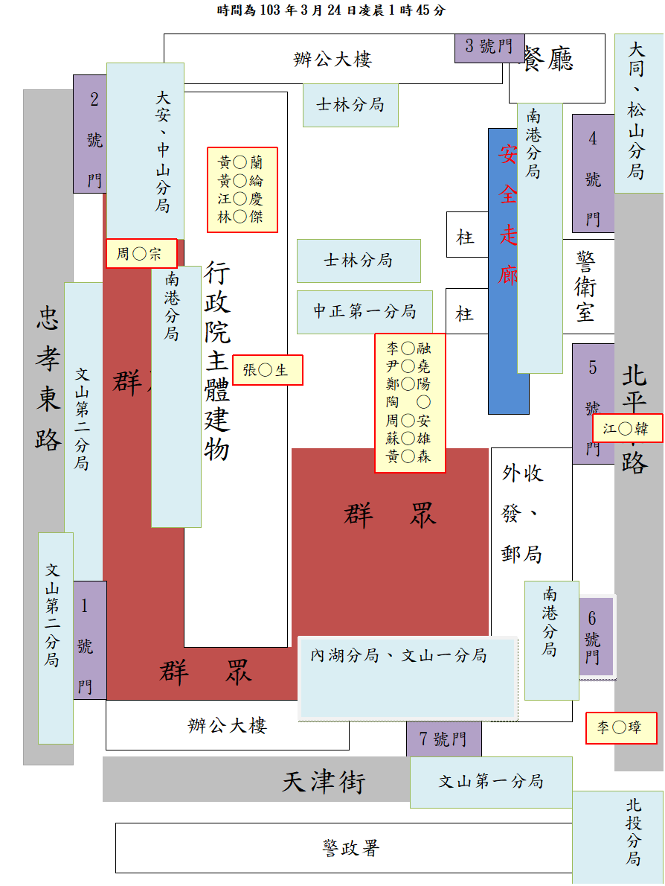
- 臺北市警局執行行政院淨化任務責任區分配暨民眾受傷位置圖
資料來源：內政部、警政署。

本案國家賠償訴訟情形及結果：

第一審、第二審裁判賠償金額暨各負責區指揮官：
- 本案國家賠償訴訟第一審、第二審裁判賠償金額暨各負責區指揮官一覽表
單位：新臺幣元
編號 | 姓名 | 臺北地院  一審判賠 | 臺灣高等法院  二審判賠 | 二審  增加金額 | 時任負責指揮官姓名
1 | 黃貴蘭 | 100,000 | 120,000 | 20,000 | 方仰寧
2 | 江政韓 | 100,680 | 124,175 | 23,495 | 方仰寧
3 | 李昇璋 | 0 | 60,000 | 60,000 | 方仰寧
4 | 黃泰綸 | 0 | 60,000 | 60,000 | 方仰寧
5 | 張秉生 | 0 | 12,054 | 12,054 | 方仰寧
6 | 汪家慶 | 0 | 60,000 | 60,000 | 方仰寧  楊鴻正
7 | 尹新堯 | 0 | 61,050 | 61,050 | 方仰寧
8 | 李孟融 | 101,005 | 101,005 | 0 | 方仰寧
9 | 鄭運陽 | 100,905 | 100,905 | 0 | 方仰寧
10 | 陶漢 | 100,000 | 100,000 | 0 | 方仰寧
11 | 周倪安 | 200,000 | 200,000 | 0 | 方仰寧
12 | 林志傑 | 100,000 | 100,000 | 0 | 方仰寧  楊鴻正  薛文容
13 | 蘇俊雄 | 100,000 | 100,000 | 0 | 方仰寧
14 | 黃昰森 | 100,000 | 100,000 | 0 | 方仰寧
15 | 周榮宗 | 108,980 | 108,980 | 0 | 薛文容
金額 |  | 1,111,570 | 1,408,169 | 296,599
監察院製表；資料來源：司法院、內政部、警政署。

臺北地院106年重國字第6號民事判決之判斷：

行政院院區及週邊係集會遊行法第6條所定集會遊行之禁制區，然於禁制區之非法集會，於制止、命令解散，進而強制驅離時，仍應考量比例原則。被告臺北市警局至行政院院區執行對於非法集會之制止、命令解散、強制驅離職務，且現場已有涉嫌犯罪情事等情，故由警察攜帶警械至現場執行勤務，客觀上應無不合法。然於現場行使職權執行勤務之過程中，關於警械之使用，仍應依現場實際情形，決定是否使用及如何使用。

警察人員執行職務違法使用警械致人受傷、死亡或財產損失，其本質上即是國家賠償法所指之公務員因執行職務行使公權力，因故意或過失不法侵害人民之權利之國家賠償責任。故本件應以被告臺北市警局為損害賠償主體即賠償義務機關，原告將臺北市政府列為被告，應無必要。

本件訴訟以降低證明度之方式，為舉證責任之分配，應可符合兩造間之公平。原告關於所受傷勢是否為警察執行職務以強制力逾越比例原則所造成一節，縱無拍攝到被警察攻擊而受傷過程之客觀錄影畫面可資認定，仍得由原告提出證人之證言，或以診斷結果顯示受有過重傷勢、受傷部位係人體致命或要害部位而具高度危險性等情事，舉證證明至使法院心證度達到降低後之證明度，獲得該待證事實為真實之確信，即應認已盡舉證責任。

周○宗、李○融、鄭○陽、陶○、周○安、林○傑、江○韓、蘇○雄、黃○森、黃○蘭等10人，於事發當時在場且因員警執勤過當而受傷之事實，業據其等提出相關證據證明，堪認為真實。其餘原告主張其在場或受傷為員警執勤所致則因證據不足，難以認定為真。

李○融、鄭○陽、陶○、周○安、林○傑、江○韓、蘇○雄、黃○森、黃○蘭因參與集會活動，或有財物受損，或並遭警察以過當之暴力相向，因身體疼痛、對國家機關之失望而受有精神上痛苦，是其等請求財物損失及賠償慰撫金，應屬有理。

周○宗雖亦因警察暴力相向而受傷，其繼承人即原告周○○○等五人主張繼承周○宗之損害賠償請求權，其中請求賠償醫療費用10萬8,980元為有理由，但慰撫金部分因民法第195條第2項規定，同法第195條第1項之請求權，不得讓與或繼承，故此部分請求無理由。

原告李○融、鄭○陽、陶○、周○安、林○傑、江○韓、蘇○雄、黃○森、黃○蘭、周○宗之傷害等均係因警察執行職務行使公權力有逾越比例原則而施以暴力所發生，而被告未舉證說明上開之人有何與有過失之具體原因，應無民法上開過失相抵規定之適用。

臺灣高等法院109年度上國字第16號民事判決認為：

集會遊行法第6條規定，除經主管機關核准外，行政院院區週邊一定範圍不得舉行集會、遊行。本件民眾（含黃○蘭等人）未經主管機關核准，在行政院區（包含行政院主建物內大廳）進行集會活動，部分民眾並以油壓剪、鐵撬等物品破壞拒馬，以棉被覆蓋其上後翻越拒馬進入行政院區，已違反前開規定。

臺北市警局所屬員警為保護國家重要機關之安全，及為避免陳抗民眾失控而危害公共秩序，對於侵入行政院區及聚集於禁制區內之民眾進行強制驅離，屬適法行為，惟於限制、命令解散進而實施強制驅離時，依集會遊行法第26條之規定，其方法仍應符合比例原則，不得逾越所欲達成目的之必要限度。

李○霖等5人之主要傷勢均屬一般身體擦挫傷，應係員警執行驅離勤務時，因受其等徒手抵抗（手勾手彼此抓緊不放開等），而強制抬抱、拉離民眾時，所產生之未達嚴重程度之身體碰撞傷痕狀況，與比例原則之合理性、必要性並無重大違背。

黃○蘭等15人（含周○○○等5人之被繼承人周○宗）分別受有頭皮撕裂傷、頭部挫傷、眼窩骨骨折、肋骨骨折等傷勢，應非員警以抬抱、拉離等方式進行驅離過程所致，再參照現場錄影光碟、證人證詞等事證，可認係部分員警執行驅離勤務時逾越比例原則，致造成前開傷害。本件既查無陳抗現場民眾有施加暴力等事證，臺北市警局即不能以執行勤務為由而阻卻責任。

上開當事人已證明其等受傷係因臺北市警局所屬部分員警執法過當所致，縱無法證明係遭警械傷害，最低限度仍應回歸國家賠償法之原則性適用，由該等員警所隸屬之臺北市警局為賠償義務機關，此已足以保障上開當事人受國家賠償之權利，並無再適用警械使用條例另行令北市府同負國家賠償責任之必要。

審酌本事件之起因及上開當事人所受傷勢程度、所支出醫療費金額等一切情形，本院認臺北市警局應賠償15位受傷民眾（其中周○宗之債權由周○○○等5人繼承）共計140萬8,169元本息。扣除原審所判決賠償之111萬1,570元本息外，臺北市警局應再賠償29萬6,599元本息。

案經臺灣高等法院判決「認相關當事人係遭員警執行驅離勤務時以逾越比例原則之方式成傷」、「不能以執行勤務為由而阻卻不法」、「傷勢應非於陳抗現場自行跌倒或單純與員警、群眾推擠所致」等，其中15人獲國家賠償，事發後訴訟情形、民眾遭訴情形及結果如下：
- 本事件事發後訴訟情形及結果摘要表
機關、民眾 | 事件
臺北市警局 | 1、臺北市警局宣稱，陳抗期間有部分群眾持油壓剪、鐵橇破壞公物或破窗闖入行政院中央大樓建築物，警方對行政院院區執行對於非法集會之制止、命令解散、強制驅離職務，且現場已有涉嫌犯罪情事等理由，因而由警察攜帶警械至現場執行勤務，應無不合法。現場行使職權執行勤務之過程中，警械之使用，依現場實際情形，決定是否使用及如何使用。現場執勤員警所生攻擊群眾之情狀，係屬個案，無所稱大規模暴力驅離之事實。  2、由於驅離過程中，不願配合自行離去之群眾，採用相互手勾手肩並肩之靜坐、靜臥抗爭不願自行離去，員警受命對於民眾採取抬離行動，此過程中難免會對靜坐靜臥民眾有拉扯動作，在施力拉扯過程會有身體接觸，另使用小警棍排除群眾手足身體串聯之方法，難免會有身體皮膚因員警使用警棍之動作出現紅腫或類似傷痕之現象，是拒絕自行離去行為所招致，發生輕微傷勢，自須予以容忍。
106年  受傷民眾提起國家賠償訴訟 | 1、103年3月23日至24日，在行政院遭到驅離而受傷的學生與民眾委託律師向臺北市政府及臺北市警局提出國賠訴訟。行政院係集會遊行法規定之禁止遊行區域，且103年3月23日集會有部分陳抗群眾以油壓剪、鐵橇破壞行政院鐵拒馬，或破窗闖入行政院中央大樓建築物內，肆意破壞物品（在群眾衝突事件現場事態穩定後，加入此一集會行為屬和平集會之事實；相關機關縱認應進行驅離，仍然沒有施用強制力對付眾多和平集會群眾之必要）。  2、民眾周○宗、前立法委員周○安等30人於民國106年間提起國賠訴訟，控告對象為臺北巿政府及臺北巿警察局，一審臺北地院辯論終結時共計29名原告（108年10月30日判決）。
臺北市警局 | 臺北市警局於103年度全字第1號行政訴訟保全證據卷提交多達百餘片之員警蒐證光碟。
臺北地院 | 1、法院當庭勘驗現場錄影光碟，縱依案發當日現場員警蒐證帶所錄得之影像畫面，發現現場民眾，確實曾受到員警以非法使用警械及不當強制力等國家暴力對待致傷之事實。  2、在臺北地院106年度重國字第6號民事判決書，申請國賠的民眾提出照片，醫院診斷書，人證等證據，證明確實遭到員警暴力驅離。
106年  受傷民眾提起國家賠償訴訟 | 提告的民眾指在103年3月23日晚間，有眾多民眾進入行政院內，斯時行政院大門並無員警管制出入，24日凌晨警先驅離媒體記者，再對靜坐群眾為驅離。

提告民眾陳訴受暴力對待及法院認定情形
民眾黃○森  （獲國賠） | 1、黃○森在行政院後門靜坐。眼見警察要驅離，在黃○森被抬起想說「我自己走」時，警棍隨即砸下，黃○森右眼挨了一記警棍，造成眼鏡碎裂，下眼瞼有傷口不斷流血。黃○森於103年3月24日凌晨2時42分至臺大醫院急診，經診斷有「右眼挫傷併視網膜震盪、右側下眼皮淺層撕裂傷約1公分、右眼眼瞼挫傷併瘀血」之傷勢。  2、臺北地院認定：原告黃○森主張其因受警察持警棍逾越比例原則毆打臉部，致眼鏡碎裂、受有上開傷勢等情，足堪採信為真實。  3、臺灣高等法院認定：經核與其於原審依民事訴訟法第367條之1規定，以當事人訊問方式具結陳述伊遭抬離不久就感覺臉被重擊，感覺到很硬的東西把伊右眼的眼鏡砸碎，事後留下瘀傷也是呈現被棒狀物攻擊過後的傷勢等語大致相符，則黃○森具結所為之陳述自得作為證據資料予以審酌，而員警驅離行動所使用之拉抬方法，衡情不應使民眾眼睛四周受傷，堪認黃○森係遭員警執行驅離勤務時以逾越比例原則之方式成傷，不能以執行勤務為由而阻卻不法。
事發時  57歲女性民眾  黃○蘭  （獲國賠） | 1、黃○蘭，警察對黃○蘭驅離時，有員警伸出警棍敲打黃○蘭頭部。黃○蘭於103年3月24日凌晨4時27分至臺大醫院急診，經診斷有「左側頭皮撕裂傷約6公分」之傷勢。  2、臺北地院認定：原告黃○蘭之受傷部位係在頭部重要部位，且依其傷勢係達頭皮撕裂傷約6公分之程度觀之，此等傷勢無從認為係屬執行驅離勤務所必要之強制力所造成，而屬少數警察因執行上開勤務累積疲憊等負面情緒而宣洩不滿之不法行為，逾越比例原則，並使原告黃○蘭身體受傷。是以，原告黃○蘭主張遭警察持警械攻擊而頭部受傷，要求賠償，應屬可信。  3、臺灣高等法院認定：證人黃○楓於原審庭呈黃○蘭頭部受傷情況照片，其後腦勺（偏左處）有明顯之長條狀撕裂傷且大量流血之情形，衡其傷勢應非於陳抗現場自行跌倒或單純與員警、群眾推擠所致；且本件並無證據顯示黃○蘭於斯時有暴力、攻擊之事實或傾向，如員警為阻止黃○蘭進入行政院區，仍可採取勸離、抬離等較小侵害措施，實無以硬物敲擊其頭部之必要，非屬員警為執行驅離勤務之合理手段，已違反比例原則，不能以執行勤務為由而阻卻不法。
事發時  74歲男性民眾  周○宗  （獲國賠） | 1、周○宗凌晨4時許，與其他民眾於行政院大門前廣場上和平靜坐，遭鎮暴水車以水柱直接近距離攻擊頭部及身軀，又遭重裝警力以警用盾牌連續攻擊，並遭數名員警包圍以警棍毆打、以穿著硬質皮靴之腳踹。周○宗當時已高齡74歲，根本無反抗警察之能力，警察以警棍、警盾攻擊，並以腳踹，致周○宗受有「肋骨閉鎖性骨折（左側第10－11、右側第8）、腰椎橫突骨折（兩側第2－4）合併後腹腔血腫」等傷害。周○宗已於104年3月21日死亡。  2、臺北地院認定：警察係以腳踹之方式導致周○宗受傷，且對於高齡人士為此等踢打行為，此等行為顯然已逾必要程度。是以，原告周○○○等五人主張周○宗有遭警察逾越比例原則暴力毆打成傷等情，應屬可採。  3、臺灣高等法院認定：周○宗嗣經醫院診斷結果，其傷勢係集中在胸、腹、腰部有大片瘀青，以其高齡年紀觀之（28年9月生），若以腳踢踹其身體，確有造成此等傷勢之高度可能性，且對於高齡人士為此等踢打行為，顯然已超越驅離民眾之必要程度，堪認周○宗係遭員警執行驅離勤務時以逾越比例原則之方式成傷，不能以執行勤務為由而阻卻不法。
民眾陶○  （獲國賠） | 1、陶○於晚間9時許，於行政院後門外圍廣場處遭身著制服之員警五名靠近，拉扯陶○之頭髮，將陶○往外拖行離靜坐處約15公尺，開始對陶○頭部、胸骨等部位猛烈毆打與重擊。陶○於103年3月24日下午4時29分許至臺大醫院急診，經診斷有「嘴唇撕裂傷、左膝、小腿挫傷、頭部挫傷」之傷勢。  2、警察最後雖係要求原告陶○離開現場，惟此等毆打行為，無從認為係屬執行驅離勤務所必要之強制力，而應僅屬少數警察因執行上開勤務累積疲憊等負面情緒而宣洩不滿之不法行為，並使原告陶○之身體受傷。是以，原告陶○主張有遭警察施用暴力逾越比例原則以徒手徒腳方式毆打成傷，應屬有據。  3、臺灣高等法院認定：經核與其於原審依民事訴訟法第367條之1規定，以當事人訊問方式具結陳述伊遭數名員警毆打、踢踹頭部及身體等語大致相符，則陶○具結所為之陳述自得作為證據資料而予以斟酌；再參諸其就醫時點正為陳抗事件員警執行驅離民眾勤務期間，且員警在陶○並無任何攻擊、挑釁動作之情況下，逕行毆打之，顯非嘗試勸離過程中之必要動作，堪認陶○係遭員警執行驅離勤務時以逾越比例原則之方式成傷，不能以執行勤務為由而阻卻不法。
民眾鄭○陽  （獲國賠） | 1、鄭○陽於晚上11時30分至行政院後門廣場，在該處靜坐表達抗議之意，至24日凌晨1時許，員警以長棍等警械將鄭○陽與周圍民眾分離後，將鄭○陽拖入盾牌陣中，多名員警以多對一方式使用鋼製甩棒揮擊鄭○陽眼角，以盾牌下緣攻擊背部及手肘，或以著護具之膝蓋踹擊鄭○陽之下背部及腰部，甚或以齊眉警棍剁擊鄭○陽身體各處。鄭○陽於103年3月24日凌晨2時21分許至臺大醫院急診，經診斷有「左前額挫傷併血腫約3×6公分、左上眼皮淺層撕裂傷約1公分」之傷勢。  2、臺灣高等法院認定：參酌鄭○陽在陳抗現場倒地、身旁密布警察之客觀情狀，且其臉部當場掛彩受傷，甚至其中尚有與眼睛要害非常接近之左上眼皮撕裂傷並至流血之程度，顯非以正常拉抬方法以達驅離民眾之目的而已，堪認鄭○陽係遭員警執行驅離勤務時以逾越比例原則之方式成傷，不能以執行勤務為由而阻卻不法。
民眾汪○慶  （獲國賠） | 1、汪○慶於晚間跟隨群眾進入行政院，進入行政院大廳靜坐，至24日凌晨，員警將靜坐民眾團團包圍，汪○慶於員警驅離時並未抵抗，仍遭員警以腳踹胸口及後頸部數下，其後汪○慶於廣場外繼續靜坐，再度遭員警驅離，過程中員警同樣以腳踹其頭臉部，並將其反手上銬帶至路邊，經由路邊群眾協助送至醫療站，醫療站醫師遂將其轉送至臺大醫院急診室，嗣經律師與到場員警協調後，員警才將手銬改為單手上銬使其接受治療。汪○慶於103年3月24日上午5時12分許至臺大醫院急診，經診斷有「右後頸部挫傷併血腫、頭部挫傷併淤血、唇部淺層撕裂傷、左胸部挫傷併淤血」之傷勢。  2、臺灣高等法院認定：參諸其就醫時點正為陳抗事件員警執行驅離民眾勤務期間，且驅離行動所使用之拉抬方法衡情不應使民眾頭部受傷，堪認汪○慶係遭員警執行驅離勤務時以逾越比例原則之方式成傷，不能以執行勤務為由而阻卻不法。
民眾李○融  （獲國賠） | 1、李○融遭鎮暴警察架起，外套被撕裂扯破、包包提帶斷裂，人被摔至不遠處地上，正欲忍痛起身，7、8名警察又以盾牌牆包圍，以腳、手肘重擊，甚至一名警察以警靴猛踹頭部右側、耳朵。李○融於103年3月24日凌晨2時25分至臺大醫院急診，經診斷有「右臉頰擦傷、右頸擦傷、右腕擦傷、左手背擦傷、頭部挫傷」之傷勢。李○融於103年3月26日至臺北市立聯合醫院和平院區就診，經診斷有「右耳鼓膜穿孔、右耳混合性聽力障礙、頭暈、耳鳴」之傷勢。  2、臺灣高等法院認定：李○融於陳抗當天之右半邊臉頰（含太陽穴附近）已有明顯傷痕，於2日後仍覺頭暈、耳鳴等症狀而至醫院追蹤檢查，進而發現其右耳鼓膜穿孔、聽力障礙等情，核屬與原傷勢有相當緊密關連之延續，仍應評價為與陳抗事件遭警方毆擊成傷具有相當因果關係。
民眾林○傑  （獲國賠） | 1、林○傑於行政院主建物前方靜坐，至24日凌晨0時左右，因主建物大門開啟，林○傑即再進入主建物一樓大廳以手勾手方式靜坐，警察以警棍強將其與身旁之人之手分開，其嗣後被拖行至大廳外即失去意識。林○傑於103年3月24日凌晨4時45分許經119救護送至馬偕醫院，經診斷有「外傷性蜘蛛網膜下腔出血、膝挫傷、臉部擦傷」之傷勢，並於同日住院至103年4月1日出院。林○傑於103年4月1日至國立陽明大學附設醫院急診，經診斷有「頭部外傷、下背痛、左膝挫傷」之傷勢，並於同日住院至103年4月7日。  2、警察執行強制驅離，雖於施用強制力之過程中難免會使被驅離民眾受有身體、財物之小損傷，然此等過重之傷勢，顯已逾比例原則。是以，原告林○傑主張係受警察持警械攻擊，致受有上開傷勢，應堪採信為真實。  3、臺灣高等法院認定：林○傑係在被員警強制驅離過程中當場受傷，且由林○傑之傷勢觀之，倘非頭部受有重擊，應不至於當場出現顱內出血之嚴重傷勢，並因此住院多日，堪認林○傑係遭員警執行驅離勤務時以逾越比例原則之方式成傷，不能以執行勤務為由而阻卻不法。
民眾黃○綸  （獲國賠） | 1、黃○綸，凌晨4時許，現場指揮方仰寧告以警告解散乙次後約莫一分鐘，現場警力即對拖行黃○綸，朝後方警力人員盾牌處丟擲，被數名員警包圍，或以拳頭、踹踢或以警棍毆打黃○綸頭部，或將不知名民眾堆疊於黃○綸身上，致黃○綸受有右眼瘀青、後腦頭皮挫傷、手臂挫傷之傷勢及衣服破損之結果。黃○綸於103年3月24日上午5時58分許至馬偕醫院急診，經診斷有「臉、頭皮挫傷、臂挫傷」之傷勢。  2、臺灣高等法院認定：病歷資料所繪製之傷勢圖示確實將其右眼圈起，並載有tender、redness等語（即疼痛、發炎之意），對照黃○綸前揭眼部受傷照片係屬相符；再參諸其就醫時點正為陳抗事件員警執行驅離民眾勤務期間，且驅離行動所使用之拉抬方法衡情不應使民眾頭部、眼睛受傷，堪認黃○綸係遭員警執行驅離勤務時以逾越比例原則之方式成傷，不能以執行勤務為由而阻卻不法。
民眾李○璋  （獲國賠） | 1、李○璋前往行政院近北平東路、天津街出口外，參與靜坐抗議活動，惟未進入行政院及廣場。李○璋在離開過程中，遭警察以圓形盾牌陣列包圍，遭警察折傷手指，隨後被拖入警隊盾牌陣列中，警察踢擊上半身、棍擊頭部及手部等，至李○璋至失去意識後，方將李○璋拖行至人群中，由現場民眾通報救護車送往臺北市立聯合醫院仁愛院區急救。李○璋於103年3月24日凌晨1時1分由119送至臺北市立聯合醫院仁愛院區急診，經診斷有「頭部外傷、右上臂挫傷、左手挫傷、多處擦傷」之傷勢。  2、臺灣高等法院認定：報導照片經與李○璋生活照比對後，顯示該報導照片中躺在擔架上之男子應為李○璋本人無誤；揆諸頭部為人體較為脆弱部分，若陳抗現場員警為驅離民眾，衡情以抬離、拉離方式即可達到目的，並為較小侵害手段，縱因民眾掙扎碰撞而產生身體及四肢擦、挫傷之傷勢，應無使民眾頭部受傷可能，且陳抗現場並無民眾群團相互毆擊之情事，李○璋復無任何自傷頭部之動機，再參諸其就醫時點正為陳抗事件員警執行驅離民眾勤務期間，堪認李○璋係遭員警執行驅離勤務時以逾越比例原則之方式成傷，不能以執行勤務為由而阻卻不法。
民眾張○生  （獲國賠） | 1、張○生在行政院後方機房，見有四、五位警察將將張○生推倒在地，且一名員警以雙手抓住張○生頭部，試圖將張○生後腦重摔在地。張○生於103年3月24日至三軍總醫院松山分院附設民眾診療服務處急診，經診斷有「右前臂挫傷及多處擦傷（2×0.5公分、8×1公分、6×3公分）、頸部挫傷及瘀傷（5×2公分）、腹部挫傷、背部挫傷、頭部挫傷」之傷勢。  2、臺灣高等法院認定：經核該受傷部位與其於本院依民事訴訟法第367條之1規定，以當事人訊問方式具結陳述被警察襲擊頭部後面及腰背部等語大致相符，則張○生具結所為之陳述自得作為證據資料予以斟酌；再參諸其就醫時點正為陳抗事件員警執行驅離民眾勤務期間，且驅離行動所使用之拉抬方法衡情不應使民眾頭部受傷，堪認張○生係遭員警執行驅離勤務時以逾越比例原則之方式成傷，不能以執行勤務為由而阻卻不法。
民眾蘇○雄  （獲國賠） | 1、蘇○雄於晚間10時許，由忠孝東路側進入行政院內庭，在靠近北平東路行政院後門內靜坐，24日凌晨約1時30分許，鎮暴警察手持盾牌、木棍出現，斯時第一排之鎮暴警察竟隔起人牆，將蘇○雄女友抬至人牆後方鎮暴警察聚集處，蘇○雄亦遭鎮暴警察拖行數公尺至人牆後方鎮暴警察聚集處並猛力推倒在地。蘇○雄於103年3月24日凌晨2時15分由救護車送至聯合醫院仁愛院區急診，經診斷有「唇之開放性傷口、背挫傷、前臂挫傷」之傷勢。  2、臺灣高等法院認定：陳抗現場員警對於蘇○雄之毆打動作，顯非基於驅離目的所為之必要方法，堪認蘇○雄係遭員警執行驅離勤務時以逾越比例原則之方式成傷，不能以執行勤務為由而阻卻不法。
民眾尹○堯  （獲國賠） | 1、尹○堯主張伊遭員警持警棍攻擊、警靴狠踹並拖行等情，經診斷受有「頭部外傷、腹壁鈍挫傷」之傷勢，並提出頭部受傷照片、臺大醫院診斷證明書、急診病歷等件為證；另主張伊為陳抗現場錄影光碟畫面中身著墨綠色外套且將迷彩背包背在胸前之男子，而上開光碟經原審勘驗，結果為：「畫面開始，顯示拍攝地點係在建築物（行政院）外，許多民眾坐在地上向後躺（背對鏡頭），背包背在肚子上，警察站在民眾前方，警察開始拉第一排的民眾，躺坐在地上的民眾手勾著手，警察拉起時顯得相當費力。持續有民眾高喊『退回服貿』、『警察打人』。許多民眾起身用手指著警察高喊『後退』、『後退』…。警察持續拉起在地上的民眾。在01：02畫面中有拍到躺著的民眾中有一位身穿墨綠色外衣，背包背在胸前。在02：35起至02：42，可看到上述穿墨綠色外衣，背包背在胸前的男子，該背包樣式與尹○堯當庭提出之背包相符」等情。  2、臺灣高等法院認定：揆諸上開畫面未見民眾有何攻擊警員之情形（見原審卷七第148頁），再參諸其就醫時點正為陳抗事件員警執行驅離民眾勤務期間，且驅離行動所使用之拉抬方法衡情不應使民眾頭部受傷，堪認尹○堯係遭員警執行驅離勤務時以逾越比例原則之方式成傷，不能以執行勤務為由而阻卻不法。
民眾周○安  （獲國賠） | 1、周○安主張伊以立法委員身分到場關心靜坐學生，欲勸請警察勿使用暴力，嗣遭員警以警棍毆擊、踢踹當場受傷，經診斷受有「右側眼窩骨骨折及5×2公分挫傷並複視及結膜下出血、左側肋軟骨挫傷、左側大腿外側7×3公分鈍挫傷」之傷勢，並提出眼部受傷照片、臺大醫院診斷證明書為證；另有其助理即證人陳嘉霖在另案（即臺灣臺北地方法院刑事庭103年度自字第61號刑事案件）證稱：周○安連著那位女學生一起被拉入警察後方……伊看到的畫面是周○安被拉進去之後，……伊非常確定看到有一位鎮暴警察用一個物體快速的撞擊，其實他只有出手一次，快速的撞擊周○安右邊眼睛的太陽穴位置，快速撞擊之後周○安就倒地，倒地之後伊就看不到周○安了，倒地之後伊持續看到參與拉扯的那群警察，但不是出手的那一位，參與拉扯的那群警察有踢擊的動作，踢的方向及位置就是周○安倒地的那個地方等語；復經原審勘驗陳抗現場錄影光碟（原證Ｍ-7），結果為：「畫面時間00：01：28左右，有人大喊『讓委員過、讓委員過』。……畫面時間00：01：41，周○安（身穿黃色背心，背心上有立法委員周○安等字）出現在畫面中，用手阻擋警察，警察仍持續要上前將地上民眾拉起，周○安有勸阻警察的動作。播放時間00：02：55至00：03：30一名黑衣警察要將躺在地上的女子抬起（該警察將手伸至女子背後，從背心、肩膀往上施力要將女子推起身），女子上身約略起身往上，隨後又躺回地上，該警察用警棍將女子的左手（與該女子左側的人的手勾著）與旁邊之人分開，另名警察將該女子拉起來，周○安上前阻止警察，該警察拉起女子拉離現場時，周○安隨著該警察與女子移動而離開鏡頭可拍攝處」等情，與證人陳嘉霖之證言對照後並無不合，尚堪信採。  2、臺灣高等法院認定：周○安係在隨另1名女子被拖入警察人群後，遭警察攻擊臉部接近眼睛要害部位，致受有上開傷勢，顯非員警驅離民眾所為之必要行為，堪認周○安係遭員警執行驅離勤務時以逾越比例原則之方式成傷，不能以執行勤務為由而阻卻不法。
民眾江○韓  （獲國賠） | 1、江○韓主張伊於陳抗事件中遭員警持警棍直接重擊頭部，致頭部受有撕裂傷、挫傷，當場血流滿面等情（見本院卷三第103頁），業據提出壹週刊第670期封面照片、聯合醫院中興院區診斷證明書為證（見原審簡字卷第157至159頁）；並有陳抗現場錄影光碟經原審勘驗結果為：「左下角播放時間00：09：00起至00：10：00，畫面顯示係在行政院外拍攝，現場有非常多的警察，手持盾牌、戴頭盔，有許多民眾坐在地上（背對鏡頭），警察持續拉起坐在地上的民眾，有警察持盾牌往地上的民眾剁（上下的動作）。00：09：40鏡頭改往畫面之右側移動，拍攝到一名穿黃黑色外套之男子被拉入警方隊伍中，該截圖確實係由此錄影畫面中截圖而來」，且前述穿著黃黑色外套男子之外套樣式，與江○韓所提伊在前揭壹週刊封面照片中所穿著之外套樣式實為一致，是江○韓主張伊為前述光碟影像畫面中之黃黑色外套男子，斯時有被拉入警察隊伍中等情，堪信為真。  2、臺灣高等法院認定：而江○韓係於被拉入警察隊伍後，由攝影記者拍攝到前述血流滿面之照片，以時間之密接性而言，可認其滿面鮮血之情狀乃遭員警毆擊頭部所致，惟毆擊頭部非屬執行驅離勤務所必要且合理之手段，不符比例原則，不能以執行勤務為由而阻卻不法。
本案未獲國家賠償者受傷情形
民眾潘○ | 潘○係於103年3月23日傍晚前往行政院參與反服貿自發抗議活動靜坐，於24日凌晨3時許遭員警以暴力強行拖離、強壓頸部。潘○於103年3月24日上午5時45分許至臺大醫院急診，經診斷有「頸部、右手肘、右膝淺層撕裂傷併淤血」之傷勢。
民眾鄭○鈞 | 鄭○鈞於103年3月23日晚間前往行政院，在行政院忠孝東路門口，警察並未攔阻，任由民眾自由進出，鄭○鈞行經至行政院兩棟大樓中間空地靜坐。24日凌晨1時左右，鄭○鈞突遭警察重踹腹部、臉、額頭，架起抬離拖行數公尺，接著四、五名警察以盾牌牆包圍，用警棍、盾牌重擊鄭元鈞頭、背、大腿、腰等部位。鄭○鈞於103年3月24日至聯合醫院中興院區就診，經診斷有「頭部損傷、腦震盪」之傷勢。
民眾李○霖 | 李○霖於晚間抵達行政院後門時，自發性地在現場擔任志工角色，惟現場員警為清空行政院後門，將李○霖右肩著地拖行地面，在拖行過程中更有不知名員警趁亂襲擊李○霖胸部。李○霖於103年3月24日上午凌晨3時54分許至臺大醫院急診，經診斷有「右肩擦傷多處、左手擦傷、左側臉頰擦傷」之傷勢。
民眾林○姿 | 林○姿於晚間進入行政院，其後行政院主建物大廳大門敞開，原告林○姿即進入大廳並於樓梯下方靜坐。24日凌晨4時左右，於驅離之過程中，以拖拽其手臂、頭髮，將其拖行於地，並以腳踹其身體數次。林○姿於103年3月28日至馬偕紀念醫院淡水院區就診，經診斷有「背挫傷、右側肩鎖骨關節韌帶之拉傷、右側肩拉傷、雙側膝挫傷、雙側大腿挫傷」之傷勢。
民眾洪○毅 | 洪○毅遭警察粗暴拉扯，且遭腳踹、以警械毆打，於103年3月24日晚間6時53分至臺大醫院急診，經診斷有「右大腿、小腿挫傷」之傷勢。
民眾蕭○裕 | 蕭○裕於晚間步入未封閉之行政院院區，與其他抗議民眾席地而坐，被警察強行拖離，帶到警方人牆後方，旋有一名員警頭戴白色頭盔、手持方盾，猛力往下剁原告蕭○裕右小腿兩次，蕭○裕腳傷過重無法行走，最後被扛出行政院，送往臺大醫院急救。蕭○裕於103年3月24日凌晨2時22分至臺大醫院急診，經診斷有「右小腿擦傷（約5公分）及鈍挫傷」之傷勢。
民眾藍○佑 | 藍○佑於晚上8、9時許在行政院區之忠孝東路與中山北路交界處人群中靜坐，24日清晨3時許，穿黑色制服、頭戴白色頭盔之警察群前來，一警察先拉藍○佑後衣領，用拖行方式拖到盾牌後、水溝邊，另一名警察以持警棍之手、握拳捶藍○佑肚子，抓藍○佑衣服將其甩出，藍○佑因身體疼痛無法爬起，另一位警察用腳踩著藍○佑之小腿脛骨，當時水車開進行政院，警察擺好陣型，將藍○佑在內之群眾兩側圍起來，在沒有任何預警下，先向上噴灑，其後對人群噴水，藍○佑在旁人攙扶下至現場救護車。藍○佑103年3月24日凌晨5時10分至聯合醫院中興院區就診，經診斷有「右上肢擦傷及挫傷、右下肢挫傷」之傷勢。
民眾周○珍 | 周○珍於晚間前往行政院忠孝東路正門口，見行政院大門呈開放狀態，遂步入開放之院區，至行政院主建物樓右側廣場即側門7號門處靜坐。惟24日凌晨2時許，男性員警強行將靜坐在地之周○珍拉起，強行將周○珍拖入警盾後方，有數名員警以警棍、徒手等方式毆打周○珍臉部、四肢等處，周○珍再被數名員警強行拖離至行政院外。周○珍於103年3月24日下午2時48分至馬偕紀念醫院新竹分院急診，經診斷有「顏面部挫傷合併瘀青、雙手挫傷合併紅腫、右膝挫傷合併紅腫」之傷勢。
108年10月30日  臺北地院  一審宣判 | 一審於108年10月30日宣判，認定周○安等10名原告，於事發當時在場且因員警執勤過當而受傷，除身體疼痛、對國家機關的失望而受有精神上痛苦，請求財物損失及賠償慰撫金，為有理由，判臺北巿警局應賠10人共新臺幣111萬1570元，其餘主張，法院皆以傷勢狀況，無法僅憑照片、診斷證明書等內容得知是否係由員警以何種執法過當之方式所造成，無從認定上開主張為真實，判定證據不足，遭到駁回無法獲賠。二審由臺灣高等法院受理。
民眾提出  自訴案共5件 | 除提出國賠訴訟，民眾與學生另以於103年3月24日進入行政院抗議，遭警察以暴力手段執行驅離，違反比例原則，由財團法人法律扶助基金會與台北律師公會所組成之律師團陸續受理、協處，提出控訴之部分具體實例包括：  1、「黃○崇等23人聯合自訴當時之行政院院長江宜樺、警政署署長王卓鈞、臺北市警局局長黃昇勇、中正一分局分局長方仰寧等人殺人未遂、傷害、妨害自由等」。  2、「民眾18人自訴江宜樺等人殺人未遂等」案。  3、「立法委員周○安自訴」案。  4、「牙醫王○愷自訴」案。  5、「國中老師林○慧自訴」等44人提出多件自訴案。
資料來源：本院彙整自各機關查復之卷證及案關資料。

- 本事件事發後民眾遭訴情形一覽表
機關、民眾 | 事件
警方移送3案：  1、立法委員黃○昌、林○帆與陳○廷等22人  2、學生魏○等132人  3、學生洪○晏等4人 | 參與太陽花學運（反海峽兩岸服務貿易協議）抗爭的民眾，亦分別被警方移送，衍生出3起司法官司，臺北地檢署民國104年2月10日偵結起訴。3案分別是：  1、「三一八占領立法院」，起訴時任中央研究院法律學研究所研究員的時代力量籍立法委員黃○昌、林○帆與陳○廷等22人。  2、「三二三攻占行政院」，依侵入住宅、毀損與煽惑他人犯罪等罪起訴學生魏○等132人。  3、「四一一路過臺北市警局中正一分局」，起訴學生洪○晏等4人。洪○晏、陶○無罪，另兩人因妨害公務均遭判拘役，其中一人緩刑，全案已於106年8月確定。
臺北地檢署起訴林○帆、陳○廷、前立法委員黃○昌等132人 | 1、「三二三攻占行政院」，當時偵辦的臺北地檢署一口氣起訴當時的運動領袖林○帆、陳○廷、前立法委員黃○昌等132名被告。  2、林全上任行政院長後，撤回對大部分被告的告訴，但有21人非告訴乃論罪的妨害公務、毀損公物罪等被告無法撤回，由法院進行審判。
106年4月  臺北地院 | 「三二三攻占行政院」案，一審臺北地院於106年4月判決11名被告有罪，其中3人毀損公物罪，8人妨害公務罪，分別處3到5個月的刑期，均可易科罰金。
111年1月27日  臺灣高等法院 | 1、「三二三攻占行政院」案二審宣判，原本被以「煽惑他人犯罪」起訴的7人，由一審的「無罪」被改判為「有罪」，被判處2月至4月徒刑。一審時遭檢方上訴的17人，僅1人無罪，16人都有罪。  2、「三一八占領立法院」部分，臺北地院以黃○昌等22人行為符合「公民不服從」概念7要件，對全數被告做出無罪宣判。案經上訴，臺灣高等法院「三一八占領立法院」做出二審判決，仍判黃○昌等22人無罪。
1、警政署  2、臺北市警局 | 1、事發後民眾自訴告發八十多件司法案件，刑事傷害案件偵辦部分判決無罪，國賠案一審已有判決。除現場有滿臉是血的受傷民眾疑遭特勤中隊人員敲擊，經警方檢視相關資料，仍無法確認執勤員警身分，時任臺北市警局特勤中隊中隊長胡光興負責這個區域，所以以對所屬監督不周為由，遭該局核予申誡二次，此外沒有任何員警或政府官員為本案負責。  2、時任署長王卓鈞回復當天晚上驅離行動警方是否有過當行為：「這不是過當不過當，當時民眾有1萬2千人，警方有2千6百人左右，一萬多人的狀況發生在不同的角落，難以斷定孰是孰非。同仁執勤的方法及方式，我們不能說他過當，只是發生不好的結果，這些後果我們覺得遺憾，事後也有追查，有的經過指認找不出來；民眾受傷有這樣的個案。這極少數同仁在情緒及執勤方式造成不好的後果，但不是所有警察都是這樣的。」  3、前臺北市警局局長黃昇勇說：「在執行驅散前，一定要警告、勸導，不得已才行驅散。至於為何不移送施暴員警，因穿著鎮暴裝無法辨識，應明確標示，蒐證時可以找到人，民眾才可以知道誰；本案發生後，竭力搜尋施暴員警，真的沒有辦法。事實上還是因為防護衣裝備問題，如果防護衣裝備有標示，可以減少一大半衝突問題。
資料來源：本院彙整自各機關查復之卷證及案關資料。

103年3月23日晚間至24日凌晨手無寸鐵的陳抗民眾：
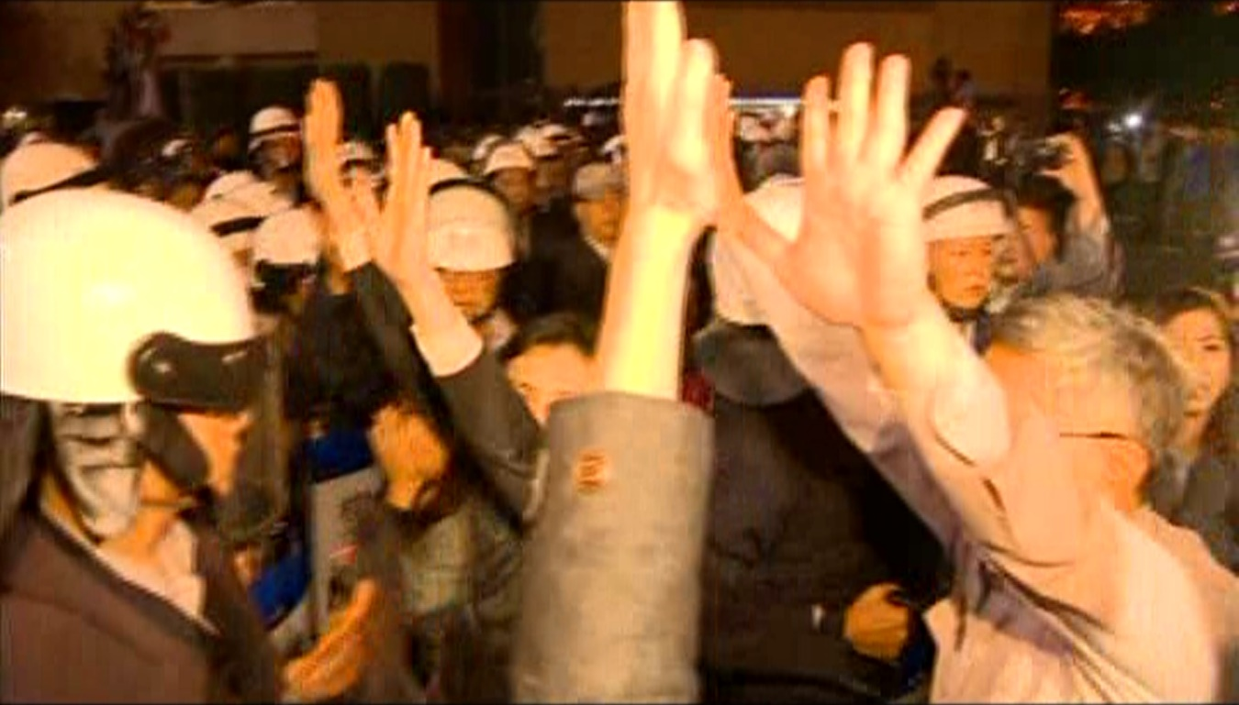
- 103年3月23日晚間至24日凌晨手無寸鐵的陳抗民眾
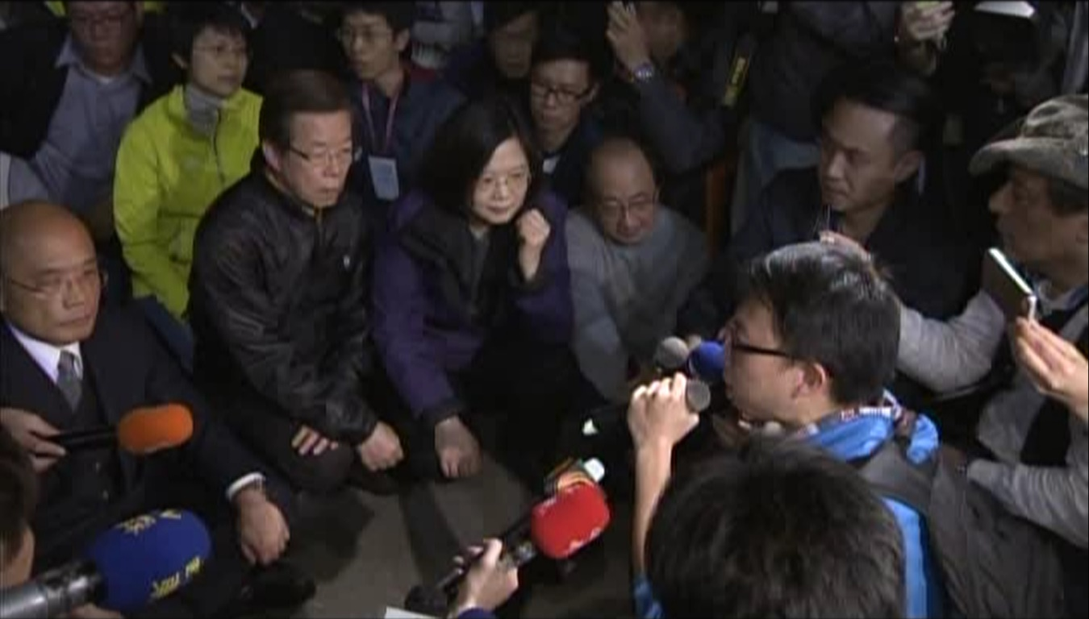
- 103年3月23日晚間至24日凌晨行政院周邊靜坐和平抗爭之民眾

壹週刊第670期報導內容摘錄：
- 壹週刊第670期報導內容相片摘錄一覽表
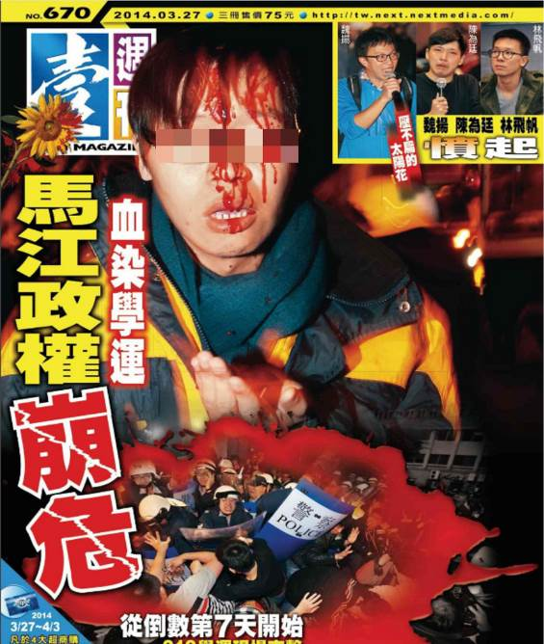 | 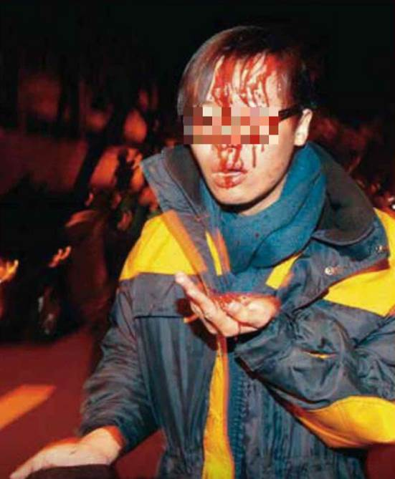
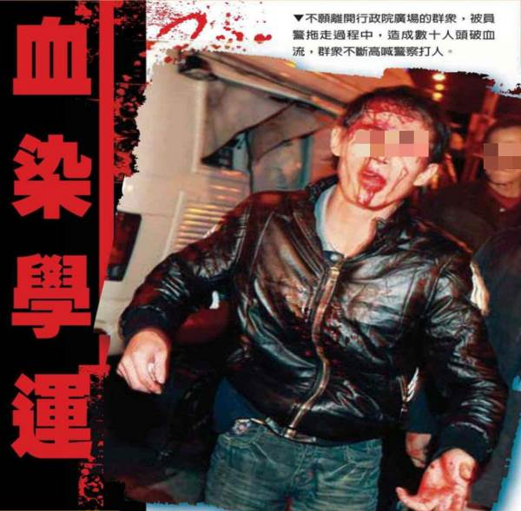 | 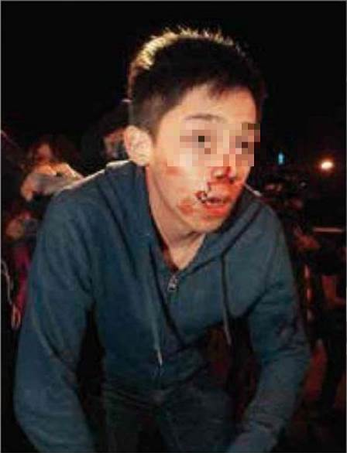
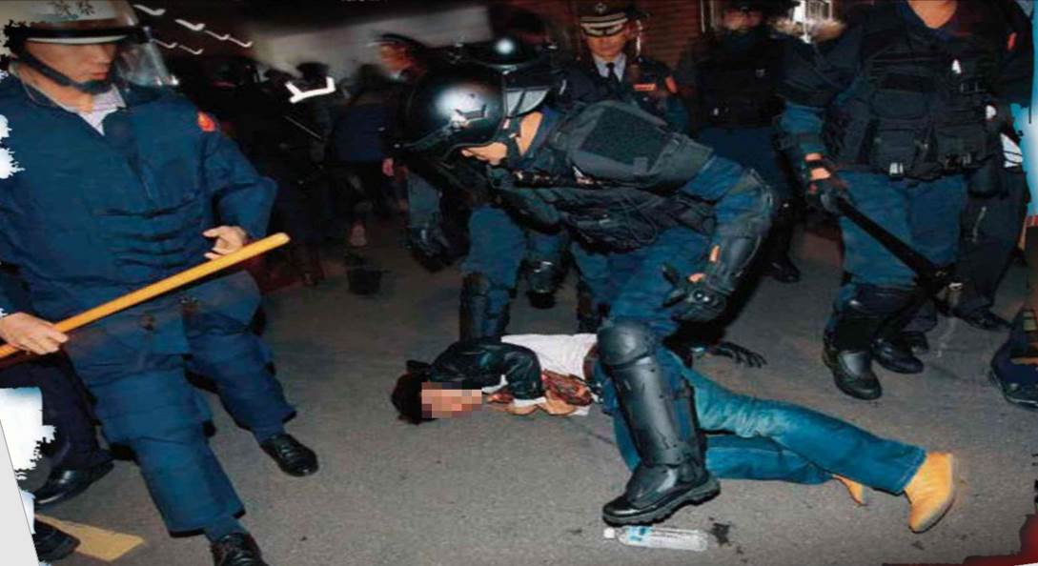
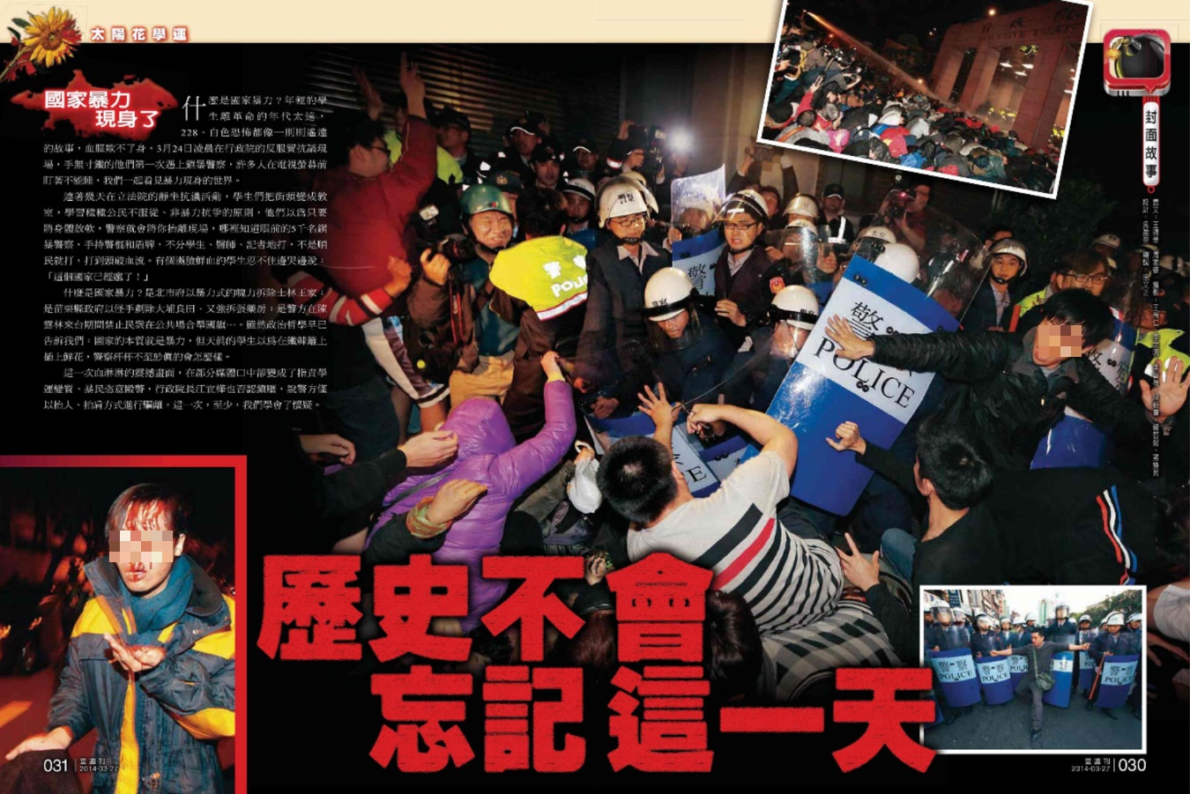
資料來源：壹週刊第670期。

本院監察委員林郁容109年9月28日巡察內政部，時任警政署署長陳家欽表示，警政署已對帶隊指揮官予以懲處，惟經查證後發現，除臺北市警局特勤中隊中隊長胡○興於103年5月12日核予申誡二次外，未有其他指揮官或員警受議處，亦未見內政部、警政署就「本案國家賠償訴訟第一審、第二審裁判賠償金額暨各負責區指揮官一覽表」內之相關人員懲處之佐證資料，顯示警政署未兌現追究責任之承諾：
- 本院監察委員林郁容109年9月28日巡察內政部詢問內容摘錄
發言人員 | 發言內容
本院  林郁容委員問 | 「太陽花學運323占領行政院」距今已逾6年半，歷經本院第4屆至第6屆監察委員調查，相關訴訟案件約有80多件，其中許多判決結果員警均未被判刑，據本席了解，當日因員警執行淨空勤務而受傷之民眾，內心十分企盼國家釐清相關責任，查明事實真相，更希望未來執法單位處理類似陳抗事件時，現場負責指揮官應確實負責。太陽花學運是改變臺灣政治歷史的重要轉捩點，在這歷史性事件若能劃下句點，邁開步伐往前走，現在是一個適合的時機，期待警政署署長能承擔起這份責任，方為警界大家長應有的作為。
時任內政部部長  徐國勇答 | 有關林委員所提太陽花學運後續責任調查之問題，包括許多學生關心當時打人警察找不到等，對此本部立場亦強調釐清真相，將請警政署持續努力，以維護社會公義。
時任警政署署長  陳家欽答 | 林委員所關心之318學運事件後相關責任釐清，由於參與323占領行政院之人數眾多，相對地執行淨空任務時也動用大量警力，在驅離行動中部分民眾因執法過當而有受傷之情形，為求慎重經檢視錄影畫面比對警力布署狀況，內部調查結果仍無法確認係何人造成，警政署已對帶隊指揮官予以懲處。未來面對群眾集會或陳抗事件，如何在堅守執法崗位、維護機關安全及維持公共秩序之立場上，兼顧對人民集會遊行、言論自由權利之尊重，以及評估所需警力及執法技巧之間取得平衡，亦將持續檢討精進。
註：本院109年9月28日院台調壹字第1090800131號函，派王幼玲委員、林郁容委員調查。
資料來源：本院109年9月28日巡察內政部詢問紀錄。

據本案陳訴人指訴：「有關受害人補償措施，並非希望警察被關，只希望有公道，目前都否認有違法，認為民眾是暴民，如果國家能道歉，應能平撫受害者，不一定要找出直接施暴者，希望國家可以承認錯誤並改進」等。本院111年8月30日、同年11月2日、同年12月19日、同年月21日訪談本案獲國家賠償當事人表示，於本事件發生現場，有員警執勤不當及因長時間執勤睡眠不足辱罵民眾，民眾遭員警毆擊頭部、臉部及言語威脅等情形，另有員警毆打國會議員成傷；並期待警察執勤過程能先判斷上級相關指令是否合理，警方應承認有毆擊民眾之事實，且高階警官需要負責。相關發言內容略以：
- 本院訪談獲國家賠償當事人因本事件受傷過程發言內容一覽表
發言人 | 發言內容
陶○ | 我從忠孝東路天津街口進入行政院，在主體建物的後門，沒有進入行政院建物，是繞著行政院建物到建物後門。我的2個朋友坐下來抗議，我一坐下屁股剛碰到地板，就有2至3位警察，抓我的頭髮往外拖行，因為我是長頭髮，拖了至少10至20步，我的背包整面都磨壞，一堆洞，把我跟人群分開，後來就拳打腳踢，至少2至3位警察，路上有人加入，我被打了十幾二十下。
 | 每次抗議時我都是第一個被打，他們都不會講話，我身材比較高大，他們覺得我特別危險，每次都往我這裡衝來，就開始扁我，每次都這樣，行政院這次特別嚴重，吵架內容我忘了，有一個胖胖的原住民警察，指著我的鼻子說：「幹你娘我3天沒睡覺了」。
 | 吵到一半又有人把我推倒，往西北邊拖了十幾二十步，所以我被拖行了2次，被扁了2次，有人用腳踹我頭，我有用手保護頭部，隔天肩頸有拉傷情形，第2次扁完我之後，我認為他們下手算蠻重的。
黃○蘭 | 警察說：「把他打死」等語。那個人我有看到，他很兇，好像要打死你的樣子，穿制服；方仰寧也指揮噴水車，噴周○宗（本案獲國賠當事人之一），後來事發後2年內他就內傷死了。
 | 我本來在圍牆外坐著手拉手，結果主持的人說警察來自四面八方，要進去關心，大家一直喊口號，警察往後退，偏偏他們一直往前衝，我估計有10位警察集結，打我的那位警察很兇，我知道他打過來，但我不知道他打到我，事後才感覺麻麻的、流汗、很熱，一摸就是血。
鄭○陽 | 直到警方開始強力驅離，警棍插在2人中間用槓桿把你分開，讓你覺得痛，要把你手折斷，用威脅的，國罵，你不走我就打你。我感覺到皮膚熱熱的，我一摸發現我眼角流血，身體背後的瘀青，手腳的瘀青是到了早上回到家才拍照下來。
汪○慶 | 我背著包包，拖在地上，旁邊有人說我打警察，但是我四肢都被扛著，將我正面壓在地上，用腳踹，不知道有沒有用警棍，將我上手銬，上銬後不知到後續要幹嘛，眼鏡也掉了。
周○安 | 我的身分是國會議員，沒有聽過世界上有人打國會議員，我還穿著「立法委員周○安」的背心，應該不至於不識字，2位便衣警察還告訴我：「委員你不要管」。領導一定有出問題，很多人說員警很辛苦，很多天沒有睡覺，情緒失控長官要負責，主管有責任，沒有看到任何負責的人。
江○韓 | 警察築起人牆後，一排一排民眾被往人牆裡面拉，我被拉進去後，頭被打了一棍，倒在地上被踹，我因為要保護自己所以都不敢動，無法判斷打我的人是誰，拉到警牆後是全黑的，我被抓進去過程有攝影機拍到；輪到我時，沒辦法被拖走，用躺著的姿勢，我的右腳被重物重擊，很痛，看到有一個持盾牌的警察轉身就離開。
林○傑 | 我當時在雙連醫院急診周圍，有1位也是頭破血流，流血流的很誇張，警察也有幾個在急診室詢問，當下有1至2位律師拒絕警察留下急診就醫民眾任何資料。
資料來源：本案談話筆錄。

行政院104年2月17日院授主預彙字第1040100372A號函，所檢附之「立法院審查104年度中央政府總預算案具通案性質之決議擬辦分工表」載明：「應督促警政署查明毆打國會議員及民眾之員警作出懲處」。本院109年10月14日、112年2月21日詢問時任內政部次長陳宗彥、時任警政署署長王卓鈞、現任警政署署長黃明昭、時任中正一分局分局長方仰寧表示遺憾且抱歉：
- 本院詢問內政部、警政署相關主管人員詢答重點摘要表
詢答人 | 詢答重點摘要
112年2月21日詢問警政署前任署長王卓鈞、現任警政署署長黃明昭、
時任中正一分局分局長方仰寧
本院  施委員錦芳問 | 這些受傷民眾，一直表達無法接受員警拿著盾牌、警棍，對手無寸鐵靜坐的民眾驅離，對人民傷害很大，國家賠償已經定案，請警政署黃署長說明，是否要跟全國民眾對話？針對警察103年用暴力驅離民眾，表達一些警察的態度？
現任  警政署署長  黃明昭答 | 我真的要誠心的對受傷民眾（警察造成、個人原因）表達遺憾，我們痛定思痛，往前看，讓警察更能進步，為人民所信賴，造成這樣我很遺憾而且抱歉；時任警政署署長王卓鈞答：做錯的地方當然要改，周○安被打我覺得很抱歉，我有到臺大醫院看她。
本院  范委員巽綠問 | 衛福部將103年3月34日凌晨受傷民眾進行彙整，很多民眾都是二級傷害，警政署有何看法與說明？有這些證據及情形，頭部被打的傷害，警政署僅表示遺憾夠嗎？所有國賠受傷者該負責的都是方仰寧？有沒有跟員警說不能暴力驅離？時間很急迫，沒辦法進行勤前教育？
時任  中正一分局  分局長方仰寧答 | 沒有時間針對所有做勤教，突如其來行政院的攻擊，我當時在立法院，還好我知道從哪一個暗門進去，支援行政院，所以接收誰的部隊我也不是很清楚。
警政署詢問後  補充說明 | 本案發生迄今已近9年，本署在聚眾活動的處理上，不斷檢討，精益求精，對於聚眾活動仍將秉持「依法行政」及「保障合法、取締非法、防制暴力」原則，兼顧民眾集會遊行權益及社會公益下，防處違序或違法行為，並持續要求加強宣導及訓練，提升員警執勤方式及技巧，有效保護民眾與員警安全。
109年10月14日詢問前任警政署署長王卓鈞、陳家欽
本院  王委員幼玲問 | 本案調查至今，希望能釐清真相，防範未來再次發生，警方背負毆打民眾、執法過當之指責，受傷民眾也沒有得到公平正義，沒有任何政府官員為本案表現負責的態度，除追究動手員警責任外，有無其他修復式正義之可能性？對於受傷群眾、受傷員警，你有無抱怨或不諒解，或有所陳述？
事發時  警政署署長  王卓鈞答 | 當天受傷還有立法委員周○安，住在臺大醫院，我有去看她致歉，但打她的員警目前還沒找到，到立法院也被質疑。包括前陣子提出自訴的民眾，我們感到遺憾，我們有我們的歉意。
本院  王委員幼玲問 | 不能只有對立法委員表示歉意，對其他受傷民眾及員警，是否需表達歉意？
王卓鈞答 | 對受傷民眾及受傷員警表達歉意，我願意。
本院  王委員幼玲問 | 警方執勤有無需要加強？
詢問時  警政署署長  陳家欽答 | 每次聚眾活動我們都希望不流血、不衝突的完成任務，基本上都尊重民眾集會遊行權益，警察是執法機關，每場聚眾活動型態、人數、訴求均不盡相同，會根據情資作事先防範，324衝進行政院的事件，警政署也持續檢討。警政署的處理將更成熟，即使現場很激烈，員警受傷，我們也儘量避免衝突，讓整個事件平和落幕，剛剛播放的畫面，希望未來不要再發生，警察一直在求進步。
本院  王委員幼玲問 | 司改會在日前召開記者會，有關自訴民眾看法，自103年到現在，沒有任何一個首長、機關或單位出來，對於民眾受傷表達負責任的態度。您願意表達歉意嗎？
陳家欽答 | 這是一個歷史事件，王前署長剛剛已表達，這種情況我們以後不會讓他發生。
本院  王委員幼玲問 | 到目前為止沒有人正式對外界表達歉意，我們不太相信你們找不出人來，你們顧及員警弟兄士氣，願意支持他們，本院表示尊重，但是帶隊的首長要擔起責任，我們可以勿再追究個別員警，但是要有一個人出來對大眾致歉，對員警訓練不足，希望爾後此案不要發生，以比較和平的方收場。很多員警當時也受傷，陳抗事件時，除非有暴力陳抗，和平陳抗現場，員警與民眾之力量是不對等的，員警的裝備、執行指揮，都經過相關訓練與準備，警方與民眾均受傷就扯平的論述，尚非允當。此種陳抗運動的處理，不能算是成功，應該有一些公權力歉意的表達比較妥當，本席尊重2位署長立場，社會上自有評論。本案應有人出來負責，這是監察院之立場。
陳家欽答 | 警政署近年一直在求進步，少數警察執法沒有受到約束或指揮官沒有看到不當行為，警政署也要檢討與負責，願意承擔責任。
本院  王委員幼玲問 | 黃前局長昇勇有無說明？
臺北市警局  前局長黃昇勇答 | 會發生這個案子，我們很遺憾，對這些受傷的人，表示道歉。
本院  王委員幼玲問 | 本案欲還原真相，釐清責任。胡光興受懲處應該也很委屈。有無修復式正義進行之空間？王前署長也都表示對受傷民眾、警察表達歉意，次長認為如何處理？
內政部次長  陳宗彥答 | 本事件對臺灣在爭取自由、民主過程中，是一個值得檢討的案例，大家不斷努力在社會的改變上，幾位警政同仁分別對本案表達看法，委員對細節也想要瞭解，司法進行長達6年審理，期待監察院讓事實更清晰，對社會也是正面的一件事。已經從司法程序到監察程序，期待讓事情更清楚。臺灣在參與國際人權上的努力，在警政署、警察大學、警專等，已經融入教育訓練中，警察執法同仁對人權的概念愈來愈清楚，對臺灣來說是一種進步，所有的抗爭都希望可以理性、和平的落幕，這幾年走在街頭，員警同仁都扮演第三者角色。這些事實都是臺灣進步、努力，希望監察院能將相關事實讓社會知道。
本院  王委員幼玲問 | 請次長跟署長、部長研究，民主的進程，街頭的抗爭，是一個過程，無法避免，但民眾跟警察同仁都慢慢在過程中得到平衡，在街頭和平抗爭，但我們還是要為過去做過的歷史事件進行了解，前總統李登輝先生就為二二八事件進行道歉。我們要往前走，讓本事件結束，有無可能在公開儀式表達對本事件造成民眾受傷，表達歉意。追究相關人員責任亦非本院調查之唯一目的，對歷史事件要進行表達。我對警方的感受很深，警方的辛勞不能抹煞，但仍應積極檢討。請次長會後續行研處。
陳宗彥答 | 好。
資料來源：本案詢問筆錄。

參酌刑事司法制度內的「修復式正義」實踐是一種強調結合了被害人、加害人以及社區共同處理犯罪以及犯罪所造成的損失、傷害之機制。各國在1970年代開始試行小規模的修復方案，並隨著方案不斷發展及成長，獲致不錯的成效，而得到聯合國的青睞。聯合國在2002年7月即提出「在刑事案件中使用修復式正義方案的基本精神」，並鼓勵各國在法律、社會與文化架構中將修復式實務融入現有的刑事司法系統內，以輔助刑事司法之正向功能。本院111年8月30日、同年12月21日詢問有關獲國賠民眾對修復式正義之看法，均認為前提係加害人願意認錯，希望被害者跟我修復，惟迄今僅出現被害者，未見加害者承認錯誤。相關發言內容摘錄如下：

修復式正義是一個新的概念，前提係加害人願意認錯，希望被害者跟我修復，目前只有被害者，沒有加害者。

建議要採修復式正義時，針對本案不太可能，因為對方不曉得是誰，加害者也不承認，要如何修復？

修復式正義應該很難進行。

103年3月26日立法院第8屆第5會期內政委員會第5次會議，內政部「3月18日至今反服貿學運活動之立法院警力維安勤務檢討」及「3月24日清晨警方於行政院前以鎮暴部隊強勢驅離學生導致流血衝突事件」專題檢討報告：

勤務檢討

處理原則：

警察機關處理聚眾陳抗之作為，均秉持「依法行政」之立場，本「保障合法、取締非法、防制暴力」原則，依狀況發展，適切執法，以防發生爭議。

審慎考量執法比例原則，以兼顧言論自由及公眾利益；如對其他人身安全或公共措施已著手破壞或即將破壞者，警方則依法究辦。

勤務作為：

為維護行政院、立法院、中央聯合辦公大樓、總統府及中興寓所等之安全，以「影響民眾最小」之原則部署阻材，預留活口通道，保持彈性，並視交通狀況實施管制。

為維護用路人權益及周邊交通秩序，臺北市警局已於3月21日公布相關交通疏導管制措施，視狀況彈性進行交通管制路段。另協調臺北市公共運輸處公車改道事宜，並派員加強交通疏導，另協請警廣及相關廣播電臺插播路況報導，俾利民眾參考。

為有效防制不同立場民眾或有心人士前往挑釁、滋事，責請派遣部署適當機動保安警力維護現場安全，另規劃機動防處組，嚴防有心分子等伺機實施危害、破壞及滋擾。

依法於行政院區域實施場地淨空等強制性作為，基於保護之原則，實施前均要求先進行柔性喊話勸離。另為保護媒體工作人員安全，亦均派員引導保護離開現場，以保障其等安全。

檢討策進：

考量比例原則，採取適切作為：本案活動自3月17日起未經申准舉辦，警察機關基於兩公約規定，採取各項職權措施，均考量比例原則，且為維護大眾行的權益，並加強周邊道路交通疏導，惟本次活動狀況與憲法及兩公約保障集會、遊行權利容有不符。

尊重意見表達，群眾未能自制：民眾關心國是，本應鼓勵，惟渠等抗爭方式偏以占據、破壞國家政務運作核心領域，顯已非理性表達意見，為維持社會秩序及國家整體利益，警方自應依法採取必要作為。

強制勤務作為，周延規劃以對：群眾自立法院轉向行政院過程，地點相近，反應時間甚短，任務單位事前雖有準備，惟反應似有不足，致勤務執行過程，未能明快處置。

尊重國會自治，勤務宜更審慎：本案群眾聚集立法院院區、議場及周邊道路，基於對國會之尊重，其執法作為宜更審慎。

結語：集會活動雖係憲法保障之表現自由，惟其行使仍應受比例原則限制，並兼顧國家安全、社會安全之公共利益，警察機關於行使集會遊行法各項職權措施，除要求應符合公民與政治權利國際公約第21條規定，保障和平集會、遊行權利，保護不受他人侵害，並積極促進得以順利進行；至本案因勤務執行與民眾發生推擠，互有受傷情形，深表遺憾，警察機關將更精進執勤技巧，以有效保障集會、遊行權利與社會安寧秩序。

經核，本案陳抗群眾於103年3月23日晚間7時30分許進入行政院抗議，於同年月24日凌晨1時至4時許，遭警察人員以不符比例原則之強制手段執行淨空過程中，警政署自行統計2,545位出勤員警中191人受傷，惟未有醫療機構、檢傷分類及診斷病名等紀錄、民眾42人受傷；惟據本院調查發現103年3月24日執行驅離行動期間，臺北市轄內12家醫療院所166位急診就醫人數中，16人中傷，檢傷二級（危急）4人，檢傷三級（緊急）73人，經媒體大幅報導，嗣有數十位民眾控告時任總統、行政院長、警政署署長及警察官員等殺人未遂均不起訴、自訴不受理或無罪，國家賠償案件經多年審議，臺北地院108年10月30日及臺灣高等法院111年1月27日判決認定警察機關執行驅離勤務逾越比例原則，裁判臺北市警局應給付前立法委員周○安等多人國家賠償，共計1,408,169元在案，內政部除應妥速查明毆打國會議員及民眾之員警，並對指揮官等究責外，允應嚴肅檢視事件發生後之檢討事項是否完備並落實改進，據以研議民主政體下，執法人員必須保持中立以善盡保護公民和平抗議之權利等相關檢討改進作為，於類似大規模陳抗事件現場指派督導，以重建人民對國家公權力執法者之信任。

警方處置群眾侵入行政院之過程中，有關情報預蒐、警力部署及指揮調度、勤前教育、噴水驅離、媒體應處等相關處置作為洵有未當，對高齡者人士近距離噴水、暴力踢打，相關施暴員警僥倖未受懲處，現場督導人員及指揮官對暴力視而不見，致部分員警不當執勤，核有違失；行政院允應本於權責督促所屬加強警察人員相關執勤、法治及人權素養之提升，在特殊緊急情況下尤應重視勤前教育，並避免員警在缺乏勤前教育及適當勤務部署之情境下，因多日執勤、身心疲憊而情緒失控辱罵及毆打群眾，進而維護憲法第14條及警察法第2條規範之意旨：

憲法第14條規定，人民有集會及結社之自由。次按警察法第2條規定：「警察任務為依法維持公共秩序，保護社會安全，防止一切危害，促進人民福利。」；同法第4條規定：「內政部掌理全國警察行政，並指導監督各直轄市警政、警衛及縣（市）警衛之實施。」警政署負有拱衛中樞、準備應變及重大、緊急案件處理之規劃、執行之責；臺北市警局設保安科，掌理集會遊行、秩序維護等事項；警政署保安警察總隊掌理拱衛中央憲政機關，準備應變及協助地方治安等事項；警政署保安警察第六總隊第一大隊、第二大隊掌理中央憲政機關或重要機關設施駐地安全警衛任務維護事項（保六總隊第一大隊負責行政院、立法院之安全警衛任務），查警政署組織法第2條第2款、臺北市警局組織規程第3條、警政署保安警察總隊組織通則第2條及警政署保安警察第六總隊辦事細則第13條均定有明文。

經核，警方處置群眾侵入行政院之過程，對高齡者人士近距離噴水、暴力踢打，相關施暴員警僥倖未受懲處，現場督導人員及指揮官對暴力視而不見，核有下列失當之處：

預警情資蒐報、處置等作為，洵有未當：

按情報機關得遴選情報協助人員（運用人員）從事情報工作；情報機關應就社會或重大治安事務等資訊進行蒐集、研析、處理及運用：情報機關於獲取涉及社會治安之重大事件之資訊時，除依法處理外，應即彙送主管機關，查國家情報工作法第3條、第7條及第18條分別定有明文。次按民眾抗爭事件處理程序中，於事前階段，應「蒐集反映預警情資」，發掘民眾抗爭活動之預警資訊，研判分析如有發生之虞時，應及時通報因應，查民眾抗爭事件處理程序及聯繫作業要點第11點定有明文。末按警察人員基於偵防犯罪需要，應於其轄區內廣為情報諮詢布置，秘密掌握運用，查警察偵查犯罪手冊第37條亦有明文規定。

103年3月24日行政院江宜樺院長記者會談話表示：「首先我要跟各位報告昨天的整個經過。昨天下午我們獲得消息，從媒體報導上聽說占據立法院議場的抗爭團體，似乎有了內部不同意見。不久之後，聽說有些人主張要把行動激烈化，率領群眾進攻總統府或行政院，但這樣的訊息一直無法得到確定……從這些種種跡象看起來，這應該是一個事前有所規劃的行為。前院長江宜樺表示，警方並未刺探、監控學生決策，雖有群眾將進攻總統府或行政院的情資，卻一直無法確定，以致群眾趁著警力不足時侵入行政院。

行政院前秘書長李四川及時任警政署署長王卓鈞接受立法委員之質詢時表示：
- 103年3月26日立法委員質詢「情報預蒐」相關內容摘要一覽表
詢答人 | 詢答重點摘要
立法委員  姚文智質詢 | 本席要請教秘書長，江宜樺院長在公開的國際記者會說，聽說有些人主張要把行動激烈化，率領群眾進攻總統府或行政院。但是這樣的訊息一直沒有辦法確定，你知不知道有這樣的訊息？
李四川答 | 大概我們的政風處有一些消息，也許會往行政院和總統府的部分，要大家去戒備。
立法委員  姚文智質詢 | 如果可能有這樣的風險，要不要準備？
王卓鈞署長 | 當然。
立法委員  姚文智質詢 | 今天在立法院有這麼多的群眾，剛剛還說21日各種情資都在，行政院距離立法院不過百公尺，十多年來，你（王卓鈞署長）早就面對過群眾，群眾的各種可能性都可能發生，學生非常的和平而非暴力，參與的各種知識份子都可能出現，而你調派的警力卻這麼鬆散……但是我認為最嚴重的是，你們讓那個缺口出現，你們讓國家最高行政機關可以在情資那麼豐富、清楚的情況下，一下就被群眾攻克……你沒有事先防範於未然……事先無法防範……
資料來源：立法院公報第103卷第20期委員會紀錄。

內政部說明，臺北市警局執行行政院淨空勤務，因事發突然，為維護國家最高行政機關之安全，該局黃局長旋即率3位副局長、督察長到場，並通報中正第一、文山第二、內湖、大安等分局分局長及刑大、交大、保大大隊長率員馳赴現場支援；惟其他如總統府、中興寓所、中央聯合辦公大樓等重點區域，為防範群眾流竄，多點包圍，仍須同步兼顧，爰部署上述處所之警力無法立即抽調至行政院支援。本案警政署處理時序如下：

103年3月23日18時36分，該部警政署指揮所通報，據情資反映，群眾將於19時後分三路前往總統府、行政院及中興寓所，請提高警覺，加強戒備，並確實掌控警力；臺北市警局已通知分區萬華、南港及中正第二分局加強安全維護。

18時40分臺北市警局通報原19時支援中山分局之大同分局1個分隊移轉支援萬華分局（總統府）；另內湖分局移轉支援中正第二分局（中興寓所）。

9時4分該部警政署指揮所通報立法院周邊群眾有轉移跡象，請臺北市警局查證。

19時9分經查證，立法院周邊群眾係演練遇到警察淨空如何應處。

查據內政部復稱：臺北市警局針對立法院、內政部、總統府、行政院、行政院、國民黨中央黨部及中興官邸等處，規劃分區部署並加強安全維護。查103年3月23日行政院之安全維護係由臺北市警局南港分局負責防處，該部警政署亦已支援保安警力2個分隊。據當時情資顯示，群眾以突襲總統府的可能性較高，故優先調派警力支援總統府及官邸；本案參與群眾大都經由網路號召並自行到場參與，有別於以往集會遊行活動多由政黨、社團動員參與，群眾人數及危安狀況難以精確評估，惟警察機關基於維護行政院安全，均全力應處。針對情資蒐報不足之處，臺北市警局業已檢討策進在案，將持續與經常舉辦陳抗活動之團體幹部聯繫，強化網路蒐尋能力，儘速掌握參與陳抗活動之確切人數及活動流程，事先規劃相關防處作為，俾利勤務部署；群眾自立法院轉向行政院過程，地點相近，反應時間甚短，任務單位事前雖有準備，惟反應似有不足，致勤務執行過程，未能明快處置。治安預警之蒐集，不應再限縮於傳統諮詢之提供，針對敏感性時事議題，應定期進行網路巡邏蒐報，另對特定團體（成員）深入諮詢布置，建立基礎調查資料，以強化情蒐能量及動態之靈活掌握。

臺北市警局執行行政院淨空勤務，因事發突然，未及訂定相關行政院安全維護計畫，造成部署警力不及因應，檢討及策進作為如下：

年輕學生擅長運用社群網路（Ptt、臉書）及通訊軟體等平臺呼朋引伴，快速累積支持人氣及動員能量，號召網友集結。此類動員能量不可小覷，應加強網路相關訊息掌握，即時應處。

加強情資蒐報，嚴密勤務部署：本案到場參與群眾大都係由網路號召並自行到場參與，有別於以往集會遊行活動多由政黨、社團大量動員參與；另群眾主要於臉書、BBS站發動、集結，實際人數難以估計，亦影響警衛判斷與警力部署，應從議題延燒程度、背後政治色彩及後續發酵判斷活動危安狀況，先期預判、掌握可能演變為影響社會安定事件之個案事件，持續與經常舉辦陳抗活動之團體幹部聯繫，強化網路蒐尋能力，儘速掌握參與陳抗活動之確切人數及活動流程，事先規劃相關防處作為，俾利勤務部署。

因網路動員陳抗活動場次驟增，陳抗地點及動員人數難以預料，陳抗現場形成速度快、人數多，造成部署警力不及因應。

內政部及該部警政署相關主管人員接受本院詢問時坦認情資掌握仍有精進空間；且因事起突然，僅能指派先抵達之分局及支援警力鞏固防線：
- 109年6月22日本院詢問有關「情報預蒐」詢答內容摘要一覽表
詢答人 | 詢答重點摘要
本院第5屆監察委員  瓦歷斯委員貝林問 | 請警政署說明（情報預蒐辦理情形）。
警政署副署長  蔡蒼柏答 | 103年當時網路並不發達，都靠傳統動員。
本院第5屆監察委員  瓦歷斯委員貝林問 | 預防侵入措施？
林基田答 | 當天屬突發性狀況，勤務部署原則為防守行政院院區，當天突擊式，由立法院入侵行政院院區，警力調集各相關分局支援，第一時間獲得情資，著重防守中興寓所及總統府，行政院由南港分局及保六總隊防守行政院區。
本院第5屆監察委員  瓦歷斯委員貝林問 | 請保六總隊說明。
保六總隊主任秘書張奇文答 | 每個分局都要到事先劃分區域做場勘，評估所需警力，讓民眾不要侵犯行政機關，太陽花這件……群眾超過一定數量集結後，防守有困難才會發生後續的事情。外圍由臺北市警局負責，內圍由保六總隊負責。
本院第5屆監察委員  瓦歷斯委員貝林問 | 準備充分、訓練有素，行政院仍遭侵入。對此有何說明？
蔡蒼柏答 | 勤務作為採地區責任制，警政署為指揮督導業管單位。勤務執行採地區責任制，視活動規模大小，各分區有分別的指揮官。有在做分工。
本院第5屆監察委員  瓦歷斯委員貝林問 | 內政部次長對本案有何說明？
內政部常務次長邱昌嶽答 | 本部有進行很多的反省，民眾做集會遊行透過網路號召，是很大的壓力，情資蒐集未來將做加強。
警政署111年11月18日約詢後補充說明 | 當日因事起突然，為防止聲援群眾持續進入該院，僅能指派先抵達之分局及支援警力鞏固防線。
資料來源：本案詢問筆錄。

查據國家安全局復稱，該局對危安預警情資之蒐集通報訂有「情報機關危安預警情資通報處理作業要點」，各單位蒐獲特勤及重要人士危安預警均優先通報該局特勤中心及轄區警察局，以及轉報該局，原報單位並應主動進行查證及掌握後續發展。相關時序如下：

該局103年3月21日曾接獲反映，指稱現場群眾為擴大抗爭成果，可能轉往行政院或總統府、中興寓所等地陳抗之危安預警情資，除立即通報權責機關應處，並於同日1130時假總統府534會議室，由該局蔡朝明前局長主持，邀集總統府侍衛室、警政署、憲指部等單位，召開強化情報統合及特勤維安協調會議，並請與會單位依權責妥慎安維部署。

警政署於103年3月23日1914時通報，林○○、陳○○等人，將於103年3月23日19時後，率現場群眾兵分3路前往總統府、官邸及行政院抗議。該局即於同日1916時以要況通報單傳真通報國家安全會議、警政署及該局特勤中心等權責機關應處。

該局前於103年4月22日針對本案召開檢討會，研提注蒐網路特勤危安、強化情蒐部署、加強縱向及橫向聯繫等策進作為。該局將賡續秉持「先知快報」原則，協調國安單位掌蒐各類危安預警情資，即時通報權責機關應處。

經核：

情報工作是國家安全工作的核心，沒有情報工作就沒有國家安全。情報工作首要任務，在先知先至，弭禍無形。孫子兵法用間篇有云：「相守數年，以爭一日之勝，而愛爵祿百金，不知敵之情者，不仁之至也，非人之將也，非主之佐也，非勝之主也。故明君賢將，所以動而勝人，成功出於眾者，先知也。」情報工作之主要目的，旨在「維護國家安全及利益，並保障人民之權益」，爰相關主管機關洵責無旁貸。

集會遊行法公布實施後，警察人員處理聚眾活動，固然已有法律依據，但聚眾活動之防處並非只靠集會遊行法即能化解一切問題，對於有重大暴力傾向之聚眾活動，或無視於集會遊行法存在的預謀性聚眾活動，則仍有賴警察機關妥善防制。依照過去經驗法則，重大聚眾活動之發展過程可分為蘊釀、集結、行動和善後四個階段，警察處理的原則應是防患於未然，弭禍於無形，制亂於初動，止亂於復甦，在蘊釀和集結的階段，要防患於未然，弭禍於無形，在行動階段，要制亂於初動，在善後階段要做到止亂於復甦。……處理原則-事前接觸溝通，勸導守法：警察機關應確實掌握轄區狀況，發現有聚眾活動之徵候，應先實施熱線接觸，疏導化解，並瞭解其動態與企圖，以利先知先制。發現有非法活動之虞者，除勸導依法處理外，並及時通報訴求目標之主管機關迅予疏導，以免活動惡化。

從群眾活動的發展階段言，對群眾活動之處理模式為防患於未然、弭禍於無形、制亂於初動及止亂於復甦，其邏輯非常清晰明白，因此，警察機關經常採用此模式。然而，該階段型的模式，卻忽略了警察處理群眾活動過程中的情報作為，以及情報作為與勤務作為之連結性，所以在警察實務應用上常因無法掌握處理重點而造成失敗的結果。

綜上，警政署於103年3月21日，即已掌握「行政院可能是群眾下一個目標」之情資；另國家安全局亦於103年3月21日接獲有關特勤維安預警情資（群眾可能移轉至行政院等目標），旋於第一時間通報權責機關（警政署等）依權責妥慎安維部署，警政署並於同日1時45分通報保安警察第六總隊，另於1時52分通報臺北市警局等機關加強防處。惟臺北市警局及保安警察第六總隊於本案之預警情資之蒐報、處置及後續安維部署等作為，顯有失當，致群眾仍於23日破窗闖入行政院主體建築物內，破壞公物，洵有怠失，與首揭相關規定之意旨有悖，警政署亦難辭督導不周之咎，允應檢討強化，以維護國家利益並保障人民之權益，進而維護社會安定及政府機關安全。

行政院區內外管制範圍聚眾防處之權責劃分不明，警衛判斷失當，警力部署不周：

集會遊行法第3條規定：「本法所稱主管機關，係指集會、遊行所在地之警察分局。」；警察勤務條例第9條規定：「警察分局為勤務規劃監督及重點性勤務執行機構，負責規劃、指揮、管制、督導及考核轄區各勤務執行機構之勤務實施，並執行重點性勤務。」；同條例第10條規定：「警察局為勤務規劃監督機構，負責轄區警察勤務之規劃、指揮、管制、督導及考核，並對重點性勤務，得逕為執行。」；民眾抗爭事件處理程序及聯繫作業要點第11點規定，民眾抗爭事件處理程序中，於「現場階段」，抗爭活動發生時，應立即啟動應變機制、確實分工，有效處理，避免抗爭擴大或造成流血事件，其程序包括「加強安全維護」：各權責機關應先行加強戒備防護，並視需要聯繫警察、消防機關派員到場警戒，維護現場執法人員、民眾及設施安全，防止爆發流血衝突。

因事起突然，僅能指派先抵達之分局及支援警力鞏固防線，亦非定點定時執行勤務，臺北市警局執行103年3月23、24日行政院遭入侵驅離勤務，院區內調派中山、大安、中正第一、士林、文山第一、內湖及南港分局等7位分局長擔任指揮官；院區外調派大同、松山、北投及文山第二分局等4位分局長擔任指揮官。卷查「保安警察第六總隊第一大隊執行103年『0318專案』強化行政院院區安全維護警衛計畫」載明：

依據：奉署長指示「強化行政院院區內外防處作為」辦理。

危安預判：本次「公投護臺灣聯盟」與「反黑箱服貿民主陣線」等團體於3月18日起占據立法院議場與院區廣場，且陳抗群眾陸續於立法院周邊道路集結，人數眾多且因緊鄰行政院，本大隊第一中隊應加強行政院周邊警衛警覺，嚴防激進分子為擴大事端，籍機鼓譟、煽動轉往陳抗，使陳抗民眾發生脫序之行為，影響社會安定。

警衛構想：嚴密治安預警情資蒐集，完成各項應變整備，參酌任務特性及治安狀況，加強警戒、門禁管制等諸種警衛手段，對責任區內各要點要區實施偵監，俾能早期發現立即反應與迅速處置，以防制各種危害與驚擾狀況發生。……。依據任務特性及假定事項，預擬各種狀況及處置腹案，加強演練，以提昇任務執行及應變反制能力，全力加強行政院之安全維護。

友軍：臺北市警局中正一分局：負責行政院地區治安維護工作。

協調指示：103年3月19日7時30分許，臺北市警局內湖分局進駐行政院區……協調該分局支援事項：……協請臺北市警局保安機動警力進駐行政院加強行政院院區安全。

行政院秘書長李四川於103年3月26日接受立法委員之質詢時表示，當人員進入之後，有一些門窗、內部設備及物品遭受到損害，粗估財物損失約300萬元，顯示行政院部署失當：
- 103年3月26日有關「警力部署失當」詢答內容摘要一覽表
詢答人 | 詢答重點摘要
立法委員  姚文智質詢 | 我現在邀請秘書長李四川、陳部長、王署長及國安局代表就近一起來看這段影片，（影片播放），大家看到天色還沒有全暗，這是第一波衝進行政院，在接近中山北路的側門。現場的警察人員其實非常少，大概沒有超過20位，可見我們對行政院的衛戍或防守是多麼多麼的鬆散……請問署長這是不是真的？
王署長卓鈞 | 我剛講了，是真的啊！
立法委員  劉建國  書面質詢 | 請問事發當天及前一週，行政院警力配置為何？請說清楚講明白？根本就是因為你們的警力配置不當及有心人士操作，才會衍生出後續這些問題，難道你們不用負全部責任嗎？
資料來源：立法院公報第103卷第20期委員會紀錄。

查據內政部表示，本案到場參與群眾大都係由網路號召並自行到場參與，有別於以往集會遊行活動多由政黨、社團大量動員參與；另群眾主要於臉書、BBS站發動、集結，實際人數難以估計，亦影響警衛判斷與警力部署，應從議題延燒程度、背後政治色彩及後續發酵判斷活動危安狀況，先期預判、掌握可能演變為影響社會安定事件之個案事件，持續與經常舉辦陳抗活動之團體幹部聯繫，強化網路蒐尋能力，相關主管亦認為警力調度仍有精進空間：

內政部常務次長邱昌嶽於103年6月4日接受本院詢問時表示，當天掌握的情資，不僅是行政院，還有其他地方，因此警力被分散。因此未來我們在情資掌握上會再深入一點，在警力調度上也會更靈活一點。同日警政署相關主管接受本院詢問時亦表示，立法院與行政院均係由保六總隊負責維安工作，我們有掌握到情資，民眾將移轉行政院進行抗議，針對行政院內部有保六建置及支援警力，外圍則調請南港分局分局長負責指揮，外圍共計調派212名警力負責行政院安全維護執行工作（副署長蔡俊章）；行政院原有保六總隊負責安全維護，雖然已建置2、3百人警力，但警力一分散，每地方只有7、80人，另外，這次因為社群網路聯結，半小時內就能夠動員1、2千人，因此此種新型態的群眾陳抗，我們未來會再精進（臺北市警局局長黃昇勇）。

臺北市政府警查局執行行政院淨空勤務，因事發突然，為維護國家最高行政機關之安全，該局黃昇勇局長旋即率3位副局長、督察長到場，並通報中正第一、文山第二、內湖、大安等分局分局長及刑大、交大、保大大隊長率員馳赴現場支援；惟其他如總統府、中興寓所、中央聯合辦公大樓等重點區域，為防範群眾流竄，多點包圍，仍須同步兼顧，爰部署上述處所之警力無法立即抽調至行政院支援。

警政署副署長蔡蒼柏於109年6月22日接受本院詢問時表示，本案對警方是相當好的案例，是一個衝擊很大的案例……執勤相當辛苦，行政院周邊有一萬多位民眾，最高行政機關設施被入侵，在執法機關是不容許的……同仁相當辛苦，年輕同仁在情緒上比較不如資深同仁能夠控制……民眾受傷對國家形象傷害很大，但警察不能不執法。

據上，依情資顯示，群眾可能侵入行政院，警政署亦指示臺北市警局、保六總隊應強化行政院院區內外防處作為，全力加強行政院之安全維護。但因警方權責機關（保六總隊、臺北市警局、中正一分局及南港分局等）權責劃分不明，警衛判斷失當，警力部署不周，致行政院主體建築物之窗戶及大門仍遭群眾破壞，主體建築物之辦公室並遭侵入破壞物品，非但財物遭受損失，爆發流血衝突，更戕害政府（警察）機關形象，洵有失當。

執行驅離勤務勤前教育不足，應勤配備使用之責任歸屬及執勤技巧失當，仍有策進空間：

相關法令規定：

行政程序法第7條（行政行為之比例原則）規定：「行政行為，應依下列原則為之：一、採取之方法應有助於目的之達成。二、有多種同樣能達成目的之方法時，應選擇對人民權益損害最少者。三、採取之方法所造成之損害不得與欲達成目的之利益顯失均衡。」

集會遊行法第26條規定；「集會遊行之……命令解散，應公平合理考量人民集會、遊行權利與其他法益間之均衡維護，以適當之方法為之，不得逾越所欲達成目的之必要限度。」

按警察行使職權，不得逾越所欲達成執行目的之必要限度，且應以對人民權益侵害最少之適當方法為之，查警察職權行使法第3條定有明文；次按警察人員應基於急迫需要，合理使用槍械，不得逾越必要程度；警察人員使用警械之原因已消滅者，應立即停止使用；警察人員使用警械時，應注意勿傷及其他之人；警察人員使用警械時，如非情況急迫，應注意勿傷及其人致命之部位；警察人員使用警械後，應將經過情形，即時報告該管長官；查警械使用條例第6條至第10條均有明文規定。警察勤務條例第24條亦規定：勤務執行前，應舉行勤前教育；臺北市警局勤務實施細則第48條亦規定，各勤務執行機構，應將其施教內容，扼要註記於勤前教育記錄簿；同細則第52條亦規定，勤前教育以出勤集中舉行為原則，但有保密性質或時間緊急之特種勤務，得於出勤途中秘密行之。

警察人員執行驅離任務之相關準則：

堅持「保障合法、取締非法、防制暴力」原則，以保障人民權益，維持公共秩序，保護社會安全。

警察執行驅離任務，乃依法行使職權。有關警察行使職權，不逾越所欲達成執行目的之必要限度，且應以對人民權益侵害最少之適當方法為之。

警察依法使用警械，警察人員所防衛之土地、建築物、工作物遭受危害或脅迫時或警察人員有事實足認為有受危害之虞時，得依法使用警械，並合理使用，不逾越必要程度。

卷查103年3月19日「警政署執行103年『0318專案』聯合指揮所會議參考資料」會議紀錄-陸、「結論」載明：二、請各任務單位密切掌握……並應提示員警注意執勤技巧。」；次查103年3月20日1030時「警政署執行103年『0318專案』聯合指揮所會議參考資料」會議紀錄-伍、「結論」載明：二、員警執勤態度影響執行成效……。九、本案執勤員警應體認情勢之發展，執勤過程更應審慎處理，切勿因個人執勤疏失成為問題惡化之根源。」；復查103年3月20日1800時「警政署執行103年『0318專案』聯合指揮所會議參考資料」會議紀錄-伍、「結論」載明：三-（二）、各分區執行勤務前應明確交付任務，讓執勤員警（含支援警力）了解任務及執勤技巧……避免衍生警民糾紛。四-（一）、執行「驅離」務必先於帶離，且可多勸離幾次，再予架離，執行過程應注意執勤技巧及安全。四-（二）、執行淨空行動之同仁不可有情緒性反應，而使用刺激或挑釁之言詞，且不得有粗暴行為，各帶隊官及督導人員，應確實加強約制、督導。」；再查103年3月21日1230時「警政署執行103年『0318專案』聯合指揮所會議參考資料」會議紀錄-伍、「結論」載明：五、……另請保六總隊注意執勤技巧……。」；末查「保安警察第六總隊第一大隊執行103年『0318專案』強化行政院院區安全維護警衛計畫」-柒「協調指示」-四載明：「……應加強宣達要求員警服勤要提高警覺外，執勤時受挑釁、激罵，應控管EQ，嚴禁以暴制暴，避免失焦；另遇陳抗民眾欲進入駐守機關時，應先柔性勸離請其冷靜並離開，若有強行進入或暴力、破壞行為，依法逕行執行逮捕或架離。」

查據內政部針對「本案之檢討及策進作為」復稱：

本案執行期間所屬員警因民眾不聽勸離而強力抵抗，因而造成雙方肢體強烈接觸、推擠、架離，受傷實難避免，事後警察機關均虛心接受各方調查，努力精進此項勤務執行技巧。

重視人權保障，強化教育訓練：臺北市警局將持續落實憲法保障人權之意旨，遇有合法集會遊行及陳情抗議活動，充分尊重民眾表達意見的自由與權利；並於執行各項勤務過程中，落實勤前教育，指揮官隨時提醒執勤員警注意服務態度，避免造成誤解，以符合法令及人權兩公約相關規定，以更寬容之態度，注意比例原則及良好的執法態度和技巧，適切執法，以彰顯政府公權力。

詢據內政部表示：

本案實施勤前教育情形：

警察機關係採取地區責任制，本案臺北市警局執行淨空行政院區任務，係由該局黃局長擔任指揮官，全權負責本案之執行及任務交付。

該部警政署駐區督察依據該部警政署指揮所指示及視勤務現場需要，至勤務現場機動督導，惟因當日事屬突發、且勤務現場廣大混亂，爰未有書面紀錄。

本事件發生在103年間，當時警察機關勤前教育規定對於督導部分未訂有明文，該部警政署業於104年8月5日修正時增加相關督導之規定，已臻完善。

有關勤前教育之實施係由執行機關負責，該部警政署與臺北市警局保持連線掌握最新資訊，隨時依該局申請需求調度警力及阻材支援，有關勤務執行之施教係交由臺北市警局及其他勤務機關負責。

警政署及所屬各任務執行機關對於本事件之勤務執行原則：

本事件發生後，依據地區責任制，本案由臺北市警局負責執行淨空行政院區任務，該部警政署與臺北市警局保持連線掌握最新資訊，隨時依該局申請需求調度警力及阻材支援。

因群眾侵入行政院之行為事屬突然，臺北市警局黃局長緊急召集各相關單位共同研商處置作為，並立即交付勤務執行如下，並無相關書面佐證資料，相關處置原則如下：

本次淨空任務，院區由中山、大安、中正第一、士林、文山第一、內湖及南港分局執行；院外由大同、松山、北投及文山第二分局負責，各單位任務分區、範圍，視現場狀況彈性調度運用。

實施淨空行動前，應先為喊話、勸離，並重複實施。如遇攻擊、破壞情事，視狀況必要時可依「警械使用條例」及「警察職權行使法」相關規定即時應處；另並應使用喊話器向現場群眾勸離，呼籲群眾儘速離開，及保護媒體等人員，以確保渠等安全。

淨空過程若有民意代表或政黨領袖到場聲援，應先行隔離群眾實施保護。

群眾有攻擊、破壞或拒不離開等行為時，得使用噴水車，以避免群眾與警察直接接觸，引發衝突及受傷。

完整嚴密蒐證，適時逮捕違法滋事分子，依法究辦；另檢視手銬、束帶等裝備有無配戴使用。

內政部表示，因群眾侵入行政院之行為事屬突然，臺北市警局黃昇勇局長緊急召集各相關單位共同研商處置作為，並立即交付勤務執行作為，並無相關書面佐證資料。警政署對於員警勤前教育之規定，分別為「基層勤前教育」、「聯合勤前教育」、「專案勤前教育」，係屬概括性規定。103年3月間，群眾侵入行政院案，雖群眾侵入行政院之行為事出突然，情況急迫，臺北市警局黃昇勇局長仍緊急召集各相關單位研商處置作為，並立即交付勤務執行相關處理原則，由各分區指揮官現場宣（指）導所屬，實質上已實施勤前教育。

教育訓練部分：

因應維護社會治安需要，提升員警各項執勤技能，達成任務目標，該部警政署於103年起即加強要求各警察機關須將「人權保障」、「集會遊行案件處理」、「員警執法比例原則」及「徒手帶（架）離術」等納入常年訓練學、術科課程，以因應不同任務之執行。

為強化員警處理聚眾活動之處置能力，該部警政署拍製「保護違規靜坐群眾離開教範」影音E化教材，函發各警察機關供作常訓施教教材，增進執法比例原則之知能。

另該部警政署函頒「機動保安警力整備檢測計畫」，要求各警察機關辦理機動保安警力處理聚眾活動防處及機動保安警力之組合警力隊形演練、保護違規靜坐群眾離開基本操作法等訓練，並實施檢測，藉以提升警察機關處理聚眾活動之應變能力。

該部警政署依「警察常年訓練辦法」第5條規定，賡續要求各警察機關應落實執行常訓學科及術科訓練。學科訓練以陶冶品德修養、專業知識、法令規章及執勤要領為主，由該部警政署指定必訓課程，各機關得視地區特性、勤（業）務需求，自行編印補充教材，並每季集中實施1次，1天8小時；術科訓練以鍛鍊體魄、執勤技能及各種武器射擊技術為主，每月集中1次，1天8小時，並定期辦理各項成果驗收，以提升員警應勤技能及訓練成效。

有關現職員警強化作為如下:

學科：各警察機關針對保障人權之課程，均列入年度必訓課程，近年分別辦理「人權兩公約簡介與警察落實人權保障的作為」、「聚眾活動防處實務」、「警察職權行使法案例研析」、「性別議題及性別主流化」等課程，以強化員警對人權保障之知能。

術科：術科訓練每人每月施訓8小時中，自103年下半年起，有關「保護違規靜坐群眾離開」課程施訓4小時；104年每人每月需有2小時「徒手帶（架）離術」訓練，並自105年起正式將「徒手帶（架）離術」納入常訓術科施教及成果驗收項目，以瞭解各單位施訓狀況。

該部警政署另針對執勤安全部分，加強教育員警詳熟「警察人員使用防護型應勤裝備要點」、「警械使用條例」及「警察人員使用槍械規範」等規定，善用各項應勤裝備或各類低致命性武器（如警棍、辣椒水），同時注意執法比例原則，及結合運用柔道、綜合逮捕術與徒手帶架離等施訓，提升執勤應用技能並兼顧人權保障。

內政部針對「前揭各案之警察人員使用警械後，有無將經過情形，即時報告該管長官？若無，是否妥適？」一節另表示：

依函送案卷所示，上揭執勤人員，均僅攜行警棍執行行政院安全維護勤務，於驅離時警棍僅作為指揮使用，依警械使用條例規定，使用警棍指揮無須報告該管長官。

因本案時隔多年，人員多已異動，已難還原當時現場狀況，受傷民眾均已提起自訴，如有執法過當等情，臺北市警局將依法院判決結果，追究相關人員行政責任。

本案檢討及策進作為：

本案執行期間所屬員警因民眾不聽勸離而強力抵抗，因而造成雙方肢體強烈接觸、推擠、架離，受傷實難避免，事後警察機關均虛心接受各方調查，努力精進執行技巧。警察機關對於類似強制性勤務之執行，應再落實教育訓練，有效減少因勤務執行造成之傷害。

有關員警違紀發表不當言論，案內員警均已承認錯誤並受到懲處，另因案件尚於司法審理中，將視判決結果追究相關人員責任。加強員警執勤之情緒管理及調適訓練，另對於執勤應對之態度與技巧，應編排課程加強，並適度宣達審慎使用公務網路，教育員警謹慎臉書等網路用語之妥適性。

考量比例原則，採取適切作為：本案活動自3月17日起未經申准舉辦，警察機關採取各項職權措施，包括使用警械，依「警察職權行使法」及「警械使用條例」規定辦理，採取措施並注意比例原則，依據「警察職權行使法」第3條第1項規定執行，不逾越所欲達成執行目的之必要限度，且應以對人民權益侵害最少之適當方法為之。

行強制作為，技巧應更精進：

警方依法實施場地淨空等作為時，基於保護原則，實施前均要求先進行柔性喊話勸離，並提示違法狀況，發揮告示作用。

淨空作為之實施，群眾與員警或因肢體之接觸等因素，造成傷害，警察機關類似強制性勤務之執行，將再落實教育訓練。

臺北市警局執行本項勤務，當時已視情資及現場狀況，由指揮官下達穿戴適當之裝備（制服、保安裝備等制式服制及裝備），惟須注意比例原則。故是日執行淨化勤務之基層同仁，多有穿（攜）戴適當之保安裝備，以維護員警自身及民眾安全。

有關執勤員警攜行之裝備，警政署說明，服裝、防護裝備等均屬全國統一之裝備，故各分區員警所著服視均屬一致，尚難僅從服裝及裝備外觀釐清歸屬。保安裝備之攜帶，係依警政署機動保安警力分隊攜行裝備配賦表，由1個分隊（40人）共同攜帶「圓盾7面、長盾18面」……等物，出勤時再受臺北市警局指揮，配合任務使用相關裝備；當時因情況緊急，任務都是即時分配，並無法確定員警相關裝備實際領用情形，故臺北市警局並無執勤員警配備長（圓）盾清冊等資料。
- 警政署機動保安警力分隊攜行裝備配賦表
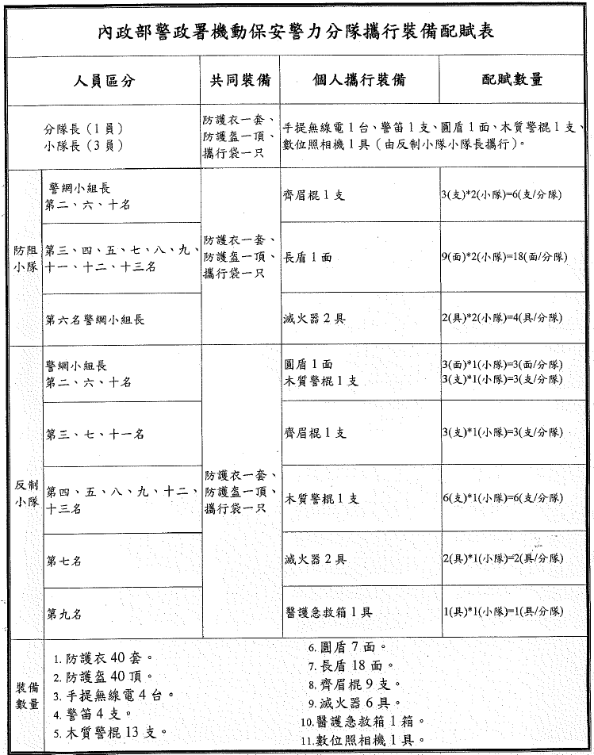
資料來源：警政署。

本案歷次詢問詢答內容摘要：
- 有關「勤前教育」詢答內容摘要一覽表
詢答人 | 詢答重點摘要
109年6月22日詢答內容
本院第5屆監察委員  瓦歷斯委員貝林問 | 陳抗活動勤前教育辦理情形為何？
臺北市警局科長  林基田答 | 針對0324當天情資，經評估聚集人數後，預判群眾針對總統官邸及總統府有侵入行動，還有在行政院部屬相關人力，並且劃分分區，局長有交付任務，各分區應注意事項及執勤要點。
本院第5屆監察委員  瓦歷斯委員貝林問 | 內政部次長對本案有何說明？
內政部常務次長  邱昌嶽答 | 本部有進行很多的反省；很多員警針對本案表達不適當言論，也會加強員警言論約束要求，很多事情出乎員警與地方指揮官意料，在勤前教育上有些東西不夠清楚，未來會加強。
109年10月14日詢答內容
本院  王委員幼玲問 | 警方執勤有無需要加強？
警政署署長  陳家欽答 | 每次聚眾活動我們都希望不流血、不衝突的完成任務，基本上都尊重民眾集會遊行權益，警察是執法機關，每場聚眾活動型態、人數、訴求均不盡相同，會根據情資作事先防範，324衝進行政院的事件，警政署也持續檢討。剛剛播放的畫面，希望未來不要再發生，警察一直在求進步。這種情況我們以後不會讓他發生。警政署近年一直在求進步，少數警察執法沒有受到約束或指揮官沒有看到不當行為，警政署也要檢討與負責，願意承擔責任。
臺北市警局前局長黃昇勇答 | 104年元月本人辦理退休，在法院裡表達痛恨暴力行為，就算少數也不行，在臨時執行勤務之交代，分局長一定要保障依法取締非法保護民眾及員警自身安全，是我們的標準作業程序，我們在執行驅散前，一定要警告、勸導，不得已才行驅散。至於為何不移送施暴員警，因穿著鎮暴裝無法辨識，應明確標示，蒐證時可以找到人，民眾才可以知道誰。會發生這個案子，我們很遺憾，對這些受傷的人表示道歉。周邊驅散係分局長要執行。當時絕大部分警察是外縣市調派而來，在外縣市很少有這種情況，花蓮、臺東警察要花數小時才能到現場，這是我們要檢討的，沒有執勤經驗的鍛鍊與溝通。
本院  王委員幼玲問 | 當時現場主要由臺北市警局負責，胡光興申誡2次之原因？整件事情你們都推給他？
臺北市警局  科長林基田答 | 胡中隊長率領這區，現場有滿臉是血的受傷民眾，這區域剛好是由他負責，在蒐證帶中要找出敲擊他的同仁，所以有督導不周情形，記申誡2次。
黃昇勇答 | 處分除警局外，分局也可以發布，真的不記得。臺北市警局保安科科長林基田答:胡中隊長率領這區，現場有滿臉是血的受傷民眾，這區域剛好是由他負責，在蒐證帶中要找出敲擊他的同仁，所以有督導不周情形，記申誡2次。
本院  王委員幼玲問 | 應該要提前準備，而不是進去之後再把人打出來。
方仰寧答 | 隔天是禮拜一要上班，我用噴水車把中山北路淨空，剛剛畫面不是我指揮的。
本院  王委員幼玲問 | 副署長有無補充說明。
警政署副署長  蔡蒼柏答 | 本案發生我在新北市服務，誰在現場誰就倒楣，從事警察工作同仁及幹部都不願意碰到，假設不採取相關作為，可能早就被移送法辦。經調閱相關資料，警察受傷有191人，民眾受傷有42人，民眾提出國賠者有26人，現場狀況激烈，就我個人來看，對警察來講是正面的，給我們很多檢討意見。這是一個慘痛的案例，警政署的教育組、行政組等都有到場，最主要強調從本事件檢討改進，本案發生後，在學科、術科均做了很多改進，得到很多教訓與進步。地區責任制是臺北市為主，教育訓練部分，行政院的保六總隊也是一樣。因本案爭取不少經費設備增購設備器材，處理聚眾活動的方法、技術都大為進步。
本院  林委員郁容問 | 請警政署會後提出書面報告，有關水車、警棍打在人身上有產生何種影響，應對新進員警上上課，這些傷害在人身上可能蠻大的，希望儘量不要使用，並非讓警方束手讓陳抗的人欺負，但要謹慎使用，在警察教育階段反覆跟員警強調，不曉得做不做得到？在使用警械、警棍，除了防身外，也要考量造成對方的傷害。警棍、盾牌打擊在人身上，可能產生何種傷害？在醫界已經都有相關研究，員警出力無法節制，員警不會故意，但在情急時，會造成對方多大的傷害？建議可考慮安排類似課程，讓新進員警瞭解警械對員警的傷害。
蔡蒼柏答 | 沒有問題，未來列為教育訓練重點。
本院  林委員郁容問 | 警方的辛勞不能抹煞，但仍應積極檢討。請次長會後續行研處。
內政部次長  陳宗彥答 | 好。
111年11月18日詢答內容
臺北市警局  科長于增祥答 | 平常識別制服上有臂章，處理聚眾事件，經常被民眾攻擊，一般很少著這種裝備，行政院被攻進去，我們是被隔在外面，防護裝會遮蓋編號，不是故意遮蔽的，因為預防民眾敲打我們。
資料來源：本案詢問筆錄。

本事件相關當事人接受本院詢問時提供詢問要點摘要。

立法委員認為警方在職教育有待加強，亦認為警方相關主管人員未謹慎將事，涉有故意之過失，警方處理本事件涉有過當。時任警政署署長、內政部部長及行政院秘書長於立法院承認警方執勤技巧有檢討空間。立法委員及相關主管人員於立法院103年3月26日內政委員會就「警方執勤技巧失當」發言及相關質詢內容摘錄如下：
- 立法院103年3月26日內政委員會就「警方執勤技巧失當」發言及相關質詢內容
詢答人 | 詢答重點摘要
立法委員  管碧玲質詢 | 立法委員質詢：你們（警方）根本就是違法執勤。
立法委員  陳其邁質詢 | 在執行勤務的過程裡，是不是符合『警械使用條例』的比例原則觀念，從來沒有如此做；長官的命令是不是符合比例原則？長官的命令是不是侵犯人權？
立法委員  李昆澤質詢 | 驅離行動違反比例原則與相關法令；這次的驅離行動顯然已逾越必要程度，超出合理使用的範圍。
立法委員  楊曜質詢 | 警察於驅離行政院廣場靜坐學生時，手段與作為違反比例原則，部分員警明顯於驅離時嚴重違反比例原則，更違反警械使用條例相關規範。
立法委員  何欣純質詢 | 造成大量學生流血的情事，卻難以追究執行職務過當的責任！警政署如放任不追究，等同視警察職權行使法及警械使用條例等法律如無物！
立法委員劉  建國質詢 | 指揮官失職、員警執法過當，當天驅離學生，用警棍跟警盾攻擊，攻擊頭部是誰下的指令，根本就是執法過當！濫用公權力！
時任警政署  署長王卓鈞答 | 這是現場執行的問題，確實是不對；這是一個勤務上缺失的問題必須要更重紀律，要更重執勤態度；少數同仁沒有注意到這個問題，才會發生這樣的結果；我們在執行的過程中發生一些疏失或是過分之處，這是我們要檢討的；我們的一部分勤務確實有發生疏失和過失。
時任內政部  部長陳威仁答 | 每次這樣類似的行動都還有檢討、改進的空間；有可能是我們的同仁執法過當，在執法的過程中容有一些疏失的地方，這部分我們應該要檢討。
時任行政院  秘書長李四川答 | 我想內政部的責任，行政院當然也有責任。
資料來源：立法院公報第103卷第20期委員會紀錄。

警察執法比例原則之相關論述：

我國行政法學者林紀東氏謂：「比例原則乃行政機關公權力之發動，應與為其對象之行為的違法性，或阻害公益之程度，維持適當之比例，因警察行政，常礙及人民之自由，故警察行政法上，久有所謂『警察比例原則』」。

林紀東氏亦認為：「警察權之拘束人民自由時，其拘束，限於維持社會公益所必要之程度，茍超過必要程度，而拘束人民之自由時，為超越警察權之正當界限，縱令在法律上明文，為任諸警察機關裁量之行為，倘因其裁量有違誤之處而構成違法行為」。

集會、遊行進行中，應中立執法，本著「保障合法、取締非法、制裁暴力」之決心與毅力，努力達成任務，故出勤警力之合乎比例、執勤規劃之周詳、管制措施之落實、蒐證工作之合乎法令與目的、應變措施之迅速確實等，在在是需要同時兼顧而完成的。

「我國警察處理聚眾活動策略之研究」。

「警察是否執法過當，司法官打筆仗」。

很重要的部分在於「逸脫法律」，警察是否逸脫法律，而逸脫法律與否，這個界線就是有沒有逾越「比例原則」。

個別員警……，用暴力毆打的、或用水柱等這些方式來對付這些在場和平靜坐的民眾，這個部分已經很明顯超越合法界線，若己到重大明顯的程度時，就這個部分，員警就不能主張刑法第21條所謂依照法令或上級公務員命令來阻卻違法。

據上，警方執行行政院淨空勤務之勤前教育不足，未特別約束執勤紀律及告知執勤過當之責任，致產生執勤過當不符比例原則情事，臺灣高等法院民事判決亦為相同之認定，肇致雙方多人受傷（經統計有191名員警及309名民眾受傷），凸顯相關任務執行權責機關（臺北市警局及保六總隊）執行本專案勤前教育提示員警注意執勤技巧洵有不足，有損警方形象；另相關主官（管）規劃、指揮、監督失當，亦難辭監督不週責任，自難謂無失當，均應併予檢討改進。

警方高壓噴水車操作過程，違反作業程序規定，核有違失：

臺北市警局保安警察大隊於101年2月6日訂定高壓噴水車操作作業程序（SOP）規定：

勤務中：（指揮官權責）

程序1（警告）：現場群眾聚集人數眾多，且命令解散而無解散意願，現場指揮官下達命令時，則採取左、右水砲交叉仰射（先以灑水警告為原則）

程序2（約制）：若現場群眾仍不聽令解散，且有意圖叫囂、咆哮，現場指揮官再次下達命令時，採取左右水砲交叉平射。

程序3（驅離）：現場群眾除不聽令解散，且有意圖破壞拒馬鐵絲網等警用阻隔器材等狀況，現場指揮官下達命令時，採左、右水砲俯射，朝群眾前方3至5公尺地面俯射。

程序4（強制驅散）:若現場群眾失序,且已破壞鐵拒馬、絲等警用阻隔器材並衝破警方封鎖，或持石塊、鐵片等物品攻擊方時，現場指揮官下達命令，採取左、右水砲朝失序群眾直接

依上開規定，如果民眾只是單純不解散，警方只能朝天空交叉仰射、灑水（程序1）；如果民眾意圖叫囂、咆哮，才能「交叉平射」（朝水平線灑水）（程序2）；如果民眾意圖破壞鐵拒馬、鐵絲網，也只能朝民眾前方3至5公尺「地面」俯射（程序3）；而只有民眾持石塊、鐵片攻擊警察時，才能朝人體「直接俯射」（程序4）。

據本院勘驗臺北市警局蒐證影像，警方逕朝民眾高壓噴水，操作過程違反作業程序規定：
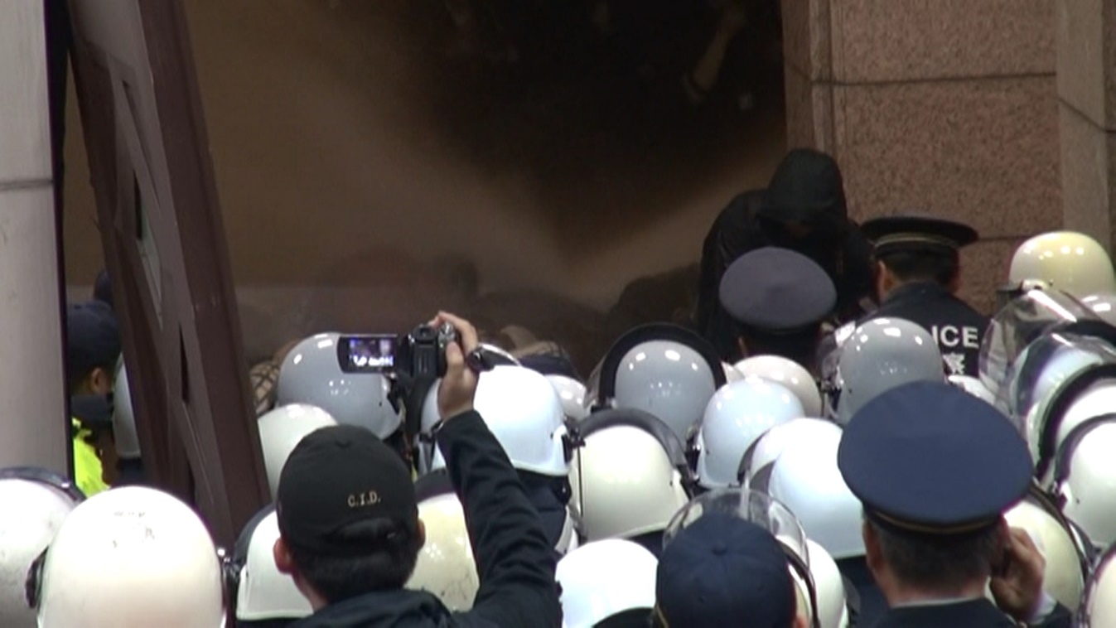
- 警方逕朝民眾高壓噴水（噴水時）
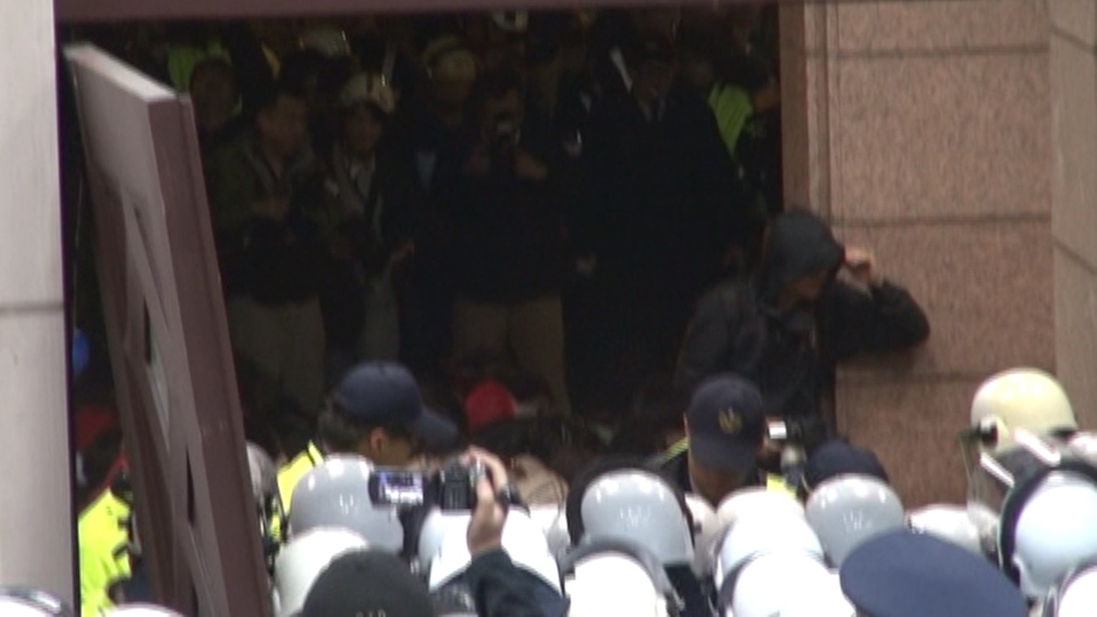
- 警方逕朝民眾高壓噴水（噴水後）

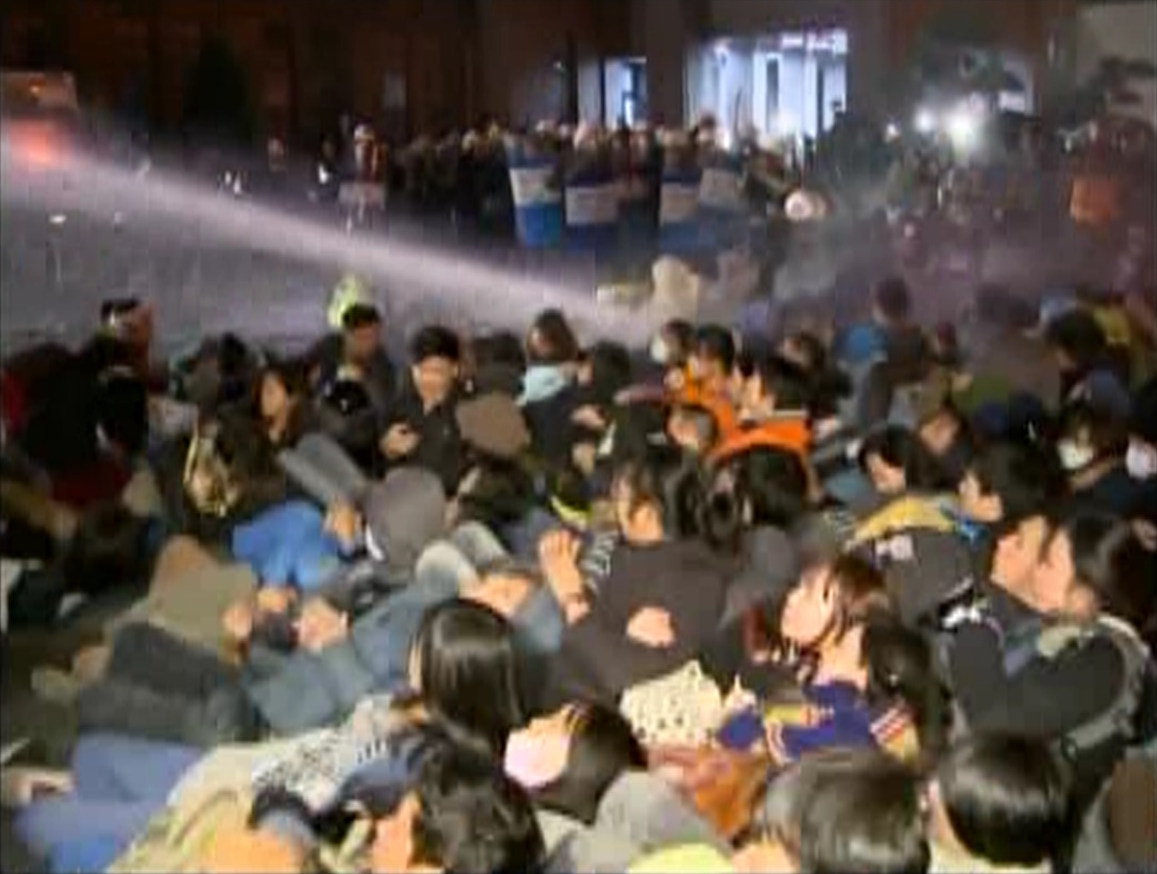
- 警方逕朝民眾高壓噴水（噴水時）

周○宗遭鎮暴水車以水柱直接近距離攻擊頭部及身軀，並遭警察毆打，經臺北地院及台灣高等法院認定已超越驅離民眾之必要程度，不能以執行勤務為由而阻卻不法：

臺北地院認定：警察係以腳踹之方式導致周○宗受傷，且對於高齡人士為此等踢打行為，此等行為顯然已逾必要程度。是以，原告周○○○等五人主張周○宗有遭警察逾越比例原則暴力毆打成傷等情，應屬可採。

臺灣高等法院認定：周○宗嗣經醫院診斷結果，其傷勢係集中在胸、腹、腰部有大片瘀青，以其高齡年紀觀之（28年9月生），若以腳踢踹其身體，確有造成此等傷勢之高度可能性，且對於高齡人士為此等踢打行為，顯然已超越驅離民眾之必要程度，堪認周○宗係遭員警執行驅離勤務時以逾越比例原則之方式成傷，不能以執行勤務為由而阻卻不法。

查據警政署復稱：

104年4月8日以警署保字第1040079793號函，訂定「警察人員使用高壓噴水車應行注意事項」，使員警執行聚眾活動防處之「執勤裝備」，以合法、合理及合目的性。相關規定如下：

為使警察人員依法審慎合理使用高壓噴水車，特訂定本注意事項。

警察人員執行職務使用高壓噴水車，應遵守警械使用條例規定，依比例原則，審慎選擇適當方法，合理、合目的執行之。

警察人員執行職務於使用高壓噴水車前，應先審認有無警械使用條例第四條所列情形之一，且須有使用之必要。

警察人員使用高壓噴水車時，應選擇適當方法，審慎執行；其施放水砲所採取仰射、平射、俯射等方法、次數、時間，必須審酌事實情狀執行，務期公平合理考量人民權利與其他法益間均衡維護，不得逾越所欲達成目的之必要限度。

警察人員使用高壓噴水車施放水砲，如非情況急迫，應注意勿傷及其人致命之部位；使用之原因已消滅者，應停止使用。

詢據警政署表示：

臺北市警局保安警察大隊於101年2月6日訂定高壓噴水車操作作業程序，係該大隊為提升員警操作流程熟練度及減少事故發生，所訂定一套訓練所用之操作標準作業程序，以利該大隊操作援用。

查103年3月23日晚間群眾前往行政院時，於19時30分以油壓剪破壞鐵拒馬，並以棉被覆蓋並翻越鐵拒馬，突破警方防線進入行政院區內，與現場員警發生推擠。因群眾持續非法集會且推擠警方，經多次勸阻、警告無效，迄翌（24）日4時26分始使用噴水車驅離群眾。

警政署為規範噴水車使用，於104年4月8日以警署保字第104079793號函頒「警察人員使用高壓噴水車應行注意事項」，以利各縣市警察局遵行。

本事件警方高壓噴水車操作過程，違反作業程序規定，核有違失，應予檢討。另警政署雖已採行策進作為，惟應落實督導所屬各縣市警察局貫徹遵行「警察人員使用高壓噴水車應行注意事項」，以確保依法行政原則。相關詢答內要以：
- 有關「高壓水車操作」詢答內容摘要一覽表
詢答人 | 詢答重點摘要
本院  王委員幼玲問 | 請播放本案相關蒐證影片。
郭皓仁律師答 | 警方使用噴水車有直接朝民眾俯射之情形（驅離行動警察施暴影片口頭說明）。
本院  林委員郁容問 | 噴水車標準作業程序？噴水車部分有符合標準作業程序嗎？
中正一分局  前分局長  方仰寧答 | 先仰射警告，再採取平射跟俯射，把手勾手的部分脫離，再進行後續處理。
本院  王委員幼玲問 | 可以對人噴嗎？
方仰寧答 | 俯射就是一定要對人噴。
本院  王委員幼玲問 | 直接對人噴會有何種傷害？宣讀臺北市警局保安警察大隊於101年2月6日訂定高壓噴水車操作作業程序（SOP）規定）俯射也可以射地面，俯射最嚴重的情況是，民眾要衝破警方封鎖或攻擊警方，畫面中未見，警方並沒有遵守標準作業程序。請薛督察長文容說明噴水車使用情形。
大安分局  前分局長  薛文容答 | 噴水車係警方鎮暴裝備之一，先請噴水車準備，讓民眾知道要使用噴水車，由上而下噴射警告，噴水車不容易控制，經常會噴到警察，沒辦法很準確控制，係兩害相權取其輕。噴水是為了潤滑，得以把群眾拉開。
本院  林委員郁容問 | 噴水是為了潤滑，得以把群眾拉開，噴水的水柱壓力？直接噴到人身體，可能造成何種傷害。噴水係為潤滑的論述似不合理。噴水車不好控制沒錯，但不能說不好控制就隨便噴，請補充說明噴水車使用之相關報告。
薛文容答 | 如果噴水車會造成傷害，建議不要將噴水車列入鎮暴裝備。依本人經驗噴水車不好控制，可能要改善裝備，同仁絕對不會故意。我們的用意是希望降低傷害。
資料來源：本案詢問筆錄。

本院111年8月30日、同年11月2日、同年12月19日、同年月21日訪談本案獲國家賠償當事人表示，期待警察執勤過程能先判斷上級相關指令是否合理，警方應承認有毆擊民眾之事實，且高階警官需要負責。相關發言內容略以：
- 本院111年12月19日訪談當事人有關相關建議內容一覽表
發言人 | 發言內容
汪○慶 | 警察訓練過程只能服從，能否判斷指令是不合理時，要不要照做；警察腦袋裡沒有不該濫用暴力之組織文化，長官想什麼我就執行什麼，暴力是可以被允許的。
 | 暴力是存在的，但是是被容許的，不然高階警官不會視若無睹，當天警察臂章都是拿掉的，警察首長縱容這些情況發生，要顯露出來，要要求政治責任之道歉；希望看到警方跟國家承認做了這些事情，這些下指揮的高階長官要負責；警政署署長要針對這件事表示態度，宣示這件事情不會再發生。
尤○祥 | 一個晚上光救護車就有300輛次，在監察院側鎮江街，開設另1個醫療站，收治受傷民眾更多，大部分是脛骨被打、手骨被打，都有外傷，很多民眾是包紮完就離開，有些是要後送者，一定超過300輛次之受傷人數；王卓鈞、方仰寧都知悉現場情況，300多輛次救護車，都不問嗎？
 | 自訴案的法官敵意很明顯。雖然認定警察有使用暴力且數量不少，但還是判無罪。警察互相包庇，首長在現場縱容底下員警打人，搞不好自己也在打，事後究責時，在立法院耍賴。
資料來源：本案談話筆錄。

行政院要求警政署依法處理：行政院就「3月18日至今反服貿學運活動之立法院警力維安勤務檢討」及「3月24日清晨警方於行政院強勢驅離學生導致流血衝突事件」之相關補充說明載明：「基於行政院是全國最高的行政機關，也是中華民國行政中樞所在，必須24小時維持運作狀態，以及行政院辦公室裡存放各種內政、外交、經濟、社福等重要政策資料，甚至包括國家安全的重要文件，是一個不容被外力侵奪、霸占或破壞的地方，行政院江院長獲報後，立即要求警政署加派警力、強制驅離、依法處理。」

時任行政院秘書長李四川、內政部部長陳威仁及警政署署長王卓鈞於立法院坦承警方於部分勤務之執行洵有疏失及檢討改進之空間，立法委員認為警方在職教育有待加強，警方相關主管人員未謹慎將事，處理本事件涉有過當。相關主管人員於立法院103年3月26日內政委員會發言摘錄如下：
- 103年3月26日時任行政院秘書長李四川、內政部部長陳威仁及警政署署長王卓鈞回應立法院質詢發言摘錄表
詢答人 | 詢答重點摘要
時任警政署  署長王卓鈞回應立法院質詢 | 這是現場執行的問題，確實是不對，所有警察的事，該我負的責任，我都會負責。
 | 我們的一部分勤務確實有發生疏失和過失。
立法委員  田秋堇質詢 | 署長，今天我們沒有錯怪你們，也許你們覺得委屈，我要告訴署長的是，你今天早上對我們做的報告和放的影片，你沒有看到的部分，我不知道你是要隱瞞我們，還是你根本就是被隱瞞。所以，本席今天寫了一個提案，我希望你可以把你們蒐證組當天所有蒐證的影帶全部交給立法院，我們想協助你們找出這些害群之馬，或是應該繼續接受在職教育的警察，他們代表國家執行公權力，結果卻變成害群之馬，使得署長以為是正當驅離，變成是國家暴力過度使用，也造成全世界媒體質疑我們的國家、質疑我們的民主的一個汙點。……，今天我們對署長的質詢，也許你覺得不中聽，署長，你不會永遠是署長，我也不會永遠是立法委員，我們希望這個國家更好，我們希望警察走出去是可以把頭高高的抬起，讓人民敬愛。我們這幾天坐在立法院議場門口，保護那些學生，老實講，我都跟他們講不用擔心，警察不會衝進來，而這些學生到處貼字條，寫著：「警察是我們的朋友，只有暴政才是我們的敵人，警察辛苦了！」他們都知道警察只是奉命，但是，是誰下了那個命令？其實本席今天非常生氣，因為現場的總指揮官沒有來，如果不是署長下的命令，當然是總指揮官下的命令，不然就是行政院長或是總統跳過署長直接對總指揮官下的命令。
王卓鈞答 | 謝謝委員。
立法委員  田秋堇質詢 | 把必須負責任的人找出來，糾正這些錯誤，讓人民對國家重新建立起信心。
王卓鈞答 | 謝謝委員。
立法委員  陳明文質詢 | 你們有沒有違反警械使用條例、警察職權行使法？
王卓鈞答 | 只是我們在執行的過程中發生一些疏失或是過分之處，這是我們要檢討的，我們的一部分勤務確實有發生疏失和過失。
立法委員  管碧玲質詢 | 為這整件事情要不要道歉？署長，為這整件事情要不要道歉？
王卓鈞答 | 這件事情處理的結果造成對全國民眾的影響，我們要表示歉意。
立法委員  陳明文質詢 | 在這次324的行動當中，你們都不認為警察有嚴重疏失嗎？部長，你對鎮暴警察執行這次行動的結果滿不滿意？
時任  內政部部長  陳威仁答 | 我必須說，每次這樣類似的行動都還有檢討、改進的空間。
立法委員  陳明文質詢 | 你不覺得你們這次的行動是執法過當嗎？
陳威仁答 | 不是，每位受傷者的背後都可能有一些原因，至於到底是什麼原因，我們希望能夠了解，有可能是我們的同仁執法過當，這部分我們應該要檢討…，對於這一個案子，我們確實要表達相當的遺憾。至於執勤的部分有沒有過失，剛才署長也說他們會檢討，在近期內提出檢討報告……就是對於因為這樣的事件造成全國民眾不安的部分，我們感到抱歉。能夠恢復秩序當然是一種肯定，但是在執法的過程中容有一些疏失的地方，我們應該要檢討。
立法委員  姚文智質詢 | 還有這幾天為什麼會造成行政院，堂堂的國家最高行政機關如此鬆散、如此容易就被年輕人攻陷？我們對國家安全、整個國家政府機關安全維護深感疑慮？行政院院區之安全是哪個機關要負責？是行政院秘書長應該要負責？還是內政部應該負責？或是警政署應該負起這個責任？
時任行政院  秘書長  李四川答 | 江院長有講前面的部分當然是柔性勸離，他也表示很遺憾，對於這一次的狀況表示很遺憾。行政院當然也有責任。
資料來源：立法院公報第103卷第20期委員會紀錄。

本院112年2月21日詢問時任警政署署長王卓鈞（含書面陳述意見）、時任中正一分局分局長方仰寧，表示轄區分局長要負責，惟警力不足且無法確實進行勤前教育：
- 112年2月21日時任警政署署長王卓鈞、臺北市警局局長黃昇勇、中正一分局分局長方仰寧就本院詢問內容發言一覽表
詢答人 | 詢答重點摘要
王卓鈞於本院111年11月18日、112年2月21日詢問書面陳述意見表示 | 總統及行政院長當晚有關切現場狀況，並希注意安全相關問題，並無任何執行任務之指示與授權問題，我本人亦未指揮現場之相關處置，更無授權使用暴力問題；警察相關作為已多次受各界檢視；臺北市警局對於行政院遭侵占採取『維護秩序、排除違法』的決定，是經得起考驗的。
 | 臺北市警局對於行政院遭侵占採取『維護秩序、排除違法』的決定，是經得起考驗的；現場警察及民眾受傷情形，非常遺憾。
本院  范委員巽綠問 | 王前署長有何看法及意見？
王卓鈞答 | 聚眾活動處理依法都是警察局長及轄區分局長要負責，中央要負責調動警力，事實上警力是不足的。
本院  范委員巽綠問 | 你所交代的分隊長有多少人？
時任中正一分局分局長方仰寧答 | 按照集會遊行法的確是我要負責，這麼多民眾受傷，我們表達高度的遺憾；沒有辦法，我只能把分隊長找來作重點任務提醒；我記不得了，我連分隊長叫什麼名子都不知道，印象中有來自嘉義縣、臺中市警力。
109年10月14日詢問黃昇勇、方仰寧、陳文智等相關警察人員發言內容
本院  林委員郁容問 | 對驅散及警方使用警械前，有進行勤前教育？
臺北市警局  前局長黃昇勇答 | 任何勤教、勤務都不可能預測是否使用警械，保安裝備都要攜帶，警械使用係執勤員自行判斷。本人從警40餘年，在警校及平常訓練就要有，是個人裝備，視狀況攜帶。本案發生後，竭力搜尋施暴員警，真的沒有辦法。事實上還是因為防護衣裝備問題，如果防護衣裝備有標示，可以減少一大半衝突問題。
本院  王委員幼玲問 | 請教陳文智，警察用警棍打人情形？
臺北市警局  保安大隊前大隊長  陳文智答 | 當時我是在北平東路，擔任預備警力掌控，這位民眾是自己走出來，我看到之後關懷他。
本院  王委員幼玲問 | 有無目睹現場事發情況？
陳文智答 | 無。
本院  王委員幼玲問 | 方仰寧有看到踢人的警察嗎？
臺北市警局  中正一分局  前分局長  方仰寧答 | 我在法院也講過了，躺在地上之民眾也有踹警官，我現場真的沒有看到，我願意為我的證詞負責。
本院  王委員幼玲問 | 有傳聞，方仰寧走到哪裡，警察就打到哪裏？
方仰寧答 | 歷史是不能重演的，錯誤是不可以再發生的，不對的事就是要改進。
資料來源：本案詢問筆錄。

本事件對我國國際形象及警察形象容屬有損，相關論述表示「警察必須保持行政中立」、「警察人員對於行政倫理的落實」、「讓人民能充分的行使人權、「法規要與時俱進」、「警察人員自身的覺醒」、「建立警民的互信基礎」及「機動警力的布署」……等，均為後續檢討改進重要方向：

103年3月26日，前立法委員陳唐山於立法院內政委員會質詢時表示：「從外媒的報導可以看到，臺灣所謂的民主自由已經完全都沒有了。此時也讓我想到外交是內政的延伸，如果在內政亂搞，胡亂打小孩，在他們手無寸鐵的時候就運用警察的力量胡亂打，讓臺灣所謂的人權、自由與民主統統倒退，給人家一個真的壞的印象，既然內政給人的印象，經由國際媒體的報導就是這樣子，那麼在國防與外交方面，特別是外交方面，我們該怎麼辦？我們該怎麼做呢？外交是內政的延伸，……，希望臺灣可以保持一個讓人尊敬、有價值的民主自由社會，結果現在卻被你們這些人弄到快沒有了！還讓國際說我們的外交與人權自由都倒退，你們要負責任耶！」；另立法委員何欣純同日書面質詢也載明：「……。我們不應放任少數員警的恣意妄為就破壞整體警察同仁努力建立的親民愛民形象，更不容許破壞法治毀壞民主的行為！民眾發動『占領立法院』行動以來，警察同仁絕大多數都克盡職守，辛苦加班。但極少數紀律敗壞的員警卻在網路上公然叫囂破壞整體警察同仁的形象，……。」

美國《時代雜誌》以「臺北戰役」形容整起事件：

警方強制驅離占領行政院學生，引發國際媒體大篇幅報導。美國《時代雜誌》以「臺北戰役」形容整起事件，還說在臺北街頭上演的血腥畫面，讓人想起過去國民黨政府殘暴鎮壓反對者的「228事件」。

《時代雜誌》（Time）網站24日刊登駐中國北京特派員艾蜜莉勞哈拉（Emily Rauhala）的報導，標題是「『臺北戰役』顯示臺灣年輕人有多麼戒慎恐懼中國」（The "Battle of Taipei" Shows Just How Wary of China Young Taiwanese Are）。

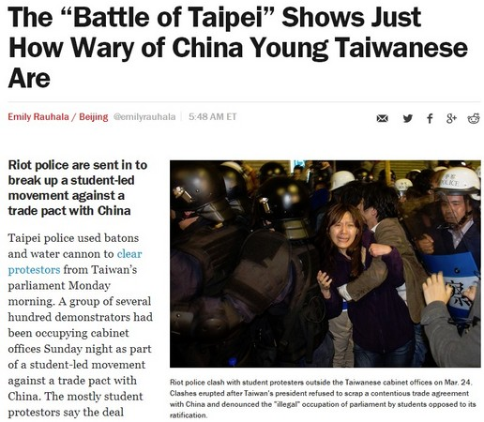
- 美國《時代雜誌》報導「臺北戰役」圖示

聯合報民調：社會更重視年輕人聲音。

「警察執法與集會遊行權之保障」。

「把執法公權力還給警察」。

「324行政院暴力驅離事件國賠案二審定讞 司改會：正義最起碼的伸張」。

內政部警政署及各警察機關執勤精進改善情形：
- 警政署及各警察機關執勤精進改善情形一覽表
項目 | 精進改善作為
情資  蒐報 | 107年6月26日警署安字第1070107492號函頒修正「警察機關危安預警情資通報處理作業要點」，規範情資通報及協調之處置機制。
聚眾  防處 | - 103年5月15日訂定「臺北市政府警察局因應無預警或有預警無預定處所陳抗事件支援警力調度注意事項」，建立快速、機動支援機制。  - 104年10月3日訂定「臺北市政府警察局執行集會遊行活動標準作業程序」（最新修訂日：108年6月28日），要求確遵人權兩公約及比例原則。  - 107年3月5日訂定「臺北市政府警察局無預警陳抗維安部署規劃」。  - 107年8月14日訂定「臺北市政府警察局執行聚眾防處勤務群眾拒不解散處置作業程序」（最新修訂日：108年6月21日），要求使用強制力應加強溝通及蒐證，注意比例原則及民眾安全。  - 111年6月15日訂定「臺北市政府警察局快速保安警力支援應變規定」。
勤前  教育 | 警政署104年8月5日警署行字第1040131191號函修正「警察機關勤前教育實施規定」，規範專案勤務勤前教育實施及督察單位列席。
應勤  配備  使用 | - 警政署103年8月11日台內警字第10308719993號令修訂「警察機關學校行政人員學員生儀樂隊特殊作業人員與警察人員之雨衣雨鞋及執行特種勤務服式標識規定」（最新修訂日：108年10月29日），新增「機動保安警力裝備服式及標識」規定。  - 警政署104年1月9日警署保字第1040044031號函規定，聚眾防處勤務應著具有辨識標誌防護衣。  - 警政署106年5月25日警署保字第1060096888號函頒「警察機關防處聚眾活動阻材架設作業程序」，兼顧集會遊行自由與公共秩序。  - 警政署108年5月14日警署行字第1080090741號函發「警察機關員警制服穿著時機表」，規範「防處聚眾活動」員警著新式警便服。  - 警政署112年2月24日警署保字第1120072799號函規定，應注意保安裝備妥適攜行及使用原則。
噴水車程序 | 警政署104年4月8日警署保字第1040079793號函頒「警察人員使用高壓噴水車應行注意事項」，兼顧保障人民集會遊行自由與維持公共秩序。
蒐證  畫面  處理  保存 | 警政署103年11月21日警署刑偵字第1030006197號函頒「警察機關執行蒐證作業規定」（最新修訂日：105年9月26日），就「律定權責」、「執行要領」、「加強訓練」及「督導考核」等，加強蒐證作為。
加強  人權  法治  教育 | - 104年9月22、25、29、30日邀請律師鄭文龍講授「人權兩公約簡介與警察落實人權保障作為」。  - 警政署105年4月14日警署教字第1050081345函頒「105年常年訓練徒手帶（架）離術成果驗收實施計畫」。  - 107年8月10日邀請肯亞人權律師（曾任聯合國集會遊行權特別報告員）Maina Kiai（中譯：麥納．奇埃）講授「聯合國和平集會實務經驗」。  - 108年8月28、30日邀請臺灣人權促進會會長周宇修、律師李奇芳講授「集會遊行人權保障」及輔仁大學姚孟昌博士講授「公民與政治權利國際公約」。  - 108年11月29日內政部「警察教育訓練課程諮詢會」決議，溝通能力納入中央警察大學及臺灣警察專科學校納入課程訓練。  - 警政署109年5月21日警署教字第1090089605號函規定，常訓學科講習邀請司法實務專業人士實施案例０教育，提升執法知能。  - 警政署109年6月18日警署教字第1090099321號函規定，將溝通技巧納入學科講習課程。  - 警政署108年12月24日警署教字第1080174302號函，109年警察實務常年訓練學科講習教材納入「兩公約及身心障礙者權利公約」簡介與警察落實人權保障的作為。  - 109年11月9、11、13日邀請臺灣人權促進會法務主任王曦講授「集會遊行人權保障」。
媒體  應處 | - 105年6月16日訂定「臺北市政府警察局執行集會遊行活動保障新聞採訪標準作業程序」，律定保障媒體採訪自由及記者安全。  - 警政署108年10月29日警署公字第1080153835號函頒「警察機關新聞發布及傳播媒體協調聯繫作業規定」，重大突發治安事件應視實際需要，發布新聞或提供資料說明澄清。
其他  補充 | 一、保護違規靜坐群眾離開教範影音E化教材  警政署101年1月19日警署教字第1010040174號函頒「保護違規靜坐群眾離開訓練教範」。  二、機動保安警力整備檢測計畫（隨後續計畫修正，前函頒計畫停止適用）  (一)警政署104年12月18日警署保字第1040186320號函頒修正「機動保安警力整備檢測實施計畫」。  (二)警政署106年3月23日警署保字第1060072967號函頒修正「機動保安警力整備檢測實施計畫」。  (三)警政署106年9月13日警署保字第1060140850號函頒修正「機動保安警力整備檢測實施計畫」。  (四)警政署107年1月25日警署保字第1070051491號函頒修正「機動保安警力整備檢測實施計畫」。  (五)警政署108年2月1日警署保字第1080054778號函頒修正「機動保安警力整備暨保安裝備督考實施計畫」。  (六)警政署108年8月20日警署保字第1080128687號函頒修正「機動保安警力整備暨保安裝備督考實施計畫」。  (七)警政署110年4月7日警署保字第1100077384號函頒修正「機動保安警力整備暨保安裝備督考實施計畫」。  三、警察常年訓練辦法第5條規定賡續要求各警察機關應落實執行常訓學科及術科訓練  警政署111年3月30日警署教字第1110085218號函頒「警察人員常年訓練實施計畫」，請各警察機關實施常年訓練，包含學科及術科訓練。  四、特勤中隊員警執行聚眾防處勤務，舊式圓盾（105年6月前）及新式圓盾（105年6月後）之具體改善日期  經查臺北市政府警察局特勤中隊之新式圓盾（透明圓盾）係於105年6月14日購置，並於翌(15)日入帳。
資料來源：警政署112年2月21日詢問後補充說明資料。

綜上論述，集會遊行是憲法保障的基本人權，惟就本事件群眾侵入行政院及警方處置之過程以觀，洵對臺灣之政治、經濟等造成一定層面之影響，引發全國民眾及社會不安，並戕害我國在國際間民主、自由及人權形象，容非允適。為保障人民集會、遊行之權益，維持社會秩序，行政院允應針對此次案例之教訓，督飭內政部、警政署等權責機關，洵應秉持「國家至上」、「民眾第一」之信念，澈底檢討改進相關規劃、執行、指揮、督導人員措施，並強化相關檢討策進作為，並以此案例加強宣導，提升警方處理群眾運動技巧及效能，有效維護公權力，提升政府行政效能。此外，行政院允宜針對此次案例之經驗，適時發布新聞，以公布真相，避免誤解，及時表達及澄清，政府對「依法行使職權，以保障人民權益，維持公共秩序，保護社會安全」之既定立場，促進社會和諧，俾爭取人民對政府之信賴及信心，進而落實人權維護（警察職權行使法第1條參照）。另警方對高齡者人士近距離噴水、暴力踢打，相關施暴員警僥倖未受懲處，現場督導人員及指揮官對暴力視而不見，致部分員警不當執勤，行政院允應本於權責督促所屬加強警察人員相關執勤、法治及人權素養之提升，在特殊緊急情況下尤應重視勤前教育，確保所有警察、執法人員維持中立性，並避免員警在缺乏勤前教育及適當勤務部署之情境下，因多日執勤、身心疲憊而情緒失控辱罵及毆打群眾，進而維護憲法第14條及警察法第2條規範之意旨。

臺北市警局身為臺北市警察勤務規劃監督機構，負有轄區警察勤務之規劃、指揮、管制、督導及考核權責；警政署身為全國警察行政事務主管機關，依法統一指揮、監督全國警察機關（構）執行警察任務，遇有重大、突發、緊急案件處理及勤務時，並有指揮、管制、督導、支援及與有關機關之聯繫、協調事項之權責，本事件警政高層部署、調派警力不當，於規劃、執行及督導等面向均有未盡周延及應策進之處，前開機關對所屬監督不周咎責難辭，致員警使用暴力驅離民眾，與警察法、內政部組織法、警政署組織法及臺北市警局組織規程等相關規定有悖，均有違失：

警察法、內政部組織法、警政署組織法、警政署處務規程、臺北市警局組織規程、警察勤務條例、警政署保安警察第六總隊辦事細則及民眾抗爭事件處理程序及聯繫作業要點等相關規定：

依據警察法、內政部組織法及警政署組織法等相關規定，警政署辦理全國警察行政事務，統一指揮、監督全國警察機關（構）執行警察任務，遇有重大、突發、緊急案件處理及勤務時，並有指揮、管制、督導、支援及與有關機關之聯繫、協調事項之權則（警察法第4條、第5條；內政部組織法第5條；警政署組織法第1條、第2條參照）；警政署處務規程第13條規定：「勤務指揮中心掌理一級、二級指揮所開設之協調、處理事項。」

警察法第8條規定：「直轄市政府設市警察局，縣（市）政府設縣（市）警察局（科），掌理各該管區之警察行政及業務。」；臺北市警局組織規程第2條規定：「臺北市警局（以下簡稱本局）置局長，承市長之命綜理局務，並兼受警政署署長之指揮監督……」同組織規程第3條規定：「臺北市警局勤務指揮中心掌理警察勤務之指揮、調度管制、協調聯繫與最新治安狀況之控制、……等事項。」；警察勤務條例第9條規定：「警察分局為勤務規劃監督及重點性勤務執行機構，負責規劃、指揮、管制、督導及考核轄區各勤務執行機構之勤務實施，並執行重點性勤務。」；同條例第10條規定：「警察局為勤務規劃監督機構，負責轄區警察勤務之規劃、指揮、管制、督導及考核，並對重點性勤務，得逕為執行。」

警政署保安警察第六總隊辦事細則第9條規定：「勤務指揮中心掌理重大治安狀況、……、聚眾活動、……等之接報、指揮、處置及通報；……；各項勤務之支援、指揮、管制、調度及協調事項。」；民眾抗爭事件處理程序及聯繫作業要點第11點規定，民眾抗爭事件處理程序中，於「現場階段」，抗爭活動發生時，應立即啟動應變機制、確實分工，有效處理，避免抗爭擴大或造成流血事件，其程序包括「成立指揮所」：民眾抗爭發生時，權責機關主管或其指定人員，應視狀況立即召集相關單位人員成立指揮所，統一指揮處理抗爭事件。

經核，本事件警方指揮所開設時機未盡周延，亦未成立前進指揮所，影響調度、防處及整體警力發揮，難以有效應處危安事件：

查據內政部針對「本案之檢討及策進作為」復稱：因網路動員陳抗活動場次驟增，陳抗地點及動員人數難以預料，陳抗現場形成速度快、人數多，造成部署警力不及因應；為有效解決，於陳抗活動狀況升高時，當時即由臺北市警局局長、副局長前往現場適當地點開設前進指揮所，統籌指揮調度，並抽調各分局、大隊（隊）警力，律定分局長、大隊（隊）長親自率幕僚群及建制警力馳援，發揮整體戰力。

詢據內政部及警政署表示：

事發當日僅能指派先抵達之分局及支援警力鞏固防線，俟其餘警力陸續抵達後，再另行重新分配任務。事發時，臺北市警局前進指揮所開設情形：

臺北市警局自103年3月18日20時45分起，即在該局六樓第一會議室開設指揮所。

臺北市警局執行行政院淨空勤務，因事發突然，為維護國家最高行政機關之安全，該局黃昇勇局長旋即率3位副局長、督察長到場，並通報中正第一、文山第二、內湖、大安等分局分局長及刑大、交大、保大大隊長率員馳赴現場支援；惟其他如總統府、中興寓所、中央聯合辦公大樓等重點區域，為防範群眾流竄，多點包圍，仍須同步兼顧，爰部署上述處所之警力無法立即抽調至行政院支援。

21時許，為排除侵入群眾，遂通報大同、中山、松山、士林、北投、文山第一等分局分局長率員到場。

22時許，各任務分局抵達行政院，並由黃局長召集各分區指揮官，假該局交通警察大隊4樓會議室開會（當時並未成立前進指揮所），交付任務並提示注意事項，該局為達成行政院淨空任務，在行政院旁之交通大隊召開會議。本案發生後，該部警政署及臺北市警局即開設一級指揮所，分別由時任該部警政署之署長王卓鈞及臺北市警局之局長黃昇勇擔任指揮官，因一級指揮所依慣例係由首長擔任指揮官，並無相關書面佐證資料。

指揮所開設之目的在於召集相關幕僚作業單位，並與現場執勤單位保持聯繫，俾使指揮官能第一時間掌握最新訊息，以利判斷、下達正確決策，其性質即屬於會議性質。本事件因事出突然情況急迫，第一時間該部警政署及臺北市警局即時成立指揮所作業，臺北市警局負責指揮調度並處置現場狀況，該部警政署與臺北市警局保持連線掌握最新資訊，隨時依該局申請需求調度警力及阻材支援。

有關指揮所之開設，該部警政署訂有「警察機關勤務指揮中心作業規定」，並明訂一至三級開設之時機及編組，惟未就前進指揮所作業之運作予以規定。

另有關前進指揮所之開設，係由指揮官為因應現場狀況變化利於就地指揮、調度及管制等事宜，以即時彈性應處而設。因係由指揮官於現場臨時決定開設，並非常態性之機制，法令並無明文規定。

警察機關長期處理群眾集會、遊行事件，無論合法與否，各直轄市、縣（市）不乏成功案例，惟失敗者亦屢見不鮮，鑑於防處聚眾活動，任務單位雖均訂定執行計畫，完成各項整備及警力部署，但警民衝突、違法脫序猶不能免，嚴重影響社會秩序，造成民怨，甚至指謫警察執法效能不彰，迭遭社會大眾質疑與非議，足見確有精進及檢討策進之空間。

經核：

目前我國並沒有統一的前進指揮所作業規定，亦沒有明確的設置地點與開設時機，在在影響聚眾活動勤務之指揮、調度管制、協調聯繫與最新治安狀況之控制效能。

本事件警方指揮所開設時機未盡周延，亦未成立前進指揮所，在在影響警力調度、防處及整體戰力發揮，致群眾輕易入侵行政院，令抗爭擴大造成流血事件，核有失當。警政署允應研議聚眾活動等緊急重大勤務發生時，警方前進指揮所設置地點與開設時機，供所屬遵循，俾提升勤務指揮、執行效能，有效應處危安事件。

查據內政部復稱，本事件發生後警察機關均虛心接受各方調查，並於執行各項勤務過程中，落實勤前教育，指揮官隨時提醒執勤員警注意執勤態度等：

本案係發生於臺北市轄內，而轄區秩序維護採地區責任制。本案發生後，臺北市警局即時成立指揮所因應，且第一時間，時任臺北市警局局長黃昇勇即率相關人員到場，並指揮執行本驅離任務。

本案執行期間所屬員警因民眾不聽勸離而強力抵抗，因而造成雙方肢體強烈接觸、推擠、架離，受傷實難避免，事後警察機關均虛心接受各方調查，努力精進此項勤務執行技巧。

內政部對於臺北市警局執行本專案勤務提起國家賠償一案，臺北地方法院判決要求臺北市政府與臺北市警局連帶賠償部分，因案係司法機關就個案所為之民事判決，該部表示尊重，……，另並賡續要求各警察機關處理集會、遊行案件，應秉持「依法行政」及「保障合法、取締非法、防制暴力」之原則，執行集會、遊行活動相關治安維護工作。

臺北市警局將持續落實憲法保障人權之意旨，遇有合法集會遊行及陳情抗議活動，充分尊重民眾表達意見的自由與權利；並於執行各項勤務過程中，落實勤前教育，指揮官隨時提醒執勤員警注意服務態度，避免造成誤解，以符合法令及人權兩公約相關規定，以更寬容之態度，注意比例原則及良好的執法態度和技巧，適切執法，以彰顯政府公權力。

為執行行政院淨化勤務，由臺北市警局前局長黃昇勇擔任指揮官，當時（103年間）警察機關勤前教育規定對於督導部分未訂有明文，內政部表示將於國賠案判決確定後，擬議相關涉有違失人員之行政責任：

警察機關係採取地區責任制，本案臺北市警局執行淨空行政院區任務，係由該局黃前局長昇勇擔任指揮官，全權負責本案之執行及任務交付。

本案發生後，警政署及臺北市警局即開設一級指揮所，分別由時任該部警政署之署長王卓鈞及臺北市警局之局長黃昇勇擔任指揮官。

警察機關係採取地區責任制，本案臺北市警局執行淨空行政院區任務，係由該局黃局長擔任指揮官，全權負責本案之執行及任務交付。

本事件發生在103年間，當時警察機關勤前教育規定對於督導部分未訂有明文，該部警政署業於104年8月5日修正時增加相關督導之規定，已臻完善。

警察機關係採取地區責任制，本案發生地管轄機關在臺北市警局，依法應由該局負責本案之查處，尚無需由警政署或交由保安警察第一總隊進行查處。

另本案國賠案部分（臺北地院106年度重國字第6號民事判決），俟判決確定後，再行擬議行政責任。

本院112年2月21日詢問時任警政署署長王卓鈞、歷次詢問時任警政署副署長蔡蒼柏、時任內政部常務次長邱昌嶽等相關人員表示，就警察執勤之規劃、督導、勤前教育等，會要求指揮官加強訓練：
- 本院112年2月21日、109年6月22日詢問時任警政署署長王卓鈞及警察機關相關人員發言內容一覽表
詢答人 | 詢答重點摘要
本院112年2月21日詢問時任警政署署長王卓鈞發言內容
本院  范委員巽綠問 | 王前署長有何看法及意見？
時任警政署署長  王卓鈞答 | 我個人89年至97年擔任臺北市警局局長……97年6月擔任署長……每次聚眾活動警力都是調來調去的，調國道警察局、航空警察局及外縣市警力，而且都是臨時調動的，勤前教育事實上都是沒辦法做到的。
本院  范委員巽綠問 | 當天現場有多少人？
王卓鈞答 | 晚餐吃便當的時間，民眾就過來了。舉例每個警察局要調40或80個人來，或許高雄市湊不出80人，只給我們60人。
109年6月22日詢答內容
本院第5屆監察委員  瓦歷斯委員貝林問 | 內政部約詢說明資料載明：「警政署並非勤務執行機關，並無勤前教育實施之必要。」前開說明是否妥適？
時任警政署副署長蔡蒼柏答 | 勤務作為採地區責任制，警政署為指揮督導業管單位。勤務執行採地區責任制，視活動規模大小，各分區有分別的指揮官。
本院第5屆監察委員  瓦歷斯委員貝林問 | 警政署副署長，依據「警察法」、「內政部組織法」及「內政部警政署組織法」等相關規定，警政署辦理全國警察行政事務，統一指揮、監督全國警察機關（構）執行警察任務，遇有重大、突發、緊急案件處理及勤務時，並有指揮、管制、督導、支援及與有關機關之聯繫、協調事項之權責，發生本案，警政署有無應檢討之處？有無監督不周責任？
蔡蒼柏答 | 本案對警方是相當好的案例，是一個衝擊很大的案例，當時103年我在新北市政府警察局，據我瞭解，執勤相當辛苦，行政院周邊有一萬多位民眾，最高行政機關設施被入侵，在執法機關是不容許的，19點30分民眾翻越鐵拒馬進入行政院院區，與員警發生推擠。都儘量用勸離的，根本不聽，就要用抬的方式驅離，作為都是一步一步的，第1次驅離是3月24日00時08分，經過4個多小時，第2至4次驅離時間詳如書面說明。同仁相當辛苦，年輕同仁在情緒上比較不如資深同仁能夠控制，我認為警方沒什麼疏失。民眾受傷對國家形象傷害很大，但警察不能不執法。
本院第5屆監察委員  瓦歷斯委員貝林問 | 民眾受傷309人，員警191位受傷，本案人民透過不同管道陳訴，是民主社會的常態。 內政部次長對本案有何說明？
時任內政部  常務次長  邱昌嶽答 | 針對監察院的意見，內政部有進行很多的反省，民眾做集會遊行透過網路號召，是很大的壓力，情資蒐集未來將做加強，使情資掌握更精準；政府尊重民眾意見表達，但民眾如有違法行為，絕對依法究辦到底，不容民眾挑戰；員警紀律涉及針對本案於網路表達不適當言論等行為，也會加強員警言論等約束要求；很多事情出乎員警與指揮官意料，現場指揮官沒有交代清楚，在勤前教育上有些東西不夠清楚，未來會對指揮官要求加強訓練。
資料來源：本案詢問筆錄。

綜上，本案經臺灣臺北地院判決臺北市警局應給付前立法委員周○安等多人國家賠償在案，本案警方處置群眾侵入行政院之過程中，相關處置作為核有未當，洵有損及警察人員、警察機關及政府形象已如前述，臺北市警局身為臺北市警察勤務規劃監督機構，負有轄區警察勤務之規劃、指揮、管制、督導及考核權責；警政署身為全國警察行政事務主管機關，負有統一指揮、監督全國警察機關（構）執行警察任務，遇有重大、突發、緊急案件處理及勤務時，並有指揮、管制、督導、支援及與有關機關之聯繫、協調事項之權責，本事件警政高層部署、調派警力不當，於規劃、執行及督導等面向均有未盡周延及應策進之處，致員警使用暴力驅離民眾，對所屬監督不周咎責難辭，與前開警察法、內政部組織法、警政署組織法及臺北市警局組織規程等相關規定有所牴觸悖，均有違失。

臺北市警局未依規定辦理本事件蒐證資料編輯、交接及保存等業務，警政署證卷管理不周，內政部說明案關影像證據有保存之需要，惟不需要進行備份，說法矛盾；另行政院提供本院之光碟影像，部分畫面因設備老舊佚失無法讀取，又勘驗紀錄卻呈現「無員警毆及民眾畫面」，案經本院勘驗案關光碟影像，確有部分影像無法備份或讀取，可證上開蒐證影像保存及勘驗單位，辦理相關業務未盡確實，致本事件攸關刑事責任追究關鍵證物有滅失及無法還原事實真相之虞，臺北地檢署偵辦過程亦未確實查驗案關影像，甚至未發現臺北市警局將與案情無相關之動漫人物、花草、風景相片共計百餘張函送該署，未盡調查釐清警、民受傷之原因及事實，均有違失，行政院除應檢討改進外，亦應本於權責督飭所屬議處相關違失人員執法過當責任，以保障人民集會遊行安全，促進人民對政府的信賴：

警察機關、檢察機關就蒐證影像製作、編輯、勘驗、保存等相關規定：
- 警察機關、檢察機關就蒐證影像製作、編輯、勘驗、保存等相關規定一覽表
法令名稱 | 相關規定
民眾抗爭事件處理程序及聯繫作業要點第11點 | 民眾抗爭事件處理程序中，於「現場階段」，抗爭活動發生時，應立即啟動應變機制、確實分工，有效處理，避免抗爭擴大或造成流血事件，其程序包括「嚴正取締非法」：依據保障合法、取締非法、制裁暴力原則，蒐集相關事證，依法究辦。
警察機關執行蒐證勤務標準作業規定及警察偵查犯罪手冊 | 警政署為使各警察機關全面掌握選舉、專案或其品質，達成遏止犯罪發生，活動期間有關之危害及犯罪資訊，有效提升證據蒐集之功能，強化蒐證，特訂定警察機關執行蒐證勤務標準作業規定，該規定對執行蒐證勤務之權責劃分、規劃原則、重點、應全程實施蒐證之要領、警力需求、執行蒐證勤務、蒐證資料整理及保存、督導作為及獎懲等事項均有明文規定。
警察偵查犯罪手冊第6條、第76條、第80條、第98條 | 第6條規定：「偵查刑案應以現場為基礎，運用科學器材與方法，細心勘察，切實調查，深入研析，發掘線索，合法取證，並配合刑事科學鑑識技術證明犯罪及確定犯罪嫌疑人。」同手冊第76條規定：「現場應依任務需要，將現有人員（擔任警戒任務者外）區分為調查組及勘察組，人力不足時應請求支援；調查組由刑警大隊長、偵查隊長或資深之偵查人員擔任組長，率同所屬人員負責現場及鄰近地區之調查、訪問、觀察、搜查，並作記錄。」同手冊第80條規定：「勘察組負責現場勘察，其主要任務如下：運用科學技術與方法勘察現場、蒐集證據，作為犯罪偵查或法庭偵審之證據。」同手冊第98條規定：「監視工作不能中斷，所見所聞均應隨時記錄。」
檢察機關辦理刑事訴訟案件應行注意事項第74點 | 檢察官實施勘驗應製作筆錄，記載勘驗始末及其情況，並履行法定之方式。如有勘驗物之狀態，非文字所能形容者，宜製作圖畫或照片，附於筆錄之後。履勘犯罪場所或其他與案情有關係之處所，均須將當場勘驗情形詳細記載，不得有含糊模稜或遺漏之處。臺灣臺北地方法院檢察署辦理證物勘驗應行注意要點規定略以：「實施勘驗應製作筆錄，記載勘驗始末及其情況，並履行法定之方式。如有勘驗物之狀態，非文字所能形容者，宜製作圖畫或照片，附於筆錄之後，不得有含糊模稜或遺漏之處。勘驗筆錄應由在場之書記官當場製作。其他在場人之簽名、蓋章或捺指印，應緊接記載之末行，不得令其空白或以另紙為之。行勘驗之公務員並應在筆錄內簽名」、「勘驗電腦及週邊設備，應注意下列事項：1.磁碟片、光碟片等電腦輔助記憶體之數量應確實清點，並詳載於勘驗筆錄。2.勘驗前宜先將重要資料備份以完整保存證據，必要時可全郭紜份
警察機關執行蒐證作業規定（摘錄） | 1、蒐證資料之保存規定如下：  (1)蒐證任務完成後，蒐證人員應即填報蒐證資料概況紀錄表及重要畫面截圖，並交付相關蒐證光碟等證物予專責人員保管彙整；支援機關應併填報蒐證紀錄表一式二份連同相關資料送交被支援機關保管彙整，並索取回執備查。  (2)蒐證結束後，應指定專責人員，將違法行為、衝突狀況或關鍵性（代表性、重要性）事件，依事前、事中與事後所蒐證之光碟等證物資料按時序剪輯，並填報蒐證資料一覽表，逐案分類、建檔管理。  (3)剪輯、建檔之蒐證光碟等證物資料，於集會遊行或其公共活動結束後，應即銷毀之。但為調查犯罪或其他違法行為，而有保存之必要者，除經起訴且審判程序尚未終結或違反組織犯罪防制條例案件者外，至遲應於資料製作完成時起一年內銷毀之。  1、警察機關應依本規定循主官、督察、業務系統強化督導作為，以落實蒐證作業。 警察機關維護集會遊行或選舉造勢活動，致生衝突或爭議，經電子媒體或平面媒體報導者，應於任務結束後一星期內編（剪）輯蒐證影帶（片）及相關資料（光碟），重要畫面應予截圖併同蒐證資料概況紀錄表及一覽表，函報警政署審查，以適時發掘問題，檢討勤務缺失。  2、執行蒐證之獎懲規定如下：  (1)蒐證作為不當，致未蒐得關鍵動、靜態影像畫面而生不當結果者，予以申誡處分，情節重大者專案議處；現場蒐證指揮官指揮不力或轄區承辦單位規劃蒐證不當者，視情節連帶議處。  (2)執行全國性、地區性之特殊重大勤務、選舉、重要人士參訪、蒞臨場所等專案性勤務蒐證，遇有重大違法爭議事件，因蒐證得宜（或不當），而弭平（或衍生）事端者，應按其情節即時檢討，即獎即懲，並做為主官（管）遷調考核參考依據。  (3)警政署及警察局各級督導人員不定時抽查蒐證影帶（片）剪輯保存情形，錄製人未依規定辦理者，每卷（案）申誡一次。
資料來源：本院彙整相關法令。

憲法第24條規定，凡公務員違法侵害人民之自由或權利者，……，應負刑事及民事責任。次按行政院為辦理全國檢察行政、犯罪防治、……、司法保護、……，特設法務部；法務部掌理刑事偵查、實行公訴等檢察行政之政策規劃、法規研擬、指導及監督事項，法務部組織法第1條及第2調分別定有明文。警察涉嫌執法過當照片如下：
- 警察涉嫌執法過當照片一覽表
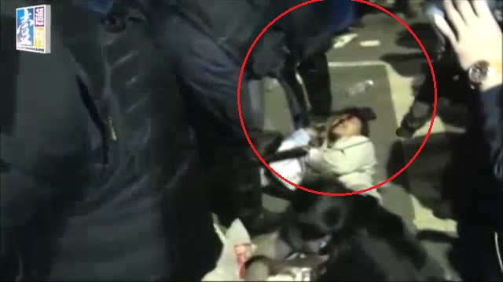  以警棍毆擊民眾頭部：行政院內北側車道；資料來源：陳訴人提供。 | 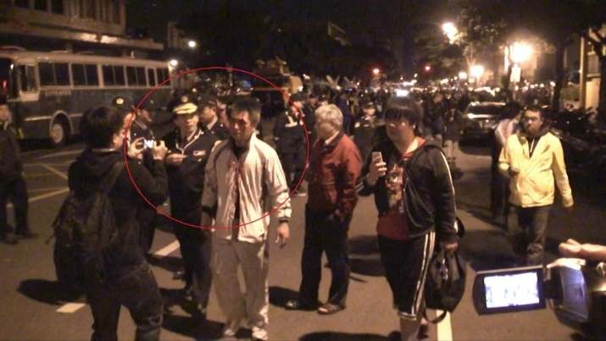  前開血流滿面的民眾向現場警官（陳文智）抗議；資料來源：陳訴人提供。
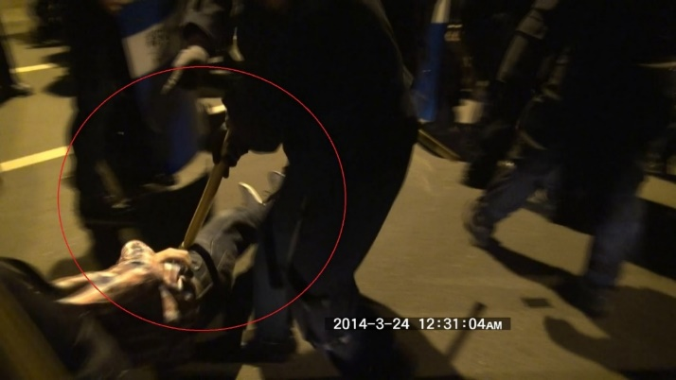  以警棍戳擊被拖行民眾的下體：北平東路；資料來源：陳訴人提供。 | 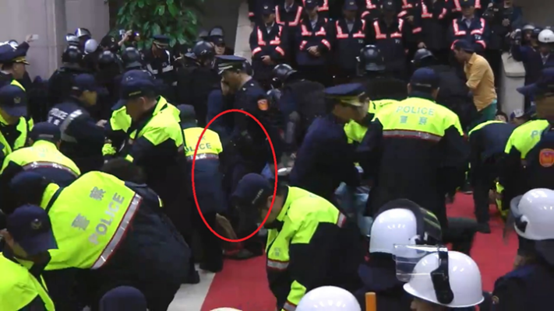  員警踢踹躺在地面的民眾：行政院主建物一樓大廳；資料來源：陳訴人提供。
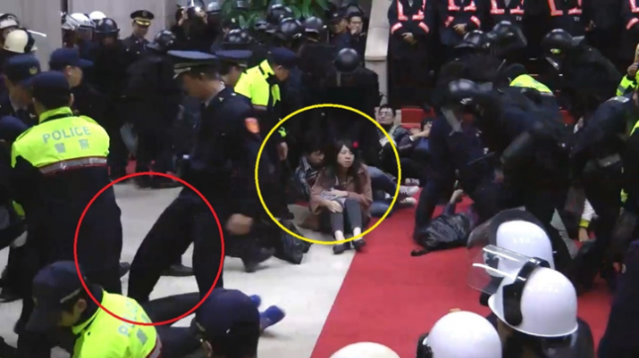  承上，該員警再度抬腳踢踹躺於地面之民眾。 | 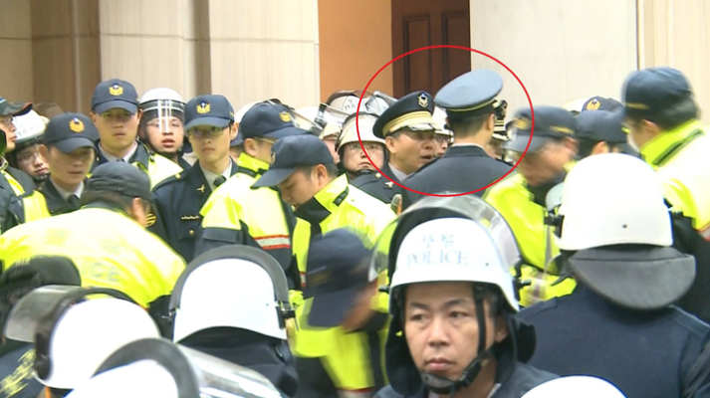  上開多次踢踹民眾之警官，於踢踹後與方仰寧交談，其施暴地點就在方仰寧面前。
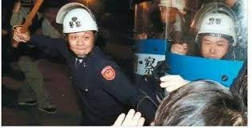  資料來源：網路媒體報導 | 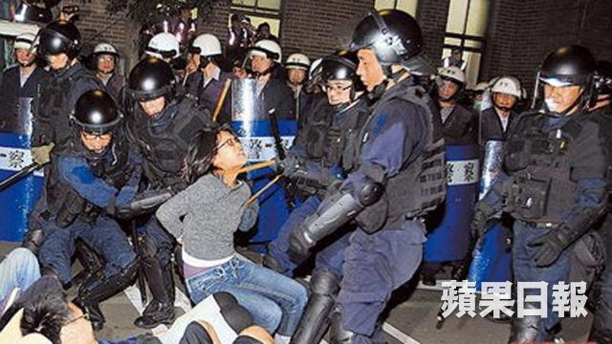  資料來源：資料來源：網路媒體報導
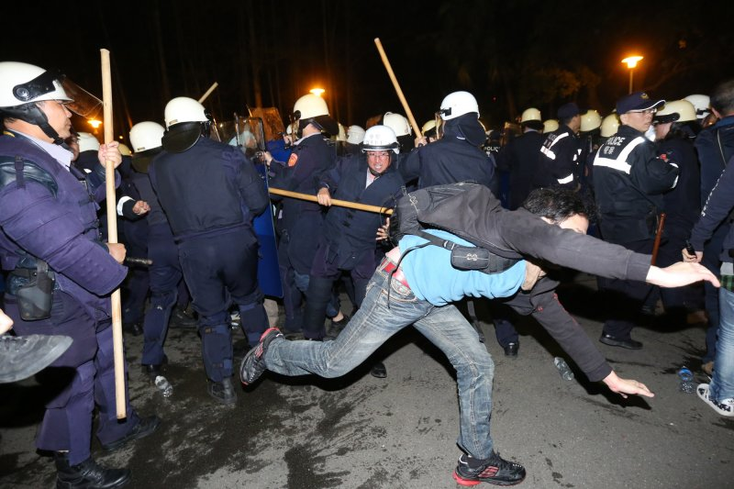  資料來源：網路媒體報導 | 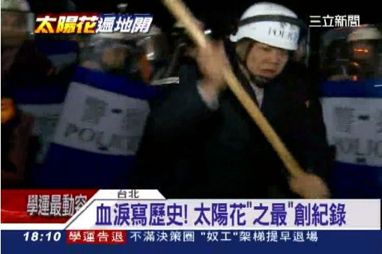  資料來源：網路媒體報導

監察院製表；資料來源：陳訴人提供、網路媒體報導。

本院調閱及勘驗案關影像情形：

本院函請通傳會提供案關媒體拍攝影像，該會說明如下：

該會係依廣播電視法及衛星廣播電視法等相關規定監理廣播、電視媒體事業；至於其他如平面、網路等媒體則由各法令規定之主管機關依權責處理。

廣播電視法施行細則第19條規定：「電臺播送之節目，應自行審查。播送後之影音檔案、節目文稿或其他有關資料，應保存20日，以備查考。」另，衛星廣播電視法第39條規定：「主管機關認為有必要時，得於節目或廣告播送後20日內向衛星廣播電視事業、境外衛星廣播電視事業之分公司或代理商索取該節目、廣告及其他相關資料。」

承上，旨揭事件相關影像側錄資料已逾前述法定索取期限，爰無103年間相關資料提供。

本院勘驗行政院103年3月23日至24日院區內、外監視錄影畫面摘錄：
- 103年3月23日至24日行政院區監視器畫面勘驗紀錄一覽表
序號 | 攝影機位置 | 拍攝影像區間 | 員警毆擊  民眾之畫面
1 | 1號鏡頭（1號門外） | 103/3/23-19：30~103/3/24-06：00 | 無
2 | 2號鏡頭（2號門外） | 103/3/23-19：30~103/3/24-05：00 | 無
3 | 3號鏡頭（1號門） | 103/3/23-19：30~103/3/24-06：00 | 無
4 | 4號鏡頭（2號門） | 103/3/23-19：30~103/3/24-06：00 | 無
5 | 10號鏡頭（4號門） | 103/3/23-19：30~103/3/24-06：00 | 無
6 | 11號鏡頭（5號門） | 103/3/23-19：30~103/3/24-06：00 | 無
7 | 12號鏡頭（中央大樓後門） | 103/3/23-19：30~103/3/24-06：00 | 無
8 | 13號鏡頭（院區內東北側通道） | 103/3/23-19：30~103/3/24-06：00 | 無
9 | 14號鏡頭（7號門入口） | 103/3/23-19：30~103/3/24-06：00 | 無
10 | 18號鏡頭（行政院7號門往A棟入口） | 103/3/23-19：30~103/3/24-06：00 | 無
11 | 28號鏡頭（中央大樓大禮堂東南側外通道） | 103/3/23-19：30~103/3/24-06：00 | 無
12 | 30號鏡頭（中央大樓內東南側通道） | 103/3/23-19：30~103/3/24-06：00 | 無
13 | 35號鏡頭（中央大樓內天井） | 103/3/23-19：30~103/3/24-06：00 | 無
14 | 36號鏡頭（中央大樓電梯旁往大門） | 103/3/23-19：30~103/3/24-06：00 | 無
15 | 37號鏡頭（中央大樓內西南側通道） | 103/3/23-19：30~103/3/24-06：00 | 無
16 | 38號鏡頭（中央大樓內2F西南側通道） | 103/3/23-19：30~103/3/24-06：00 | 無
17 | 39號鏡頭（中央大樓內2F東南側通道） | 103/3/23-19：30~103/3/24-06：00 | 無
18 | 40號鏡頭（院區貴賓室及東側通道） | 103/3/23-19：30~103/3/24-06：00 | 無
19 | 44號鏡頭（中央大樓前大門） | 103/3/23-19：30~103/3/24-06：00 | 無
20 | 45號鏡頭（院區前廣場） | 103/3/23-19：30~103/3/24-06：00 | 無
21 | 46號鏡頭（院區內西側通道） | 103/3/23-19：30~103/3/24-06：00 | 無
22 | 47號鏡頭（餐廳2F政風處前） | 103/3/23-19：30~103/3/24-06：00 | 無
23 | 60號鏡頭（會客室入口） | 103/3/23-19：30~103/3/24-06：00 | 無
24 | 106號鏡頭（電氣室外） | 103/3/23-19：30~103/3/24-06：00 | 無
資料來源：行政院111年12月8日院臺法字第1110038250號函。

- 本院勘驗行政院提供103年3月23日至24日監視錄影畫面摘錄表
光碟名稱 | 光碟內容 | 勘驗時間
20140323.1930.ch01  1號鏡頭1號門外（第一片） | 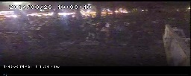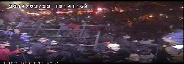 | 111.12.19  無異常
20140323.2100.ch01  1號鏡頭1號門外（第一片） | 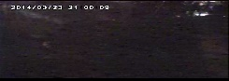 | 111.12.20無異常、畫面模糊
20140324.0500.ch01  1號鏡頭1號門外（第一片） | 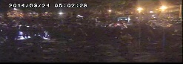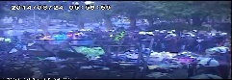 | 111.12.20警力入場驅離群眾
20140324.0500. | 缺
20140323.1930.ch03  3號鏡頭，1號門（第一片） | 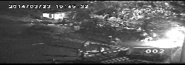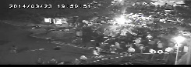 | 111.12.21群眾聚集翻越入院
20140324.0500.ch03  3號鏡頭，1號門（第一片） | 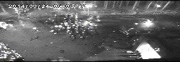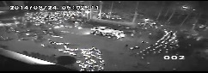 | 111.12.21鎮暴隊形驅離群眾
20140324.0100.ch11  11號鏡頭，5號門（第二片） | 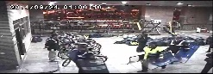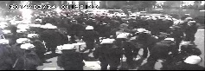 | 112.01.02  員警盾牌  驅離群眾
20140324.0200.ch11  11號鏡頭，5號門（第二片） | 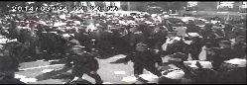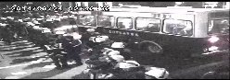 | 112.01.02  警民對峙  警大巴入
20140324.0100.ch12  12號鏡頭，中央大樓後門（第二片） | 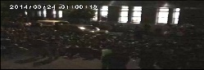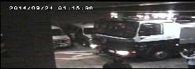  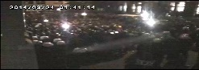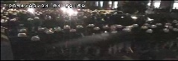 | 112.01.04  群眾靜坐  噴水車入  警力入場
20140324.0200.ch13  13號鏡頭，院區內東北側通道（第二片） | 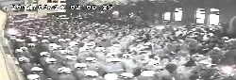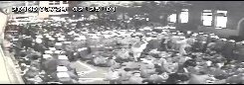  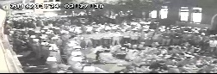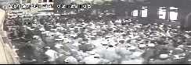 | 112.01.04  警民對峙  執行驅離  執行圍困
20140324.0200.ch2  18號鏡頭，7號門往A棟入口（第三片） | 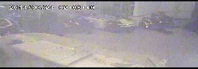 | 112.01.05  員警出勤  員警長棍
20140323.1930.ch12  28號鏡頭，中央大樓大禮堂東南側外通道（第三片） | 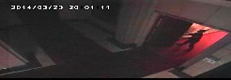 | 112.01.06  畫面昏暗  VIDEOLOSS
20140323.2016.ch12  28號鏡頭，中央大樓大禮堂東南側外通道（第三片） |  | 112.01.06  VIDEOLOSS
20140323.2016.ch12  28號鏡頭，中央大樓大禮堂東南側外通道（第三片） |  | 112.01.06  畫面昏暗  少人進出  VIDEOLOSS
20140323.2035.ch12  28號鏡頭，中央大樓大禮堂東南側外通道（第三片） |  | 112.01.06  VIDEOLOSS  2035-2059
20140323.2100.ch12  28號鏡頭，中央大樓大禮堂東南側外通道（第三片） |  | 112.01.06  VIDEOLOSS  2100-2159
20140323.2159.ch12  28號鏡頭，中央大樓大禮堂東南側外通道（第三片） | 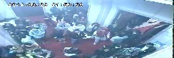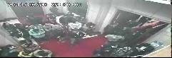 | 112.01.06  多人駐足  2159-2200
20140323.2000.ch14  30號鏡頭，中央大樓東南側通道（第三片） | 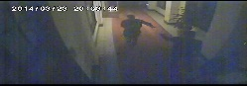 | 112.01.07  畫面昏暗  LOSS.2016
20140323.2016.ch14  30號鏡頭，中央大樓東南側通道（第三片） |  | 112.01.07  VIDEOLOSS  201618
20140323.2200.ch14  30號鏡頭，中央大樓東南側通道（第三片） |  | 112.01.07  VIDEOLOSS  220020-26
20140323.2015.ch03  35號鏡頭，中央大樓內天井（第三片） |  | 112.01.09  VIDEOLOSS  201540-57
20140323.2015.ch03  35號鏡頭，中央大樓內天井（第三片） | 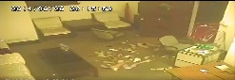 | 112.01.09  人員進出  VIDEOLOSS
20140323.2034.ch03  35號鏡頭，中央大樓內天井（第三片） |  | 112.01.09  VIDEOLOSS  203457-59
20140323.2000.ch03  35號鏡頭，中央大樓內天井（第三片） | 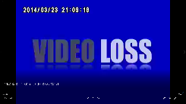 | 112.01.09  VIDEOLOSS  205959-09
20140323.2143.ch03  35號鏡頭，中央大樓內天井（第三片） |  | 112.01.09  VIDEOLOSS  214355-56
20140324.0400.ch12  44號鏡頭，中央大樓前大門（第五片） | 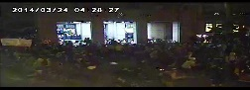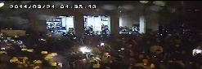  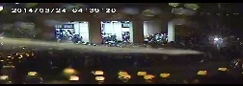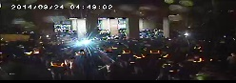  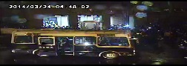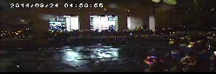 | 112.01.11  開始噴水  警隊入場再度噴水  警方驅離  偵防巴入  援警入場  警方清場
20140323.2017.ch10  106號鏡頭，電氣室外  （第五片） |  | 112.01.17  VIDEOLOSS  1706-1722
20140323.2017.ch10  106號鏡頭，電氣室外  （第五片） | 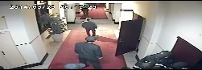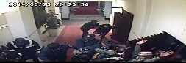 | 112.01.17  員警堵們  民眾推門
20140323.2036.ch10  106號鏡頭，電氣室外  （第五片） |  | 112.01.17  VIDEOLOSS  3623-5959
20140323.2100.ch10  106號鏡頭，電氣室外  （第五片） |  | 112.01.17  VIDEOLOSS  0000-5959
20140323.2100.ch10  106號鏡頭，電氣室外  （第五片） |  | 112.01.17  VIDEOLOSS  0000-5959
20140323.2200.ch10  106號鏡頭，電氣室外  （第五片） | 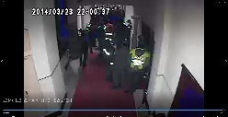 | 112.01.17  VIDEOLOSS  0000-36  員警集結0037-1秒
20140323.2300.ch10  106號鏡頭，電氣室外  （第五片） | 未見3/23.2300時-3/24.0600時之影像 | 112.01.17  欠缺影像
註：
1、第5片光碟「106號鏡頭（電器室外）」影像顯示「VIDEO LOSS」為畫面佚失。
2、行政院承辦人員111年12月23日電子郵件補充說明。
資料來源：本院勘驗行政院111年12月8日院臺法字第1110038250號函提供影像製表。
- 行政院重要出入口現況圖
出入口 | 現況相片 | 出入口 | 現況相片
1號門 | 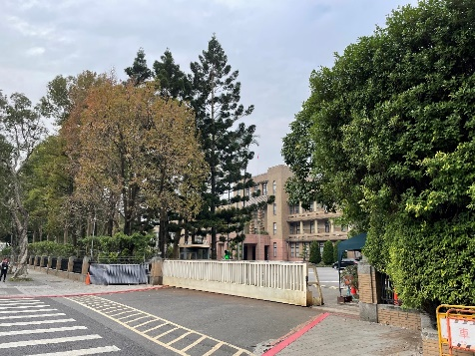 | 2號門 | 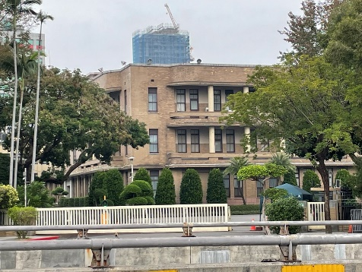
3號門 | 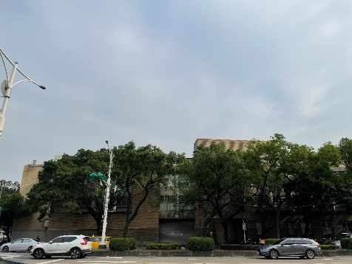 | 4號門 | 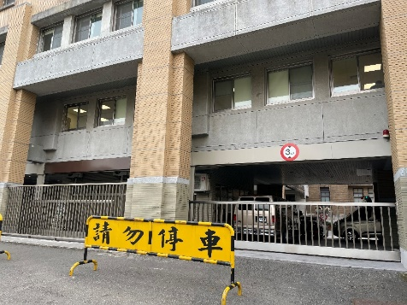
5號門 | 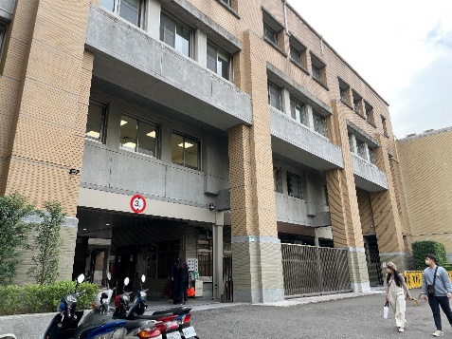 | 6號門 | 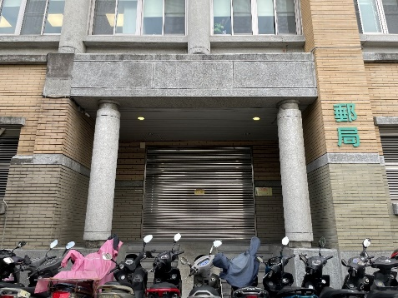
7號門 | 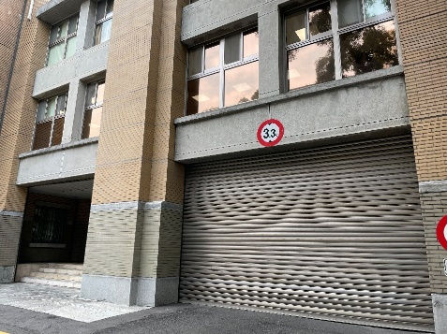
資料來源：本院112年1月拍攝。

本院勘驗法務部提供132片案關光碟影像摘錄：
- 本院勘驗103年3月23日晚間民眾進入行政院相關影像
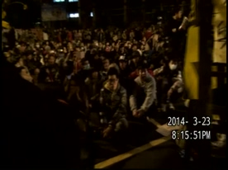 | 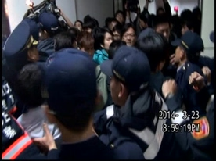
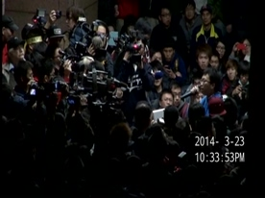 | 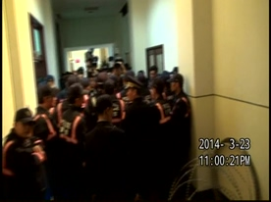
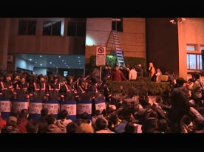 | 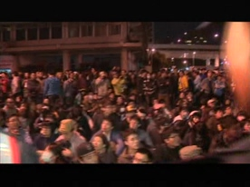
資料來源：本院勘驗臺北市警局提供臺北地檢署蒐證影像光碟。

- 本院勘驗103年3月23日晚間政治人物到場聲援影像摘錄表
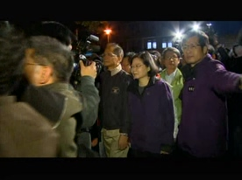 | 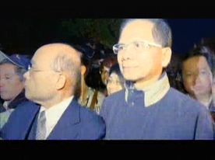
 | 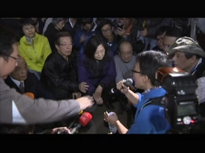
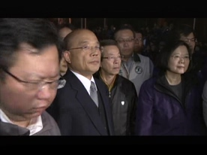 | 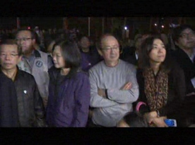
資料來源：本院勘驗臺北市警局提供臺北地檢署蒐證影像光碟。

- 103年3月23日晚間至同年月24日民眾靜坐及表達訴求情形
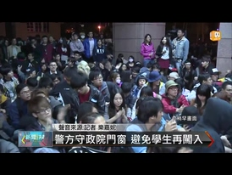 | 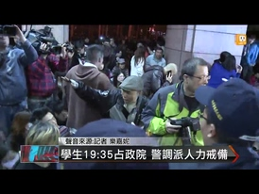
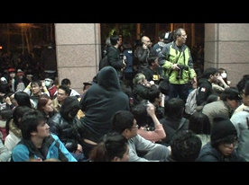 | 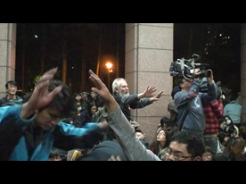
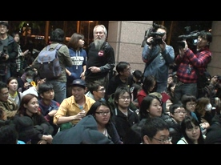 | 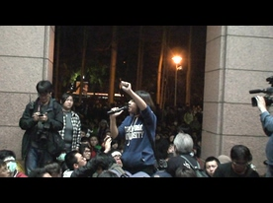
資料來源：本院勘驗臺北市警局提供臺北地檢署蒐證影像光碟。

- 本院勘驗103年3月24日警方驅離、抬離民眾過程相關影像摘錄表
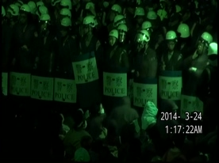 | 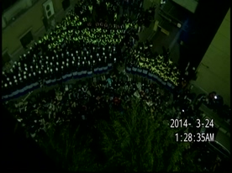
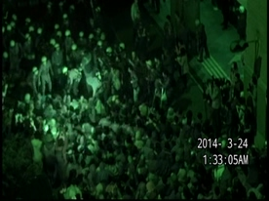 | 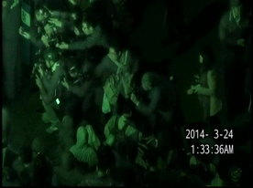
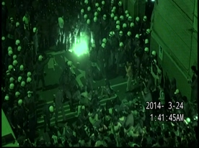 | 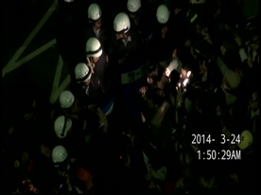
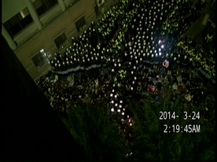 | 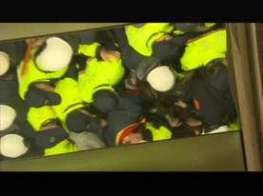
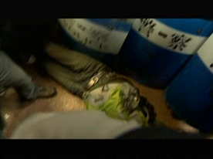 | 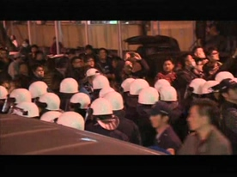
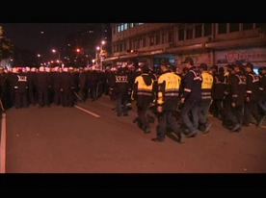 | 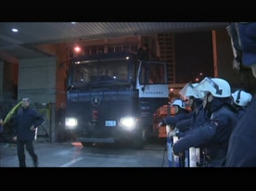
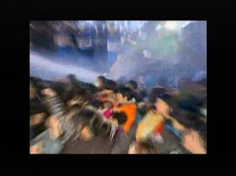 | 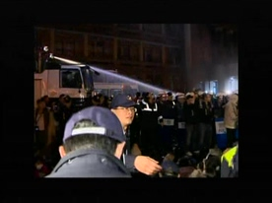
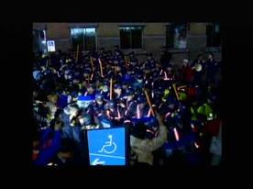 | 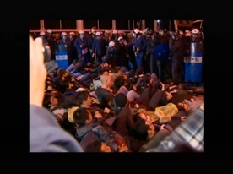
資料來源：本院勘驗臺北市警局提供臺北地檢署蒐證影像光碟。

- 本院勘驗103年3月24日警方驅離民眾後現場相關影像摘錄表
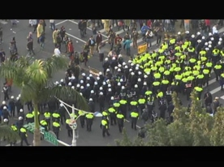 | 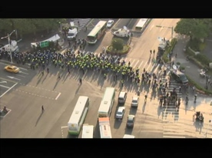
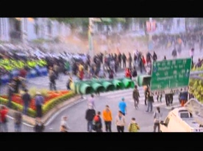 | 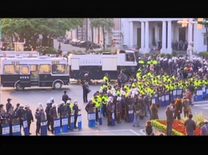
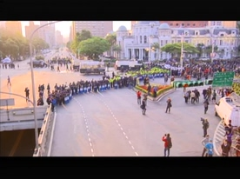 | 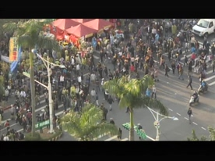
資料來源：本院勘驗臺北市警局提供臺北地檢署蒐證影像光碟。

綜整行政院、警政署、臺北市警局、臺北地檢署，就本事件蒐證影像光碟之製作、勘驗、保存等相關違失情形如下：
- 行政院、警政署、臺北市警局、臺北地檢署違失情形一覽表
蒐證影像  處理機關 | 違失情形
行政院 | 1、提供本院4段影像呈現「VIDEO LOSS」畫面，惟勘驗紀錄呈現「無員警毆及民眾畫面」。  2、監視錄影機器設備老舊不穩定，信號傳輸線路或接頭接觸不良致錄影不穩定，導致本事件事發過程畫面出現異常或故障無法正常監控，不利本事件發生過程之事實還原。
臺北市警局 | 1、警察人員蒐證作為不足，各級主管督考不周，相關蒐證規範未盡周全，無法有效執行聚眾活動安全維護之蒐證勤務，連帶影響後續偵查作為。  2、未依警察機關執行蒐證作業規定辦理影像勘驗及保存，影像檔案毀損且無備份檔案。  3、將與案情無相關之動漫人物、花草、風景相片共計百餘張函送檢察機關及本院。  4、蒐證人員不雅、不當言論。
警政署  臺北市警局 | 未依規定辦理本事件蒐證影像之剪輯、處理、交接等事項，警政署督導不周，致本事件攸關刑事責任追究關鍵證物有滅失之虞，案經本院勘驗案關光碟影像，確有部分影像無法備份或讀取
臺北地檢署 | 未確實實施蒐證影像查驗，且於本院調查前未發現案關影像光碟毀損而未能讀取。
資料來源：本院審核 行政院、內政部、警政署、臺北市警局、臺北地檢署提供相關事證彙整。

本事件警察人員蒐證作為不足，各級主管督考不周，相關蒐證規範未盡周全，無法有效執行聚眾活動安全維護之蒐證勤務，連帶影響後續偵查作為：

有關「執行蒐證之權責劃分」、「蒐證作業之規劃原則」、「執行蒐證重點」及「執行蒐證要領」等作為，查警察機關執行蒐證作業規定均定有明文。

警察人員執行驅離任務之相關準則：堅持「保障合法、取締非法、防制暴力」原則，以保障人民權益，維持公共秩序，保護社會安全。

詢據內政部表示：

臺北市警局103年3月24日執行行政院淨化任務，任務分配如下：……刑事警察大隊負責蒐證及刑案偵查。

刑事警察局蒐證指揮管制中心係配合警政署聯合指揮所同步開設（103年3月18日21時許），蒐證指揮管制中心並由時任局長林德華擔任指揮官，於該局偵防大樓1樓偵防中心開設。

因應法務部函復本院針對「318」占領立法院、「323」占領行政院、「411」路過中正一分局等3件重大陳抗案件調查辦理情形，其不起訴之理由均有蒐證不足等情，該部警政署刑事警察局業就「強化蒐證訓練」、「增購蒐證器材」、「修頒警政署蒐證作業規定」等3部分研擬策進作為：

強化蒐證訓練：為強化警察人員蒐證作為，該部警政署刑事警察局已分別於103年4月及6月招訓各直轄市、縣（市）警察局及該局外勤人員辦理蒐證訓練講習；於103年11月、104年1月及11月招訓各直轄市、縣（市）警察局刑事（幹部）人員辦理相關蒐證講習訓練；於104年3月至6月規劃機動保安警力整備蒐證訓練檢測；另於中央警察大學103學年度第2學期及104學年度第2學期連續規劃「聚眾活動處理學」課程，授課內容包含群眾活動之偵查、蒐證及移送作業等領域，以加強各警察局、該局外勤人員及未來警察幹部之蒐證訓練及技巧，並充實蒐證人員之蒐證勤務知能。

增購蒐證器材：該部警政署刑事警察局於103年10月份採購較新功能之蒐證器材（SONY HDR-PJ540型攝錄影機55臺），另於104年12月份採購微型攝影機19臺，均已配發該部警政署刑事警察局各外勤人員保管使用，以有效執行聚眾活動安全維護之蒐證勤務。

修頒蒐證作業規定：就律定蒐證勤務權責、強化蒐證執行要領、加強蒐證警力訓練及落實蒐證督導考核等事項修正「警察機關執行蒐證作業規定」，以加強警察機關蒐證作為：

律定蒐證勤務權責：各直轄市、縣（市）政府警察局分局偵查隊長負責轄（分）區蒐證任務執行全般責任，警察局刑警大隊長負責跨轄（分）區或重大聚眾活動之蒐證任務執行全般責任，刑警大隊長及偵查隊長均為責任區現場蒐證指揮官。

強化蒐證執行要領：為提升蒐證技能與品質，於事前、事中、事後等蒐證階段，分別增列預防性蒐證、廣布蒐證管道、製作蒐證片頭、攜帶附屬設備（夜間照明、鋁梯）、側錄電視新聞報導，及動、靜態活動之任務執行方式等要領。

加強蒐證警力訓練：各警察機關辦理相關處理聚眾活動機動保安警力訓練或實警演練時，應合併排訂現地蒐證（含器材）操作狀況模擬演練，以充實蒐證人員之蒐證勤務知能。

按警察機關應依警察機關執行蒐證作業規定，循主官、督察、業務系統強化督導作為，以落實蒐證作業（警察機關執行蒐證作業規定第10點參照），本事件凸顯警察人員蒐證作為不足，無法有效執行聚眾活動安全維護之蒐證勤務，蒐證未盡完整嚴密，未能完整有效蒐證，礙難達成警察人員執行驅離任務之「保障合法、取締非法、防制暴力」準則，連帶影響後續偵查作為，進而衍生警方執勤過當爭議，與前揭作業規定有悖，核有失當。

警政署、臺北市警局未依規定辦理本事件蒐證影像之剪輯、處理、交接等事項，警政署督導不周，致本事件攸關刑事責任追究關鍵證物有滅失之虞，案經本院勘驗案關光碟影像，確有部分影像無法備份或讀取，均有違失：

案經本院函詢臺北市政府說明所屬各警察局分局有無備份蒐證影像，該府答非所問，僅說明將相關電磁蒐證影像行證據保全程序，並提交臺北地院保全，未詳實說明提交前依規定應進行檢視、剪輯、勘驗及備份等情形，顯見臺北市警局辦理蒐證錄影資料收錄、檢視及保存標準作業程序，容有檢討改進之需要。相關說明內容略以：

臺北市警局於103年3月23、24日行政院淨化任務結束後，即陸續進行蒐證影像光碟編號及登錄造冊，並初步檢視蒐證影像紀錄概況，相關電磁紀錄業於103年4月16日依臺北地院行政訴訟庭「103年4月9日103年度全字第1號行政訴訟裁定」，提交該院保全在案。

臺北市警局刑事警察大隊業於111年12月19日以北市警刑科字第1113061186號函詢臺北地院行政訴訟庭，確認本案蒐證影像及勘驗紀錄等證據保全狀態。

本案蒐證影像臺北市警局據警政署98年2月17日警署刑偵字第0970006923號函頒「警察機關執行蒐證勤務標準作業規定」辦理，並登錄蒐證錄影電磁紀錄清冊。因當時事發突然、時間緊迫，且支援單位、人數眾多，故僅登載蒐證單位，未逐一登錄蒐證人員清冊，惟迄今已時隔8年許，尚難追溯還原。

警政署於103年11月21日以警署刑偵字第 1030006197號函、105年9月26日警署刑偵字第 1050006057號函修正「警察機關執行蒐證作業規定」，強化蒐證錄影資料收錄、檢視及保存標準作業程序，並將賡續檢討策進。

就臺北市警局說明並未留存備份影像及勘驗紀錄是否符合規定一節，內政部說明資料有保存之需要，惟不需要進行備份，說法有前後不一致之矛盾情形，且未能提供依規定應製作之蒐證資料概況紀錄表、重要畫面截圖、送交被支援機關保管內容按時序剪輯之影像或蒐證資料一覽表等佐證資料。相關說明內容略以：

「蒐證資料整理及保存事項」如下：

蒐證人員於違法動作或有事故發生時，須將關鍵性（代表性、重要性）之事前、事中與事後所蒐證之錄影帶及照片資料，逐案分類依時序剪輯，應區分為保障合法、取締非法、制裁暴力及其他社會或媒體關注之相關議題之四類方式呈現。

剪輯之攝（錄）影、照片及母帶資料，於集會遊行或其他公共活動結束後，應即銷毀之。但為調查犯罪或其他違法行為，而有保存之必要者，除經起訴且審判程序尚未終結或違反組織犯罪防制條例案件者外，至遲應於資料製作完成時起一年內銷毀之。

剪輯之攝（錄）影與照片資料，應逐案分類依時序剪輯，並確實註明母帶之時間、地點、路段、錄製者之單位、職稱、姓名、代表性及重要畫面或鏡頭於母帶之位置。

上開規定係參照警察職權行使法第9條（公共活動資料之蒐集及銷毀）所訂定，其旨在於規定警察人員對於集會遊行或其他公共活動參與者行為所蒐集之資料，原則上除為調查有犯罪嫌疑參與者之犯罪或其他違法行為，而有保存之必要者外，應即銷毀之，其資料「保存」之目的在於確保犯罪調查及訴訟程序之進行，而非於「保存」之外另行「備份」，致資料恐遭不當或非法使用衍生侵害人權情事。

本案影像紀錄原應由臺北市警局彙整存放，若資料製作完成逾一年且審判程序終結，則應予銷毀；惟因臺灣臺北地方法院行政訴訟庭「103年4月9日103年度全字第1號行政訟訴裁定」，要求該局將相關電磁蒐證影像行證據保全程序，並提交該院保全在案，該局將「保存」之蒐證資料提交臺北地方法院審理，已符合上開規定意旨，至未留存「備份」影像及勘驗紀錄……。

臺北市警局將與案情無相關之動漫人物、花草、風景相片共計百餘張函送檢察機關及本院，亦顯示警方蒐證工作、編組分工及媒體應處作為尚待強化：

有關臺北市警局將與案情無相關之動漫人物、花草、風景相片共計百餘張函送檢察機關及本院一節，內政部表示，臺北市警局雖尚無法查明係何單位（人員）未詳實檢核，惟經本院勘驗發現，相關蒐證及業務執行確有檢討改進之處。警政署署長黃明昭於本院112年2月21日詢問時說明，警政署做了很多面向的精進，甚至有與本案無關的相片，再加強蒐證作為加強訓練並修正作業規範，讓員警遵守。

本部警政署應持續督導各單位強化刑案偵辦、蒐證、移送等相關作為，精進移送品質。

詢據內政部復稱，本事件由臺北市警局刑事警察大隊負責蒐證及刑案偵查。卷查103年3月20日1800時「警政署執行103年『0318專案』聯合指揮所會議參考資料」會議紀錄-伍、「結論」載明：三-（三）、蒐證工具應先期完成測試，校對時間，拍攝時應採全程、多角度方式，並注意方位及光線，切勿發生疏漏情況。」

行政院及內政部未提供蒐證錄影資料，無法澄清媒體報導爭議：

行政院未提供事發時監視器影像相關資料：

為行使監察調查權並利釐清案情，本院依憲法95條規定，正式行函向行政院調閱103年監視器影像相關資料，該院復稱：「旨揭資料經詢據臺北地檢署103年5月2日北檢致列103偵6678自第29904號函復『旨揭民眾違法侵入行政院乙事，刻正由臺北地檢署縝密偵辦中，相關調取之監視影像內容，概屬偵查中應秘密之事項，除依法令或為維護公共利益或保護合法權益有必要者外，有偵查不公開之適用。』本案既據臺北地檢署函復相關調取之監視器影像內容，概屬偵查中應秘密之事項，本院予以尊重。」

內政部亦未提供現場蒐驗之勘驗資料（含行政院主體建物內外執行驅散過程之全程錄影光碟）：

內政部復稱：「本案經臺北市警局函詢臺北地檢署函復略以:『關於民眾違法入侵行政院區內、外各處等案，臺北地檢署業已分案偵辨，另就已移送偵辦之部分事實刻正縝密偵辦中，故有偵查不公開規定之適用』依臺北地檢署之諭示，又該案業經臺北地院行政訴訟庭於103年4月9日裁定保全證據，相關證據已無滅失或窒礙難使用之情形，應無刑事訴訟法第245條第3項所示例外之適用，本案之監視錄影設備電磁紀錄及員警蒐證錄影電磁紀錄等洵有偵查不公開規定之適用。」

據上，行政院及內政部未充分提供蒐證錄影資料，無法澄清媒體報導警方執法過當之爭議，洵有未洽。

查據內政部約詢說明資料針對「相關檢討」表示：強化蒐證編組分工，積極蒐集現場狀況，如遇爭議事件，應採取複式蒐證，並即時公布爭議狀況之關鍵畫面，以還原真實。

警政署111年11月18日約詢後補充說明：

本案現場員警錄影蒐證及行政院院區周邊之監視錄影系統等電磁紀錄，當時因民眾向臺北地院提起相關訴訟，且為保全相關證據，同時向法院提出保全證據之相關聲請；臺北地院於103年4月9日以103年度全字第1號行政訟訴裁定臺北市警局應立即將相關錄影電磁紀錄提交該院，該局立即依該裁定於103年4月16日以北市警刑大資字第10331530000號函將本案所有電磁紀錄提交臺北地院至今，該院並未通知檢還上揭電磁資料，故並無相關紀錄留存。

另媒體拍攝影像係由各新聞媒體公司自行保存，該局未翻拍留存。

據本院111年8月30日詢問本案義務辯護律師表示，國家賠償有10幾個人勝訴，自訴或國家賠償判決，有勘驗警察蒐證帶，又剁又敲，在法院紀錄都有，有影像，好幾位被告被檢察官偵訊，民眾表示被打，惟檢察官發現犯罪卻未分案處理。有關103年3月23日行政院淨空勤務，臺北市警局清查疑似執法過當案件計2件，均經移請臺北地檢署偵查後簽結。查本事件蒐證影像之勘驗及保存情形，詢據法務部及臺北市政府，結果顯示臺北市警局未依警察機關執行蒐證作業規定辦理影像勘驗及保存，臺北地檢署亦未確實實施勘驗並製作筆錄，且於本院調查前未發現案關影像光碟毀損而未能讀取；另行政院監視錄影機器設備老舊不穩定，信號傳輸線路或接頭接觸不良致錄影不穩定，導致本事件事發過程畫面出現異常或故障無法正常監控，均不利本事件發生過程之事實還原：

民眾林○○陳情案於103年3月29日經臺北市警局刑警大隊查訪時，指證施暴員警照片，該局中正一分局業於103年4月16日函請臺北地檢署指揮偵辦（已簽結）。臺北市警局檢視蒐證光碟，發現有員警與民眾發生拉扯，該員使用警棍揮擊該女臀部，以制止其妨害公務之行為，全案業由該局中正一分局於103年6月27日函請臺北地檢署指揮偵辦（已簽結）。

本院111年11月24日院台調貳字第1110832250號函，請臺北市政府彙整提供貴府警察機關執行旨案驅離勤務之蒐證影像及勘驗紀錄一覽表，該府復稱：

查臺北市警局執行103年3月23、24日行政院淨化任務，現場員警錄影蒐證及行政院院區周邊之監視錄影系統等電磁紀錄，當時因民眾向臺灣臺北地方法院提起相關訴訟，且同時向法院提出保全證據之聲請；復經該院於103年4月9日以103年度全字第1號行政訴訟裁定臺北市警局應立即將相關錄影電磁紀錄提交該院。

臺北市警局爰依前揭裁定於103年4月16日以北市警刑大資字第10331530000號函，將本案所有電磁紀錄提交該院保全在案，迄今並未接獲通知檢還上揭資料，故無相關紀錄留存。

本院111年11月24日院台調貳字第1110832249號函，請法務部提供所屬檢察機關現存檔卷中，有關機關執行旨案驅離勤務影像檔案及相關紀錄，法務部檢察司承辦人員電話回復：「臺北地檢署表示光碟有120幾片」、「臺北地檢署沒有人力燒」、「臺北地檢署擔心提供光碟正本有損毀之虞」，經本院請臺北地檢署請示法務部，並請法務部審慎依本院調卷函文所示，本於權責督導所屬儘速依限妥處見復，有公務電子郵件紀錄可稽。案經法務部函報臺北地檢署111年度執字第6069號妨害公務案影像檔案「原始光碟」132片予本院，惟有部分檔案無法讀取及拷貝（光碟編號8、103），另據臺北市警局提交員警蒐證錄影電磁紀錄清冊，共有161筆蒐證電磁紀錄，與法務部提供132片光碟內容及數量均無法對應，為釐清證據影像保存情形、點交情形、勘驗情形、滅失原因及補救作為等，本院以111年12月26日院台調貳字第1110832456號函、112年1月11日院台調貳字第1120830067號函，請法務部就光碟檔案毀損原因進行鑑識釐清，該部函復略以：

臺北地檢署提供之蒐證影像光碟，係司法警察機關將刑事案件移送該署偵辦時所檢附之原始光碟，該署並未再予以備份。又檢察官偵辨案件，如認有調查證據之必要，自依相關規定勘驗蒐證影像光碟，並製作勘驗紀錄。

本案於司法警察調查、檢察官偵查及法院審理各階段均有檢視或勘驗蒐證影像光碟之紀錄，現皆保存於該署111年度執字第6069號卷內，內容及數量繁多。

有關部分光碟檔案內容無法讀取乙節，經臺北地檢署分別向移送機關即臺北市警局中正一分局及臺北市警局南港分局函詢，中正一分局以112年2月1日北市警中正一分刑字第1123001006號函復：103年3月23日及24日凌晨，警方執行驅離侵入行政院區民眾時，被告林○聿於3月24日6時許在行政院門口趁員警執行抬離勤務時，由員警後方出拳攻擊施強暴脅迫，妨害其公務執行，案經現場員警合力逮捕後依法移送，惟因現場事出突發，未能立即針對該行為蒐證等語。南港分局則以112年2月3日北市警南分刑字第1123001053號函復：因本案屬103年案件，期間人員調動且電腦設備皆已汰換更新，致無法找到備份影音檔案，並至檔案室調閱楊○富涉嫌案件相關卷資，亦無影音光碟備份檔案等語。

該署所提供之蒐證影像光碟，係上開司法警察機關將刑事案件移送該署偵辦時所檢附之原始光碟，因無檢察機關應就司法警察機關提供之光碟予以備份之相關規定，該署無備份檔案可資提供。又該署撿察官偵辦案件過程中，僅就有調査證據之必要者進行勘驗，並非就司法警察機關所提供之全部蒐證影像光碟均應進行勘驗，無法讀取內容之該2光碟，該署檢察官偵查中應係認無勘驗之必要，致未能發現司法警察機關所提供之光碟能否讀取。況案件起訴後全案卷證移送法院審理，接觸相關卷資料者眾，實難逕認上開光碟片法讀取係因該署相關人員保管不慎所致。

本院111年11月28日院台調貳字第1110832247號函，請行政院提供本事件發生時，該院攝影機影像紀錄暨影像勘驗紀錄，行政院111年12月8日院臺法字第1110038250號函報原始影像光碟5片，監視錄影畫面共計293段，其中「106號鏡頭（電器室外）」4段影像均呈現「VIDEO LOSS」之畫面，惟勘驗紀錄呈現「無員警毆及民眾畫面」，為釐清證據影像保存情形、勘驗情形、滅失原因及補救作為等，本院以112年1月30日院台調貳字第1120830152號函，請行政院就光碟檔案毀損原因進行鑑識釐清，該院函復略以：

行政院尚無製作影像紀錄之相關規定，本案勘驗係依行政院警衛中隊所存留之備份影像光碟「有無出現員警毆擊民眾畫面」，協助檢視並製作勘驗紀錄。

據行政院將備份檔案光碟片送交內政部警政署刑事警察局以Amped FIVE、VLC media player及Microsoft電影及電視等3軟體檢視檔案內影像電子檔均可讀取，鑑識、結果未發現檔案毀損之情形；至呈現「VIDEO LOSS」畫面之可能因素眾多，該局無法研判。

監視器「VIDEO LOSS」畫面之成因，應係機器設備老舊不穩定，信號傳輸線路或接頭接觸不良致錄影不穩定之情形。行政院將陸續更新相關設備及信號傳輸線路等監控器材，並請警衛中隊隨時注意監視系統運作，遇有畫面出現異常或故障無法正常監控時，即時排除故障，以避免影像檔案滅失之情事發生。

本院112年2月21日詢問時任警政署署長王卓鈞、時任中正一分局分局長方仰寧及歷次詢問警察機關相關人員，均無人承認其為對民眾施暴之警察，在現場均未見到施暴之警察人員：
- 本院109年10月14日、112年2月21日詢答內容一覽表
詢答人 | 詢答重點摘要
112年2月21日詢問時任警政署署長王卓鈞、時任中正一分局分局長方仰寧
本院  范委員巽綠問 | 為何在驅離前請媒體先離開？怕拍到驅離的過程？
時任警政署署長  王卓鈞答 | 四周都有鏡頭。
本院  范委員巽綠問 | 以後還會這樣處理嗎？
王卓鈞答 | 很難約束。
本院  范委員巽綠問 | 媒體要有公正如實的報導，如果如實報導，後續爭議會減少？
時任中正一分局分局長  方仰寧答 | 後來我們也有精進，大型聚眾活動會派媒體聯絡人。
109年10月14日詢問王卓鈞前署長
本院  王委員幼玲問 | 據悉，警方有使用暴力、噴水車等致民眾受傷，員警亦有受傷情形，目前民眾也有八十多件司法案件偵辦中，刑事傷害案件偵辦需要明確證據，有些判無罪，惟國賠案在一審已有判決，監察院之立場由第4屆、第5屆調查至今，希望能釐清真相，防範未來再次發生，警方背負毆打民眾、執法過當之指責，受傷民眾也沒有得到公平正義，沒有任何政府官員為本案表現負責的態度，除追究動手員警責任外，有無其他修復式正義之可能性？警察任務為依法維持公共秩序，保護社會安全，防止一切危害，促進人民福利，警察法第2條定有明文。惟相關代價如何評估，希望透過大家的努力，讓歷史事件告一段落，讓大家繼續往前走，警察是社會安定的力量，社會不能沒有警察，希望今天能畫下句點。林委員於中央巡察亦有提及本案，期待今天能釐清真相。請播放本案相關蒐證影片。
郭○仁律師答 | 本人將秉持律師倫理規範第8條及相關規定如實陳述，並以簡報及影片輔助說明。（播放本案驅離過程警察施暴影片）從畫面可以明確看到該位被施暴老師躺在地上，鎮暴員警持警棍攻擊該位老師頭部，已獲國賠判決在案。另有保安警察從上往下追擊被拖走之民眾，連續追打，動作非常明顯。還有警察推擠女性民眾後頸部。現場有非常多員警，本影片係公共電視拍攝，現場沒有任何員警阻止。行政院北側車道靠西側位置，凌晨1時左右，員警持警棍朝民眾頭部快速揮擊2次。民眾坐姿不肯鬆手，警察持警盾剁擊民眾，另有員警以手掌揮擊民眾頭部。許多警察並未制止施暴行為，反而加入施暴行列。3月24日凌晨3時33分，有警方運輸車，一排警察持警盾剁擊躺在地上民眾，民眾有腳踩警盾，旁邊警察很生氣，持警盾剁民眾頭部，旁邊民眾看到警察使用警盾方式，情緒高昂。本段之警方蒐證影帶，民眾遭警方拖行，另名警察持警棍戳遭拖行民眾之鼠蹊部。凌晨4時，據警方之蒐證錄影帶，顯示警方以拳頭攻擊民眾頭部，行政院主建物前廣場有員警以短警棍及毆打方式驅離民眾。
本院  王委員幼玲問 | 當天晚上驅離行動警方是否有過當行為？
王卓鈞答 | 這不是過當不過當，當時民眾有1萬2千人，警方有2千6百人左右，一萬多人的狀況發生在不同的角落，今日播放影片多數是媒體畫面，難以斷定孰是孰非，另應檢視警方蒐證資料。
本院  王委員幼玲問 | 當天警方執法是否有過當？今日撥出影片民眾均手無寸鐵躺著，警方有出現這些動作，警政署署長是否覺得有過當或不適當？
王卓鈞答 | 同仁執勤的方法及方式，我們不能說他過當，只是發生不好的結果。
本院  王委員幼玲問 | 所以您肯認當天發生了不好的結果？
王卓鈞答 | 這些後果我們覺得遺憾，事後也有追查，有的經過指認找不出來。
本院  王委員幼玲問 | 確實有警察同仁動作造成民眾受傷？是否為實？
王卓鈞答 | 有這樣的個案。這個聚眾活動現場，當天還是3月18日立法院議場被占後，民眾持油壓剪、梯子、棉被，破壞警察設置行政院周圍之拒馬，有些民眾進了行政院院長室，搗毀辦公用品，也是犯罪現場，不是平和的現場。到最後要請他們離開時，經過勸離、抬離無效，才使用強制驅離。
本院  王委員幼玲問 | 您是否認為造成結果不好，是否承認部分員警的訓練不足，在面對群眾運動時，情緒無法穩住，帶頭的指揮官也沒注意此情？
王卓鈞答 | 指揮官會率保安機動警力執勤時注意安全。2004年執勤時，警棍並不是亂打，要符合警械使用條例。分局長勤教時會要求，極少數同仁在情緒及執勤方式造成不好的後果，但不是所有警察都是這樣的。
本院  林委員郁容問 | 請教王前署長，警方的處理有點遺憾，但處理算是成功的？
王卓鈞答 | 算是完成任務。
本院  林委員郁容問 | 所以您認為少數員警的失控，在未來可能還會看到？
王卓鈞答 | 不會，因為我也退休了，我擔任署長時有要求同仁不能出現這種鏡頭。臺灣的群眾算是保守，不像南美洲及毆洲民眾，聚眾活動之處理採地區責任制，警政署成立指揮所，可調派警力。從臺南、高雄、航空警察局、保七總隊等單位調來，組成40人之分隊逐一報到，鎮暴警察並非一通電話就到臺北市來。每個警察局訓練是同樣的一套的，要求是一致的，希望注意對方、自己及事件的安全。
郭○仁律師答 | （繼續播放警察施暴影片及口頭說明相關時序）。凌晨4時的畫面，媒體透過大門口員警人牆往內拍，右側畫面有一位員警係2線3星手持電話，同時比對兩段影片，最後踹人時，景觀可以看到動作，在眾目睽睽下，跟方仰寧分局長講話前後均踹完人。（播放國外警察驅離影片之案例）
109年10月14日詢問相關警察人員發言內容
本院  王委員幼玲問 | 民眾林○慧疑遭特勤中隊人員敲擊，經檢視相關資料，仍無法確認執勤員警身分，時任臺北市警局特勤中隊中隊長胡光興對所屬監督不周，遭該局核予申誡二次，有關胡光興中隊長因本案遭長官懲處就應服從？
時任中隊長  胡光興答 | 是。
本院  王委員幼玲問 | 請教涂警務員欣安，有關網路流傳持警棍作狀毆人員警，有人說施暴警察是你？
臺北市警局  中正一分局  督察組前警務員  涂欣安答 | 不是我；是別人誤指的；我當天沒有穿防護裝。
本院  王委員幼玲問 | 請教李分局長權哲，有人說施暴警察是你？
臺北市警局  中正一分局  前副分局長  李權哲答 | 我當天沒有穿鎮暴服裝，本事件日前也有在臺北市議會做澄清。網路流傳持警棍作狀毆人員警，法院有傳喚調查，與本人無關。
本院  王委員幼玲問 | 黃前局長昇勇有無說明？
臺北市政府  警察局前局長  黃昇勇答 | 我們在執行驅散前，一定要警告、勸導，不得已才行驅散。至於為何不移送施暴員警，因穿著鎮暴裝無法辨識，應明確標示，蒐證時可以找到人，民眾才可以知道誰。
本院  王委員幼玲問 | 郭律師有無補充說明。
郭○仁答 | 當天驅離路線、警力配置、受傷人數統計補充說明）。實際受傷人數應該在數百人以上。凌晨1時前後，各家媒體大幅報導，警方疑似使用武力，北平東路主要責任分區是中正一、中山等分局，一路上發生這些狀況，畫面顯示警察有叫好及嘲笑被害人狀況。
本院  王委員幼玲問 | 副署長有無補充說明？
時任警政署副署長  蔡蒼柏答 | 本案發生時我在新北市服務，誰在現場誰就倒楣，從事警察工作同仁及幹部都不願意碰到，假設不採取相關作為，可能早就被移送法辦。經調閱相關資料，警察受傷有191人，民眾受傷有42人，民眾提出國賠者有26人，現場狀況激烈，蒐證影片我們都有帶來，就我個人來看，對警察來講是正面的，給我們很多檢討意見。這是一個慘痛的案例，最主要強調從本事件檢討改進，本案發生後，在學科、術科均做了很多改進，得到很多教訓與進步。
資料來源：本案詢問筆錄。

據上，臺北市警局未依規定辦理本事件蒐證資料編輯、交接及保存等業務，警政署證卷管理不周，內政部說明案關影像證據有保存之需要，惟不需要進行備份，說法矛盾；另行政院提供本院之光碟影像，部分畫面因設備老舊佚失無法讀取，又勘驗紀錄卻呈現「無員警毆及民眾畫面」，案經本院勘驗案關光碟影像，確有部分影像無法備份或讀取，可證上開蒐證影像保存及勘驗單位，辦理相關業務未盡確實，致本事件攸關刑事責任追究關鍵證物有滅失及無法還原事實真相之虞，臺北地檢署偵辦過程亦未確實查驗案關影像，甚至未發現臺北市警局將與案情無相關之動漫人物、花草、風景相片共計百餘張函送該署，未盡調查釐清警、民受傷之原因及事實，均有違失，行政院除應檢討改進外，亦應本於權責督飭所屬議處相關違失人員執法過當責任，以保障人民集會遊行安全，促進人民對政府的信賴。

綜上所述，103年3月23日晚間7時30分許，民眾以反對「服貿協議」為訴求，進入行政院抗議，於同年月24日凌晨遭警察人員以不符比例原則之強制手段執行淨空過程中，警政署自行統計2,545位出勤員警中191人受傷、民眾42人受傷。惟據本院調查發現103年3月24日執行驅離行動期間，臺北市轄內12家醫療院所166位急診就醫人數中，16人中傷，檢傷二級（危急）4人，檢傷三級（緊急）73人，民眾受傷數字被嚴重低估，嗣有超過百件民眾控告時任總統、行政院長、警政署署長及警察官員等殺人未遂案件，經多年審議，臺北地院108年10月30日及臺灣高等法院111年1月27日判決認定警察機關執行驅離勤務逾越比例原則，裁判臺北市警局應給付15位當事人國家賠償，共計新臺幣1,408,169元在案；警方處置群眾侵入行政院之過程中，有關情報預蒐、警力部署及指揮調度、勤前教育、噴水趨離、媒體應處等相關處置作為執法不當，對高齡者人士近距離噴水、暴力踢打，相關施暴員警僥倖未受懲處，現場督導人員及指揮官對暴力視而不見，致部分員警不當勤，核有違失；警政高層部署、調派警力不當，臺北市警局於規劃、執行及督導等面向均未盡周延，致員警使用暴力驅離民眾，內政部、警政署、臺北市警局對所屬監督不周咎責難辭，與警察法、內政部組織法、警政署組織法及臺北市警局組織規程等相關規定有悖；又當時警察人員執勤法治素養不足，復因多日執勤、身心疲憊而情緒失控辱罵及毆打群眾，警察機關就警力之指揮、管制、督導、支援、聯繫等事項確有未當，甚至於驅離過程阻止媒體攝錄，且未確實辦理蒐證影像之製作、編輯、勘驗、保存等業務，致無法調查釐清警、民受傷之原因及事實真相，檢察機關甚至未發現臺北市警局將與案情無相關之動漫人物、花草、風景相片共計百餘張燒錄於蒐證光碟，社會因此動盪、撕裂，造成人民對國家之不信任，質疑執法人員之中立性，行政院暨所屬機關無法保障人民之集會遊行安全，均核有嚴重違失，爰依憲法第97條第1項及監察法第24條之規定提案糾正，移送行政院轉飭所屬，確實檢討改進見復。

為加強海峽兩岸經貿關係，促進服務貿易自由化，依據「海峽兩岸經濟合作架構協議」及世界貿易組織「服務貿易總協定」，財團法人海峽交流基金會與海峽兩岸關係協會經平等協商，預計達成相關協議共計24條。資料來源：ECFA兩岸經濟合作架構協議網頁。網址：https://www.ecfa.org.tw/EcfaAttachment/%E6%B5%B7%E5%B3%BD%E5%85%A9%E5%B2%B8%E6%9C%8D%E5%8B%99%E8%B2%BF%E6%98%93%E5%8D%94%E8%AD%B0%E6%96%87%E6%9C%AC.pdf
原通知111年12月19日詢問內政部前任部長徐國勇，因徐前部長離職，改於112年2月21日詢問內政部部長林右昌，林部長又因故未出席受詢。
衛福部111年9月29日衛部醫字第1111666918號函。
衛福部111年11月30日衛部醫字第1111668546號函。
警政署就本院111年11月18日詢問案補充說明資料。
內政部111年10月26日內授警字第1110873141號函。
臺灣臺北地方法院106年度重國字第6號請求國家賠償事件新聞稿。網址：https://www.lawtw.com/archives/461426
臺灣高等法院109年度上國字第16號323陳抗民眾遭強制驅離受傷請求國賠事件新聞稿。網址：https://www.lawtw.com/archives/655444
臺北市警局提供臺北地檢署蒐證影像光碟第124片，檔名：VTS_01_1.VOB
時任負責指揮官姓名：方仰寧、楊鴻正、薛文容；資料來源：司法院、內政部、警政署。
「修復式正義理念運用於刑事司法制度之探討」，法務部委託國立臺北大學犯罪學研究所研究，研究期間：99年5月~100年9月，資料來源：法務部網站https://www.moj.gov.tw/cp-653-107870-093c5-8004.html。
資料來源：內政部警政署保安警察第六總隊網站http://www.spc.gov.tw/Chinese/ContentDetail/71
資料來源：「江宜樺國際記者會致詞全文」，中央社，2014年3月24日。https://tw.news.yahoo.com/%E6%B1%9F%E5%AE%9C%E6%A8%BA%E5%9C%8B%E9%9A%9B%E8%A8%98%E8%80%85%E6%9C%83%E8%87%B4%E8%A9%9E%E5%85%A8%E6%96%87-070913852.html
「12小時收復政院 江揆：不行使公權力 愧對國人」，聯合報，2014-03-25。
國家安全局109年6月24日律順字第1090006304號函。
國家情報工作法第1條規定：「為規範、監督、統合國家情報工作，維護國家安全及利益，並保障人民之權益，特制定本法。」
「警察機關處理群眾事件之法令與實務」，黃丁燦，中央警察大學，1994，頁82-86。
「論警察處理聚眾活動之情報與勤務作為」，朱金池（國立政治大學公共行政學博士，時任中央警察大學警察政策研究所副教授兼所長）、陳明宏（中央警察大學警察政策研究所碩士，時任內政部警政署保安組專員），中央警察大學警政論叢第九期，民98，頁47~61。
警政署111年11月18日約詢後補充說明。
立法院公報第103卷第20期委員會紀錄。
111年11月18日約詢後補充說明。
時任警政署署長王卓鈞：「（一）本次依法淨空行動，分階段採取喊話勸離、抬離及驅離等作為，過程中造成 50 餘名民眾及超過百位員警受傷，個人深感遺憾與不捨，但這是一個穩定社會秩序、安定全國人心的關鍵行動。該行動守住憲政法治的底線，以及如何避免中央政府陷於癱瘓，以保障全國善良百姓的 福祉，並安定社會人心。（二）本事件發生後，警察相關作為已多次受各界檢視並已相應提出檢討改進作為及報告回復各級單位，在此就不另外說明。」；臺北市警局前局長黃昇勇；「警察局的策進作為有四：（一）訂定相關標準策進作為。（二）加強相關蒐證作為。（三）加強員警教育訓練。（四）優化增訂保安裝備辨識標誌及使用規範等規定。」；臺北市警局中正一分局前分局長方仰寧：「（一）警察是一個會反省、檢討的團隊，後來的群眾運動，警察在處理過程也漸漸減少了不必要的損害，我完全依法執行公務，沒有犯罪及傷害群眾的意圖。（二）本事件，臺北市警局「0323侵入行政院」之檢討報告，業已說明相關檢討及策進作為。（三）」；臺北市警局大安分局前分局長薛文容：「（一）本事件雖然警方不斷的柔性勸導，並要求雙方理性、不要受傷，惟仍有若干民眾及員警受傷，絕非我們所樂見。又本事件發生突然，且聚集人數眾多，各分區指揮官臨時授命，指揮來自各不同單位之支援警力，對於少數支援警力之個別行為，實無法完全掌握。未來應持續加強平時教育訓練，健全基層員警對處理聚眾活動之執法觀念。（二）依法驅離違法陳抗事件是警察任務，不論合法陳抗事件，抑或非法集會遊行之陳抗事件，應可再加強教育第一線同仁面對群眾時應注意的細部事項，以維持民主法治。」；臺北市警局南港分局前分局長楊鴻正：「（一）強化群眾活動預警情資蒐報及傳遞。（二）精進員警處理聚眾活動的技巧訓練和組織學習，並加強科技執法的應用及聚眾環境的規劃。（三）警察機關在聚眾活動的處理方式與程序，近年來已不斷檢討策進，期望能更精益求精，盡到維護社會治安及秩序的責任，所以警察人員仍必須秉持『依法行政、嚴正執法』的立場來維護社會秩序與公共安全。」
資料來源：立法院公報第103卷第20期委員會紀錄。
林紀東：行政法，臺北，三民書局，民國77年3月修訂3版，頁442。
林紀東：行政法各論，初版，臺北，大中國圖書公司印行，民國58年8月，頁24。
「集遊行相關問題之探討」，鄭文竹，中央警察大學行政警察學系警監教官，中央警察大學警政論叢第七期，民96，頁147。
預防警察暴力：警察是一群有組織、有訓練、有紀律的團體，照理說，其應較一般民眾具有控制力及自我調適的能力，其實不然；警察人員的心態、士氣在充滿高壓、危險、煩擾的環境中，難免疲勞倦怠，而產生適應不良的現象。一位高級警官說：在暴亂爆發的時候，警察是很難管制的，警察也是人，也是有七情六慾的，每一位都會熱血沸騰，尤其是當他們看見自己的僚屬或袍澤受到攻擊受傷的時候，要他們不反應過度是相當困難的。困難歸困難，做為警察的指揮官有義務加強預防警察暴力。日本鎮暴警察處理聚眾活動強制驅離時的心態，值得吾人效法。韓國中央大學國家政策研究所所長具光謨博士考察報導：日本處理聚眾活動強制驅離的機動隊，總是小心翼翼地不讓示威、抗議者受傷，而且十分自豪，不管面對多麼強大的示威群眾，都能秉持著一貫的「自制心」及「慈悲心」。與此相對的韓國機動隊被稱為戰鬥警察，從他們鎮壓及逮捕的果敢行動原則下，雙方出現受傷情形的可能性很高，這點韓國警方有必要改善，向日本學習。資料來源：黃戡生，世新大學研究所，碩士論文，93年6月。
司法官內部網站交流平臺「法官論壇」今天持續熱議警方執法是否過當的問題，多數司法官認為學生占領行政院，絕對不合法，因此得驅離，但警察執法手段是否過當，又得另外探討。 有法官質疑警方「為何可驅離在馬路民眾？進入行政院，非法，是該驅離，但是，絕大部分在廣．場．馬．路．上的學生、群眾，可沒沒沒沒沒進入行政院！！ 這是憲法保障的集會權利（大法官才剛宣示），為什麼政府可以派出鎮暴警察、用水柱、盾牌強力強離？？這些人違反什麼法？？以『占領政院』為由，使用暴力強制驅離多數『沒進入政院』而在『廣場、馬路』的民眾，豈非以合法之名，掩護國家暴力之實？」 一名法官主張警察對付手無寸鐵的學生，既然抬離、沖水等方式都可以達到驅離的效果，何必棍棒毆人，造成流血衝突，百人受傷，認為這些警察在執行其公權力時，沒有選擇對人民相對侵害最小的方式，不符合必要性原則，犯了傷害罪，必須依刑法第134條公務員假借職務上權力、機會或方法故意犯之，可加重其刑2分之 1，且是公訴罪，不一定需要被害人指認。 也有法官看到網友po出警察持警棍追打學生的影片，痛罵警察：「惡劣﹗差勁﹗警察晚上值班不爽，看到讓他們加班的學生，拿棒子就打，實在沒人性﹗」還說這種警察應該重懲，他們的主管也該懲處。 但也有檢察官認為警察只是依法行事，「你們只看到警察打人的畫面，你們有沒有看到前面學生極力反抗、攻擊警察？警察受攻擊，當然要回擊。」還有人反批學生「太陽餅都會被偷吃了，警察當然也會有失控的狀況，這是人性」，但也表示警察若故意持棒毆打手無措鐵且和平靜坐的學生，「那官方也必須追究到底」。蘋果日報，2014年03月26日。 http://www.appledaily.com.tw/realtimenews/article/new/20140326/367357/
103年10月25日「公權力壓制群眾抗爭的行為解析－以324行政院強制驅離事件為例」研討會，司法院前大法官、國立臺灣大學法律學院許玉秀編著，政治大學法律系陳志輝副教授發言，／台灣法學雜誌／第260期／136頁，103年10月25日出版。
103年10月25日「公權力壓制群眾抗爭的行為解析－以324行政院強制驅離事件為例」研討會，司法院前大法官、國立臺灣大學法律學院許玉秀編著，國立臺北大學法律學系徐育安副教授發言，台灣法學雜誌／第260期／137頁，103年10月25日出版。
臺北市警局提供臺北地檢署蒐證影像光碟第36片，檔名：VTS_01_3.VOB；第124片，檔名：VTS_01_1.VOB
周○宗當時已高齡74歲，根本無反抗警察之能力，警察以警棍、警盾攻擊，並以腳踹，致周○宗受有「肋骨閉鎖性骨折（左側第10－11、右側第8）、腰椎橫突骨折（兩側第2－4）合併後腹腔血腫」等傷害。周○宗已於104年3月21日死亡。
臺灣臺北地方法院106年度重國字第6號民事判決、臺灣高等法院109年度上國字第16號民事判決。
行政院於103年3月26日在立法院內政委員會報告資料：行政院就「3月18日至今反服貿學運活動之立法院警力維安勤務檢討」及「3月24日清晨警方於行政院強勢驅離學生導致流血衝突事件」之相關補充說明，頁3、4。
立法院公報第103卷第20期委員會紀錄。
資料來源：https://time.com/35142/taiwan-protests-over-tisa-reveal-china-fears/
104年3月18日，聯合報民調-社會更重視年輕人聲音：「三一八太陽花學運屆滿一周年，本報手機電話民調發現，六成四民眾認為學運後社會上更重視年輕世代的聲音，近半數肯定學運為臺灣社會帶來正面影響。不過，民眾對三一八學運重返立院周邊活動的看法較為分歧，四成七支持，三成七反對。回顧三一八學運的種種，有四成六民眾反對學生當時占領立法院的行動，但也有三成五的人對此表示支持，二成無意見。……。對於學生當時試圖攻占行政院的行動，則是七成四民眾不認同，一成三的人表示支持；至於行政院當時驅離群眾的手段合宜性，民眾意見分歧，贊成和反對比率各占四成四和四成一。分析顯示，卅歲以下年輕族群近五成支持學生占領立法院的學運行動，五成三不贊成行政院的驅離行動，比率都明顯高於其他年齡層；不過，即便是年輕世代，也是同聲反對學生攻占行政院，比率達七成一。」聯合報，聯合報系民意調查中心。https://tw.news.yahoo.com/%E3%80%90y%E6%B0%91%E8%AA%BF%E3%80%91%E5%A4%AA%E9%99%BD%E8%8A%B1%E5%AD%B8%E9%81%8B%E4%B8%80%E5%91%A8%E5%B9%B4-%E9%80%BE%E5%85%AD%E6%88%90%E7%B6%B2%E5%8F%8B%E6%8C%81%E8%B2%A0%E9%9D%A2%E8%A9%95%E5%83%B9-071358932.html
綜上，警察必須保持行政中立，如此方能鞏固現行警察制度基礎，蓋警察行使職權，可直接限制人民自由權利，這是一般公務員所無，且國家賦予警察強力權限，若其有所偏頗，勢必帶來不堪設想之後果；而警察人員對於行政倫理的落實，在於讓警察人員在執行職務時，能更以民眾權利為考量，造就一個福國利民的生活環境。因此，警察機關若能確實遵循行政中立與行政倫理，相信對於上述警察機關面對集會遊行時的困境應能迎刃而解，而不至於處於現在裡外不是人的尷尬場景。不過要達到這樣的情境，除了法律的制定外，尚需民眾的鼓勵，以及最重要的警察人員自身的覺醒。期許警察人員儘速拋開束縛，確認真正服務的對象，讓人民能充分的行使人權。資料來源：蔡震榮，中華警政硏究學會會訊第4期，頁11-17，民95。
總之，此次把執法公權力還給警察座談會，可歸納如下重點：一、針對「太陽花學運」後所產生的一連串執法破窗效應，在臺灣社會已非危言聳聽，請貫徹「保障合法、取締非法、防制暴力」，以免造成不執法，誘民於罪。二、重新建立警民的互信基礎，乃是修補執法破窗效應很重要工作，雖網路出現後這是很困難的，但我們仍是要努力去修補。三、確保執法公權力跟尊嚴，法規要與時俱進，並且注意裁量基準，以免任意打壓弱勢族群。四、不只是對外的執法尊嚴，還有對內保障警察的尊嚴也很重要。對於這次支援勤務的警察，應該給他們完善的後勤支援，像連飲食都無法滿足，實是不合常理，並注意其身心靈的健康。五、針對網路社會緊急性與偶發性的集會可能成為常態時，機動警力的布署便很重要，且集會多是集結在立法院跟總統府，中正一絕對會是重點。將來在中正一的附近是不是要設置一些場所，讓機動警力可以布署，包括可以休息可以洗澡可以吃飯。警政署應該要去找點，去協調。「把執法公權力還給警察」記者會及座談會，出席人員：高誓男（國家發展委員會參事）、劉嘉發（中央警察大學公關室主任）、馬在勤（馬在勤律師事務所主持律師）許福生（中央警察大學行政警察學系教授）、劉承武（臺灣犯罪被害人人權服務協會副理事長）、趙惟漢（臺灣犯罪被害人人權服務協會理事長），103年04月25日。資料來源：社團法人臺灣犯罪被害人人權服務協會，http://tvr.org.tw/?p=2225。
司改會指出，該事件將近八年後，第一線下手施暴的員警全部「查無此人」，沒有任何人被刑事或行政究責，警察長官也一個個都功成身退或平步青雲，此時訴諸國家機關賠償，已然是究責路上最卑微的請求。當事人們所在意的，從來不是國家賠償金額的多寡，而是在大規模國家暴力事件過去後，國家的過錯是否能夠被承認，我們是否能建立人權國家應有的集會遊行執法尺度。 ……。希望該件訴訟的結果，能夠成為國家公權力的警惕，未來沒有人再因為上街陳抗而受傷。資料來源：新頭殼newtalk，111年1月27日，https://newtalk.tw/news/view/2022-01-27/702980
民眾抗爭事件處理程序及聯繫作業要點第11點規定，民眾抗爭事件處理程序中，於「事後階段」，對於事件發生原因、經過及處理情形，視需要適時發布新聞，以公布真相，檢討事件成因及持續因應作為，其程序包括：1.「適時發布新聞」：（1）指定統一對外說明窗口，以避免因不同說法造成外界誤解。（2）對於媒體不實報導，扭曲事實真相者，應即要求更正。（3）對於媒體正面報導或輿情反映，應虛心納入檢討依據。2.「適時召開檢討會議」：（1）邀集相關單位對事件處理過程、相關優缺點、實際成效等事項，逐一確實檢討策進相關作為。（2）依據檢討策進作為修正狀況演練程序，避免重蹈覆轍，以增進處理效能。。
103年10月25日「公權力壓制群眾抗爭的行為解析－以324行政院強制驅離事件為例」研討會，司法院前大法官、國立臺灣大學法律學院許玉秀編著及發言／台灣法學雜誌／第260期／141頁，103年10月25日出版。
警政署111年11月18日約詢後補充說明，
「辦理『108年機動保安警力整備檢測』實警演練紀實」，吳惍楊，桃警81期，2019年6月，頁10。
民眾抗爭事件處理程序及聯繫作業要點法規沿革： 103年2月24日內政部台內警字第1030870400號函修正第3點、第4點、第11點規定。 110年2月4日內政部台內警字第1100870331號函修正第4點、第6點規定。
https://www.setn.com/News.aspx?NewsID=75513 https://www.google.com.tw/search
國家通訊傳播委員會112年1月7日通傳內容字第11100679930號函。
畫面佚失影像檔名： 1、20140323_20h17m_ch10_352x240x1.m4v 2、20140323_20h36m_ch10_352x240x1.m4v 3、20140323_21h00m_ch10_352x240x1.m4v 4、20140323_22h00m_ch10_352x240x1.m4v
行政院電子郵件補充說明內容： 郵件時間：Friday, December 23, 2022 9:17 AM 郵件內容：有關來信詢問「請本處提供勘驗紀錄表之WORD電子檔及另請教：勘驗紀錄表中無5-9、15-17、19-27、31-34、41-43、48-59……等攝影機編號，勞請協助再次確認相關影像是否已悉數提供？」乙事，經本院政風處以電子郵件詢問本院警衛中隊，其回復內容係「有關103年3月23日行政院院區遭陳抗民眾闖入，院區所保存監視系統錄影畫面並非全部鏡頭畫面檔案，僅為部分鏡頭畫面存檔一事，經查事發當時警衛中隊為避免因時間過久，導致錄影畫面檔案遭覆蓋而無法進行後續調閱，故僅就將院區各主要出入口及中央大樓一、二樓東西側走廊間等部分重要相關鏡頭畫面進行存檔保存，以利後續檔案畫面調閱所需，並非將全數監視錄影鏡頭均予以存檔備份，而此次所報監視系統錄影檔案即為當初所保存之全數影像檔案，均已悉數提供。」，另檢附本院政風處提供勘驗紀錄電子檔1份供參。
法務部111年12月12日法檢字第11104543100號函。
臺北市政府111年12月23日府授警保字第1110149434號函。
內政部111年12月27日內授警字第1110873761號函。
行政院103年5月9日院臺政字第1030026580號函。
內政部103年5月13日內授警字第1030871231號函。

